Mapeo Colaborativo de Rutas Accesibles (PAU)
Documento de Ingeniería del Proyecto

Juan Pablo Mejía Urango
Andrés Camilo Pumarejo Campo
Ingeniería de Sistemas – Corporación Universitaria Remington
Ingeniería de Software II
Gloria Amparo Lora Patiño
30 de octubre de 2026

Control de versiones del documento
Tabla 1
Control de versiones del documento
Versión | Fecha | Autor(es) | Descripción del cambio | CRF / LB
1.0 | 22/09/2026 | Juan Pablo Mejía Urango, Andrés Camilo Pumarejo Campo | Versión inicial — Fase 0: Concepción | LB-0
1.5 | 23/09/2026 | Andrés Camilo Pumarejo Campo | Corrección del diccionario de datos (3FN) y del diagrama de clases UML según las 8 observaciones de la docente | CRF-01
2.0 | 27/09/2026 | Andrés Camilo Pumarejo Campo | Ajuste del cronograma (sección 1.8): renumeración según la Ruta Oficial del Curso (Pasos 1 a 15, 7b y 12b), incorporación de dedicación semanal (2h/día, L-S) y estado de avance por actividad | CRF-02
2.5 | 29/09/2026 | Juan Pablo Mejía Urango y Andrés Camilo Pumarejo Campo | Fase 2: Análisis — incorporación de la sección 2.1 con 35 Historias de Usuario (una por cada método de las 12 clases del diagrama) y sus criterios de aceptación, con trazabilidad al origen (encuesta, documento del negocio o normativa) | CRF-03
3.0 | 06/10/2026 | Andrés Camilo Pumarejo Campo | La sección 2.1 pasa a 35 fichas individuales (Código, Título corto, Historia, Criterios de aceptación, Origen de la necesidad, RF derivados, Prioridad), siguiendo la plantilla oficial del curso. Origen de HU-27/HU-28 corregido a Ley 1581 de 2012 (antes citaba Ley 1618/Decreto 2011). | CRF-04
3.5 | 06/10/2026 | Andrés Camilo Pumarejo Campo | Consolidación del catálogo único de Reglas de Negocio (RN-01 a RN-14) y Requisitos Funcionales (RF-01 a RF-35), reemplazando los códigos provisionales por entidad usados durante la revisión de las 12 clases. Se agrega la sección 2.2 con ambos catálogos y su trazabilidad HU↔RN↔RF. | CRF-05
4.0 | 06/10/2026 | Andrés Camilo Pumarejo Campo | Se agrega la sección 2.3 con 10 Requisitos No Funcionales (RNF-01 a RNF-10), cada uno con categoría, enunciado con medida verificable y origen de la necesidad, en fichas individuales con bordes. Se decide no renumerar las HU tras retirar HU-22 y HU-27 (quedan marcadas como retiradas/reclasificadas para preservar la trazabilidad del proceso de corrección | CRF-06
4.5 | 06/10/2026 | Andrés Camilo Pumarejo Campo | Se agrega la sección 2.4 Casos de Uso: 2.4.1 tabla general por clase (Caso de uso/Nombre/CRUD/Nace de/Implementa, incluyendo las 2 filas ‘(incluido)’ de los métodos internos) y 2.4.2 las 33 fichas de CU documentados (Actor/Precondición/Flujo básico/Flujos alternativos/Poscondición) con columna de Procedencia, siguiendo la plantilla oficial del ejemplo guiado Parte 2. | CRF-07
5.0 | 07/10/2026 | Andrés Camilo Pumarejo Campo | Se agrega la sección 2.5 Mockups: 2.5.1 20 fichas de pantalla (Código/Pantalla/Atiende/Campos ↔ Diccionario/Botones ↔ Eventos/RN visibles) cubriendo las 33 HU vivas y los 2 métodos internos, y 2.5.2 la tabla de Cobertura CRUD con los 35 métodos del diagrama de clases verificados contra su pantalla o su declaración de método interno, siguiendo la plantilla oficial del ejemplo guiado Parte 2. | CRF-08
6.0 | 26/10/2026 | Juan Pablo Mejía Urango y Andrés Camilo Pumarejo Campo | Correcciones de la retroalimentación de la entrega parcial (C1 a C6): alcance con las entidades del modelo, metodología (1.7.4) y hallazgos de la encuesta (1.7.3), cronograma de 16 semanas con 192 h y ajuste del modelo de datos de la Fase 2 (sección 3): diccionario con inactivación de rol y de asociación barrera–equipo, MER, modelo relacional y diagrama de clases (nuevo método Rol.cambiarEstado()); historias de usuario con origen en la sección 1.7.3, HU-17 redactada como inactivación y nueva HU-36; códigos finales de RN y RF en las historias, RF-18 como inactivar, nuevos RF-36, RN-15 y RN-16; diagrama de casos de uso rehecho, con selección y justificación de seis casos críticos documentados. | CRF-09
Nota. Elaboración propia. CRF: solicitud de cambio; LB: línea base.
Tabla de contenido
Control de versiones del documento 2
1. Concepción: conocer el sistema antes de construirlo 12
1.1 Descripción del problema 12
1.2 Alcance 14
Entidades principales del modelo de datos 15
1.3 Objetivo General 16
1.4 Objetivos Específicos 16
1.5 Estado del arte 16
1.6 Marco teórico 18
1.7 Recolección de la información y metodología de trabajo 19
1.7.1 Instrumento de encuesta 20
1.7.2 Síntesis de las respuestas 20
1.7.3 Análisis de la encuesta 21
1.7.4 Metodología de trabajo 22
1.8 Cronograma de trabajo del semestre 23
2. Fase de Análisis 26
2.1 Historias de usuario y criterios de aceptación 26
2.2 Reglas de negocio y requisitos funcionales 47
2.2.1 Reglas de negocio 47
2.2.2 Requisitos funcionales 51
2.3 Requisitos no funcionales 63
2.4 Casos de uso 66
2.4.1 Diagrama general de casos de uso 66
2.4.2 Selección de los casos críticos 68
2.4.3 Fichas de los casos de uso 68
2.5 Mockups 84
2.5.1 Fichas de mockups 85
2.5.2 Pantallas 91
2.5.3 Cobertura CRUD: la trazabilidad desde el diagrama de clases 112
2.6 La cadena completa: una fila por historia 113
3. Fase de Diseño 115
3.1 Diccionario de datos 115
3.1.1 Restricciones adicionales 125
3.1.2 Reglas de negocio del diccionario 125
3.2 Modelo entidad-relación 127
3.3 Modelo relacional 129
3.4 Diagrama de clases 131
3.5 Cardinalidad de las relaciones 133
3.6 Auditoría cruzada 133
3.7 Diagrama de actividades 135
3.7.1 Procesos críticos (tablas transaccionales) 135
3.7.2 Procesos no críticos (tabla maestra) 137
3.8 Documento de diseño arquitectónico (DDA) 139
3.9 Diagramas de secuencia 142
3.10 Diagrama de estados 148
3.11 Matriz de trazabilidad 153
3.12 Lectura cruzada entre equipos 155
3.12.1 Compuerta M2 156
4. Fase de Construcción 157
4.1 Script SQL 157
4.2 Repositorio Git 164
4.3 Código MVC 165
Referencias 166
Anexos 172
Anexo A. Preguntas de la encuesta 172
Lista de tablas
Tabla 1. Control de versiones del documento 2
Tabla 2. Módulos del alcance y entidades del modelo que los soportan 15
Tabla 3. Referentes nacionales e internacionales sobre accesibilidad urbana 16
Tabla 4. Hallazgos de la encuesta y elementos del proyecto que originan 22
Tabla 5. Cronograma semanal de trabajo, con carga horaria por integrante 24
Tabla 6. Ficha de la HU-01: Crear rol 26
Tabla 7. Ficha de la HU-02: Consultar rol 27
Tabla 8. Ficha de la HU-03: Actualizar rol 27
Tabla 9. Ficha de la HU-04: Registrar usuario 28
Tabla 10. Ficha de la HU-05: Consultar usuario 28
Tabla 11. Ficha de la HU-06: Actualizar datos personales 29
Tabla 12. Ficha de la HU-07: Iniciar sesión 29
Tabla 13. Ficha de la HU-08: Cambiar estado de una cuenta 30
Tabla 14. Ficha de la HU-09: Registrar perfil de movilidad 30
Tabla 15. Ficha de la HU-10: Consultar perfil de movilidad 31
Tabla 16. Ficha de la HU-11: Actualizar perfil de movilidad 32
Tabla 17. Ficha de la HU-12: Registrar barrera 32
Tabla 18. Ficha de la HU-13: Consultar barrera 33
Tabla 19. Ficha de la HU-14: Actualizar estado de la barrera 33
Tabla 20. Ficha de la HU-15: Asociar equipo afectado a una barrera 34
Tabla 21. Ficha de la HU-16: Consultar equipos afectados por una barrera 35
Tabla 22. Ficha de la HU-17: Inactivar asociación de equipo afectado 35
Tabla 23. Ficha de la HU-18: Crear reporte 36
Tabla 24. Ficha de la HU-19: Consultar reporte 37
Tabla 25. Ficha de la HU-20: Cambiar estado del reporte 37
Tabla 26. Ficha de la HU-21: Asociar barrera a un reporte 38
Tabla 27. Ficha de la HU-23: Registrar voto de validación 39
Tabla 28. Ficha de la HU-24: Consultar votos de un reporte 40
Tabla 29. Ficha de la HU-25: Subir evidencia fotográfica 40
Tabla 30. Ficha de la HU-26: Consultar evidencias de un reporte 41
Tabla 31. Ficha de la HU-28: Consultar historial de accesos a un perfil de movilidad 41
Tabla 32. Ficha de la HU-29: Calcular ruta accesible 42
Tabla 33. Ficha de la HU-30: Consultar ruta calculada 43
Tabla 34. Ficha de la HU-31: Consultar segmentos de una ruta 43
Tabla 35. Ficha de la HU-32: Registrar punto accesible 44
Tabla 36. Ficha de la HU-33: Consultar punto accesible 44
Tabla 37. Ficha de la HU-34: Actualizar punto accesible 45
Tabla 38. Ficha de la HU-35: Cambiar estado de un punto accesible 45
Tabla 39. Ficha de la HU-36: Cambiar estado de un rol 46
Tabla 40. Ficha de la RN-01 47
Tabla 41. Ficha de la RN-02 47
Tabla 42. Ficha de la RN-03 47
Tabla 43. Ficha de la RN-04 48
Tabla 44. Ficha de la RN-05 48
Tabla 45. Ficha de la RN-06 48
Tabla 46. Ficha de la RN-07 48
Tabla 47. Ficha de la RN-08 49
Tabla 48. Ficha de la RN-09 49
Tabla 49. Ficha de la RN-10 49
Tabla 50. Ficha de la RN-11 49
Tabla 51. Ficha de la RN-12 50
Tabla 52. Ficha de la RN-13 50
Tabla 53. Ficha de la RN-14 50
Tabla 54. Ficha de la RN-15 50
Tabla 55. Ficha de la RN-16 51
Tabla 56. Ficha del RF-01: Crear rol 51
Tabla 57. Ficha del RF-02: Consultar rol 52
Tabla 58. Ficha del RF-03: Actualizar rol 52
Tabla 59. Ficha del RF-04: Registrar usuario 52
Tabla 60. Ficha del RF-05: Consultar usuario 53
Tabla 61. Ficha del RF-06: Actualizar datos personales 53
Tabla 62. Ficha del RF-07: Autenticar usuario 53
Tabla 63. Ficha del RF-08: Cambiar estado de cuenta 54
Tabla 64. Ficha del RF-09: Registrar perfil de movilidad 54
Tabla 65. Ficha del RF-10: Consultar perfil de movilidad 54
Tabla 66. Ficha del RF-11: Actualizar perfil de movilidad 55
Tabla 67. Ficha del RF-12: Registrar acceso a perfil de movilidad (interno) 55
Tabla 68. Ficha del RF-13: Registrar barrera 55
Tabla 69. Ficha del RF-14: Consultar barrera 56
Tabla 70. Ficha del RF-15: Cambiar estado de la barrera 56
Tabla 71. Ficha del RF-16: Asociar equipo afectado 56
Tabla 72. Ficha del RF-17: Consultar equipos afectados 57
Tabla 73. Ficha del RF-18: Inactivar asociación de equipo afectado 57
Tabla 74. Ficha del RF-19: Crear reporte 57
Tabla 75. Ficha del RF-20: Consultar reporte 58
Tabla 76. Ficha del RF-21: Cambiar estado del reporte 58
Tabla 77. Ficha del RF-22: Asociar barrera a un reporte 58
Tabla 78. Ficha del RF-23: Recalcular confianza del reporte (interno) 59
Tabla 79. Ficha del RF-24: Registrar voto de validación 59
Tabla 80. Ficha del RF-25: Consultar votos de un reporte 59
Tabla 81. Ficha del RF-26: Subir evidencia fotográfica 60
Tabla 82. Ficha del RF-27: Consultar evidencias de un reporte 60
Tabla 83. Ficha del RF-28: Consultar historial de accesos 60
Tabla 84. Ficha del RF-29: Calcular ruta accesible 61
Tabla 85. Ficha del RF-30: Consultar ruta calculada 61
Tabla 86. Ficha del RF-31: Consultar segmentos de una ruta 61
Tabla 87. Ficha del RF-32: Registrar punto accesible 62
Tabla 88. Ficha del RF-33: Consultar punto accesible 62
Tabla 89. Ficha del RF-34: Actualizar punto accesible 62
Tabla 90. Ficha del RF-35: Cambiar estado de punto accesible 63
Tabla 91. Ficha del RF-36: Cambiar estado de un rol 63
Tabla 92. Ficha del RNF-01: Rendimiento 63
Tabla 93. Ficha del RNF-02: Rendimiento 64
Tabla 94. Ficha del RNF-03: Seguridad 64
Tabla 95. Ficha del RNF-04: Seguridad / Protección de datos sensibles 64
Tabla 96. Ficha del RNF-05: Seguridad / Control de acceso 64
Tabla 97. Ficha del RNF-06: Usabilidad / Accesibilidad 65
Tabla 98. Ficha del RNF-07: Disponibilidad 65
Tabla 99. Ficha del RNF-08: Escalabilidad 65
Tabla 100. Ficha del RNF-09: Compatibilidad 65
Tabla 101. Ficha del RNF-10: Auditoría / Trazabilidad 66
Tabla 102. Casos de uso críticos y razón de su selección 68
Tabla 103. Ficha del CU-01: Crear rol 69
Tabla 104. Ficha del CU-02: Consultar rol 69
Tabla 105. Ficha del CU-03: Actualizar rol 69
Tabla 106. Ficha del CU-04: Registrar usuario 70
Tabla 107. Ficha del CU-05: Consultar usuario 70
Tabla 108. Ficha del CU-06: Actualizar datos personales 71
Tabla 109. Ficha del CU-07: Iniciar sesión 71
Tabla 110. Ficha del CU-08: Cambiar estado de una cuenta 72
Tabla 111. Ficha del CU-09: Registrar perfil de movilidad 72
Tabla 112. Ficha del CU-10: Consultar perfil de movilidad 73
Tabla 113. Ficha del CU-11: Actualizar perfil de movilidad 73
Tabla 114. Ficha del CU-12: Registrar barrera 74
Tabla 115. Ficha del CU-13: Consultar barrera 74
Tabla 116. Ficha del CU-14: Actualizar estado de la barrera 75
Tabla 117. Ficha del CU-15: Asociar equipo afectado a una barrera 75
Tabla 118. Ficha del CU-16: Consultar equipos afectados por una barrera 76
Tabla 119. Ficha del CU-17: Inactivar asociación de equipo afectado 76
Tabla 120. Ficha del CU-18: Crear reporte 77
Tabla 121. Ficha del CU-19: Consultar reporte 77
Tabla 122. Ficha del CU-20: Cambiar estado del reporte 78
Tabla 123. Ficha del CU-21: Asociar barrera a un reporte 78
Tabla 124. Ficha del CU-23: Registrar voto de validación 79
Tabla 125. Ficha del CU-24: Consultar votos de un reporte 79
Tabla 126. Ficha del CU-25: Subir evidencia fotográfica 80
Tabla 127. Ficha del CU-26: Consultar evidencias de un reporte 80
Tabla 128. Ficha del CU-28: Consultar historial de accesos a un perfil de movilidad 80
Tabla 129. Ficha del CU-29: Calcular ruta accesible 81
Tabla 130. Ficha del CU-30: Consultar ruta calculada 81
Tabla 131. Ficha del CU-31: Consultar segmentos de una ruta 82
Tabla 132. Ficha del CU-32: Registrar punto accesible 82
Tabla 133. Ficha del CU-33: Consultar punto accesible 82
Tabla 134. Ficha del CU-34: Actualizar punto accesible 83
Tabla 135. Ficha del CU-35: Cambiar estado de un punto accesible 83
Tabla 136. Ficha del CU-36: Cambiar estado de un rol 84
Tabla 137. Ficha del MK-01: Catálogo de roles — Listado, búsqueda y cambio de estado 85
Tabla 138. Ficha del MK-02: Registrar / Actualizar rol 85
Tabla 139. Ficha del MK-03: Registro de usuario 85
Tabla 140. Ficha del MK-04: Iniciar sesión 86
Tabla 141. Ficha del MK-05: Mis datos personales 86
Tabla 142. Ficha del MK-06: Administración de usuarios — Listado y cambio de estado 86
Tabla 143. Ficha del MK-07: Mi perfil de movilidad 87
Tabla 144. Ficha del MK-08: Historial de accesos a un perfil de movilidad 87
Tabla 145. Ficha del MK-09: Mapa y listado de barreras 87
Tabla 146. Ficha del MK-10: Registrar barrera 88
Tabla 147. Ficha del MK-11: Cambiar estado de la barrera 88
Tabla 148. Ficha del MK-12: Equipos afectados de una barrera 88
Tabla 149. Ficha del MK-13: Crear reporte 89
Tabla 150. Ficha del MK-14: Listado y detalle de reportes 89
Tabla 151. Ficha del MK-15: Votar validación de un reporte 89
Tabla 152. Ficha del MK-16: Evidencias fotográficas de un reporte 90
Tabla 153. Ficha del MK-17: Calcular y consultar ruta accesible 90
Tabla 154. Ficha del MK-18: Mapa y listado de puntos accesibles 90
Tabla 155. Ficha del MK-19: Registrar / Actualizar punto accesible 91
Tabla 156. Ficha del MK-20: Cambiar estado de un punto accesible 91
Tabla 157. Cobertura de los métodos del diagrama de clases 112
Tabla 158. Cadena de trazabilidad por historia de usuario 113
Tabla 159. Tablas del diccionario de datos 115
Tabla 160. Campos de la tabla usuario 116
Tabla 161. Campos de la tabla rol 117
Tabla 162. Campos de la tabla perfil_movilidad 117
Tabla 163. Campos de la tabla barrera 118
Tabla 164. Campos de la tabla barrera_equipo_afectado (nueva, Corrección 2) 119
Tabla 165. Campos de la tabla ruta 120
Tabla 166. Campos de la tabla segmento_ruta 121
Tabla 167. Campos de la tabla reporte 121
Tabla 168. Campos de la tabla validacion_reporte 122
Tabla 169. Campos de la tabla evidencia_fotografica 123
Tabla 170. Campos de la tabla punto_accesible 123
Tabla 171. Campos de la tabla auditoria_acceso_perfil_movilidad (nueva, Corrección 6) 124
Tabla 172. Cardinalidad de las relaciones del modelo 133
Tabla 173. Auditoría cruzada entre diccionario de datos, MER y diagrama de clases 134
Tabla 174. Procesos seleccionados para el diagrama de actividades 135
Tabla 175. Mensajes a las clases del dominio y su método en el diagrama de clases 143
Tabla 176. Transiciones de estado y su gestor 148
Tabla 177. Matriz de trazabilidad: historia de usuario, requisito, entidad, clase, caso de uso, secuencia y pantalla 153
Tabla 178. Las ocho preguntas de la lectura cruzada aplicadas al documento PAU 155
Tabla 179. Constancia de lectura cruzada (Paso 12b) 156
Tabla 180. Condiciones de la compuerta M2 156
Tabla 181. Reglas de negocio y su restricción en la base de datos 157
Tabla 182. Estructura del repositorio y su origen en el DDA 164
Tabla 183. Elementos excluidos del repositorio con .gitignore 164
Lista de figuras
Figura 1. Diagrama general de casos de uso del sistema PAU 67
Figura 2. Mockup MK-01: Catálogo de roles — Listado, búsqueda y cambio de estado 92
Figura 3. Mockup MK-02: Registrar / Actualizar rol 93
Figura 4. Mockup MK-03: Registro de usuario 94
Figura 5. Mockup MK-04: Iniciar sesión 95
Figura 6. Mockup MK-05: Mis datos personales 96
Figura 7. Mockup MK-06: Administración de usuarios — Listado y cambio de estado 97
Figura 8. Mockup MK-07: Mi perfil de movilidad 98
Figura 9. Mockup MK-08: Historial de accesos a un perfil de movilidad 99
Figura 10. Mockup MK-09: Mapa y listado de barreras 100
Figura 11. Mockup MK-10: Registrar barrera 101
Figura 12. Mockup MK-11: Cambiar estado de la barrera 102
Figura 13. Mockup MK-12: Equipos afectados de una barrera 103
Figura 14. Mockup MK-13: Crear reporte 104
Figura 15. Mockup MK-14: Listado y detalle de reportes 105
Figura 16. Mockup MK-15: Votar validación de un reporte 106
Figura 17. Mockup MK-16: Evidencias fotográficas de un reporte 107
Figura 18. Mockup MK-17: Calcular y consultar ruta accesible 108
Figura 19. Mockup MK-18: Mapa y listado de puntos accesibles 109
Figura 20. Mockup MK-19: Registrar / Actualizar punto accesible 110
Figura 21. Mockup MK-20: Cambiar estado de un punto accesible 111
Figura 22. Modelo entidad-relación del sistema PAU 128
Figura 23. Modelo relacional del sistema PAU 130
Figura 24. Diagrama de clases del sistema PAU 132
Figura 25. Diagrama de actividades del proceso crítico: cambiar estado del reporte (CU-20) 136
Figura 26. Diagrama de actividades del proceso crítico: registrar voto de validación (CU-23) 137
Figura 27. Diagrama de actividades del proceso no crítico: crear rol (CU-01) 138
Figura 28. Diagrama de actividades del proceso no crítico: cambiar estado de un rol (CU-36) 139
Figura 29. Arquitectura MVC y distribución de paquetes del sistema PAU 141
Figura 30. Diagrama de secuencia del proceso crítico: cambiar estado del reporte (CU-20) 144
Figura 31. Diagrama de secuencia del proceso crítico: registrar voto de validación (CU-23) 145
Figura 32. Diagrama de secuencia del proceso no crítico: crear rol (CU-01) 146
Figura 33. Diagrama de secuencia del proceso no crítico: cambiar estado de un rol (CU-36) 147
Figura 34. Diagrama de estados del reporte (EstadoReporte) 149
Figura 35. Diagrama de estados de la barrera (EstadoBarrera) 150
Figura 36. Diagrama de estados del rol (EstadoRol) 151
Figura 37. Diagrama de estados de la asociación barrera–equipo afectado (EstadoAsociacion) 152
Figura 38. Script SQL de la base de datos PAU (db/script_bd_pau.sql) 158
Figura 39. Tablas creadas en la base de datos pau 163
Figura 40. Verificación de las restricciones de la base de datos 163

1. Concepción: conocer el sistema antes de construirlo

1.1 Descripción del problema
En la ciudad de Medellín, durante el año 2025, persiste una problemática estructural relacionada con la falta de accesibilidad a espacios y servicios públicos para personas con discapacidad física pertenecientes a los estratos socioeconómicos 1 a 4. Esta situación se origina por múltiples factores interrelacionados, entre los cuales se destacan la escasa implementación de políticas inclusivas que garanticen el derecho a la ciudad (Vega, 2023), las barreras de accesibilidad persistentes en el sistema de transporte (Hidalgo et al., 2020), los retos de infraestructura inclusiva que subsisten en zonas periféricas (Global Disability Innovation Hub, 2023), y la persistencia de barreras sociales y culturales, como la discriminación y las ideas erróneas sobre la discapacidad, que limitan la participación (Organización Mundial de la Salud y Banco Mundial, 2011).
La accesibilidad universal es un derecho y no un privilegio, pues de ella depende la calidad de vida de las personas en las ciudades (Organización de las Naciones Unidas, 2006).
Como consecuencia de esta problemática, la población afectada enfrenta un deterioro significativo en su calidad de vida, evidenciado en la dificultad para acceder a servicios esenciales como salud, educación y empleo (Organización Mundial de la Salud y Banco Mundial, 2011; Departamento Administrativo Nacional de Estadística [DANE], 2020), las limitaciones para desplazarse de forma autónoma (Global Disability Innovation Hub, 2023), y la vulneración de derechos fundamentales como la igualdad y la participación activa en la vida comunitaria (Organización de las Naciones Unidas, 2006).
Ante este panorama, se hace urgente el desarrollo de soluciones tecnológicas que promuevan la inclusión, faciliten la movilidad y fortalezcan la autonomía de las personas con discapacidad en contextos urbanos desfavorables, contribuyendo así a la construcción de una ciudad más equitativa y humana.
En este contexto, surge la necesidad de diseñar un sistema de mapeo colaborativo de accesibilidad en Medellín que permita a las personas con discapacidad física de estratos 1 a 4 planificar rutas seguras y accesibles, promoviendo su inclusión social y el ejercicio pleno de sus derechos.
La inclusión social y la equidad urbana exigen garantizar un acceso igualitario a los servicios y espacios públicos (Organización Mundial de la Salud y Banco Mundial, 2011).
Según Vega (2023), es fundamental incorporar la perspectiva de derechos en la planificación de la movilidad urbana para asegurar la inclusión efectiva de personas con discapacidad en América Latina. En Medellín, el estudio de caso de AT2030 sobre infraestructura inclusiva (Global Disability Innovation Hub, 2023) documenta la experiencia de la ciudad en este campo. Asimismo, Mora et al. (2017) proponen un sistema que combina sensores, georreferenciación y computación en la nube para detectar y monitorear de forma dinámica las barreras de accesibilidad urbana, con énfasis en las personas con discapacidad motriz.
Según Vega (2023), las ciudades deben planificarse con enfoque de derechos, reconociendo las desigualdades que enfrentan las personas con discapacidad en su movilidad. En esta misma línea, la Convención sobre los derechos de las personas con discapacidad (Organización de las Naciones Unidas, 2006) establece que los Estados deben adoptar medidas para asegurar el acceso al entorno físico y al transporte. En Medellín, el Plan de Desarrollo 2020–2023 (Concejo de Medellín, 2020) propone adaptar la ciudad y las prácticas sociales a las necesidades de las personas con discapacidad dentro de la línea «Medellín me cuida».

1.2 Alcance
El sistema se enfocará en facilitar la movilidad urbana de personas con discapacidad física mediante un mapeo colaborativo y ruteo accesible en la ciudad de Medellín. A continuación se presentan los módulos principales del sistema.
Módulos del sistema (dentro del alcance):
- Registro e inicio de sesión
- Perfil de movilidad y auditoría de accesos
- Mapa colaborativo de accesibilidad
- Planificador de rutas accesibles
- Reportes ciudadanos
- Estado de solicitud (seguimiento del ciclo de vida de un reporte enviado —Pendiente, Confirmado, Rechazado, Resuelto— mediante el atributo estado de la clase Reporte)
- Subida de evidencia fotográfica
- Panel de gestión comunitaria (revisión y verificación de reportes y barreras por parte del Gestor Comunitario)
Aspectos excluidos (fuera del alcance): el sistema NO contempla:
- Integración con sistemas oficiales de transporte público (Metro, buses, etc.).
- Gestión de pagos electrónicos ni transacciones financieras.
- Exportación de datos en formatos como PDF o Excel.
- Estadísticas avanzadas ni analítica predictiva.
- Sistema de comentarios o interacción social entre usuarios, salvo el comentario opcional que acompaña al voto de validación de un reporte.
- Mecanismos avanzados de seguridad como autenticación biométrica.
- Gestión directa de servicios médicos, educativos o laborales.
- Reemplazo de sistemas gubernamentales oficiales de infraestructura urbana.
El sistema se centra exclusivamente en proporcionar información colaborativa sobre accesibilidad y apoyar la planificación de rutas seguras, promoviendo la inclusión social y la autonomía de las personas con discapacidad física de movilidad reducida.

Entidades principales del modelo de datos
El modelo de datos del sistema PAU está compuesto por doce entidades: Rol, Usuario, PerfilMovilidad, AuditoriaAccesoPerfilMovilidad, Barrera, BarreraEquipoAfectado, PuntoAccesible, Ruta, SegmentoRuta, Reporte, ValidacionReporte y EvidenciaFotografica. Estas entidades permiten gestionar los usuarios y sus permisos, registrar sus perfiles de movilidad, almacenar información sobre barreras y puntos accesibles, planificar rutas, documentar reportes ciudadanos y sus validaciones, conservar evidencias fotográficas y llevar un registro de los accesos a información sensible. Su estructura y sus relaciones se presentan en el modelo entidad-relación y en el diagrama de clases del proyecto. La Tabla 2 relaciona cada módulo del alcance con las entidades que lo soportan.
Tabla 2
Módulos del alcance y entidades del modelo que los soportan
Módulo | Entidades
Registro e inicio de sesión | Usuario, Rol
Perfil de movilidad y auditoría de accesos | PerfilMovilidad, AuditoriaAccesoPerfilMovilidad
Mapa colaborativo de accesibilidad | Barrera, BarreraEquipoAfectado, PuntoAccesible
Planificador de rutas accesibles | Ruta, SegmentoRuta, PerfilMovilidad
Reportes ciudadanos y estado de solicitud | Reporte, ValidacionReporte
Subida de evidencia fotográfica | EvidenciaFotografica
Panel de gestión comunitaria | Barrera, Reporte, PuntoAccesible
Nota. Elaboración propia.

1.3 Objetivo General
Diseñar e implementar un sistema de mapeo colaborativo y planificación de rutas accesibles para personas con discapacidad física en la ciudad de Medellín, con el fin de mejorar su autonomía y participación social, mediante el uso de información georreferenciada y procesos de validación comunitaria.

1.4 Objetivos Específicos
Identificar las necesidades de accesibilidad y movilidad de las personas con discapacidad física en la ciudad de Medellín, considerando sus condiciones sociales y territoriales; analizar las brechas existentes en infraestructura urbana y servicios públicos que afectan la accesibilidad en diferentes zonas de la ciudad; diseñar una solución tecnológica basada en un sistema de mapeo colaborativo que permita registrar, visualizar y consultar información sobre accesibilidad urbana; implementar funcionalidades que faciliten la planificación de rutas accesibles mediante el uso de información georreferenciada y validada por la comunidad; y evaluar el impacto del sistema en la mejora de la autonomía, movilidad y participación social de los usuarios.

1.5 Estado del arte
A continuación se presentan proyectos y referencias nacionales e internacionales relacionados con la accesibilidad urbana, sus funciones clave, fortalezas, debilidades y los aprendizajes que se retoman para este proyecto.
Tabla 3
Referentes nacionales e internacionales sobre accesibilidad urbana
Referente | Qué hace / fortaleza clave | Debilidad | Qué reutilizar | Brecha que atacamos
HumanAI (UC3M/UCM, 2023) | Asistente de IA para accesibilidad cognitiva; personaliza la experiencia | Limitado a entornos digitales | Algoritmos adaptativos | Accesibilidad física en espacios urbanos
EASIER (UC3M, 2022) | Traducción automática a lenguaje sencillo | No aborda accesibilidad espacial | Procesamiento de lenguaje natural | Inclusión en movilidad urbana
DISUIPA (UC3M, 2021) | Plataforma de accesibilidad cognitiva para autismo | Enfoque limitado a una condición | Interfaz accesible | Accesibilidad física y colaborativa
Accesibilidad en apps móviles (Uniandes, 2022) | Evaluación de accesibilidad en apps con metodología inclusiva | No incluye mapeo urbano | Criterios de accesibilidad digital | Accesibilidad territorial
AccessMap (U. Washington, 2017) | Mapa de rutas accesibles según inclinación y obstáculos | Cobertura geográfica limitada | Cálculo de rutas accesibles | Escalabilidad en LATAM
Mapcesible (Fundación Telefónica, 2019) | Mapa colaborativo de lugares accesibles con participación ciudadana | Validación limitada de datos | Crowdsourcing urbano | Integración con políticas públicas
Mapea lo Accesible (BID + DIF Guadalajara, 2022) | Diagnóstico urbano de accesibilidad con metodología participativa | Enfoque local | Evaluación comunitaria | Escalabilidad regional
Mapea Tegucigalpa Accesible (BID + Honduras, 2021) | Mapa de infraestructura accesible con colaboración institucional | Cobertura parcial | Modelo de gobernanza | Actualización en tiempo real
Mapa colaborativo CABA (Gobierno de la Ciudad de Buenos Aires, 2025) | Mapa digital con filtros por discapacidad, interfaz intuitiva y datos abiertos | Depende de conectividad | Visualización accesible | Inclusión de zonas rurales
Mapas de Viaje (Hidalgo et al., 2020) | Evaluación de experiencia de viaje con enfoque en el usuario | No incluye infraestructura | Metodología de experiencia | Accesibilidad urbana
Inclusión y movilidad urbana con enfoque de DD.HH. (CEPAL, 2022) | Marco de análisis de movilidad inclusiva con enfoque de derechos | No incluye plataforma digital | Marco conceptual | Implementación tecnológica
Accessibilitech (Fundación ONCE, 2023) | Recursos TIC accesibles, guías prácticas y herramientas digitales | Enfoque europeo | Buenas prácticas TIC | Adaptación a contextos LATAM
Ciudades para Todos (Medellín, 2023) | Liderazgo comunitario en accesibilidad; articula saberes y políticas | Cobertura limitada | Modelo de empoderamiento | Escalabilidad nacional
Guía de accesibilidad en SIG (Esri, 2025) | Recomendaciones para mapas accesibles compatibles con lectores de pantalla | Requiere conocimientos técnicos | Diseño inclusivo en mapas | Capacitación comunitaria
Nota. Elaboración propia.
De este panorama se concluye que existen soluciones sólidas de mapeo colaborativo (Mapcesible, CABA, AccessMap) y de análisis de movilidad (CEPAL, Mapas de Viaje), pero ninguna combina, para el contexto de Medellín y sus estratos 1 a 4, el mapeo colaborativo con la planificación de rutas accesibles y un proceso de validación comunitaria; esa es la brecha que este proyecto atiende.

1.6 Marco teórico
Accesibilidad universal. Se concibe como un derecho fundamental que debe ser garantizado en el diseño urbano, especialmente en contextos de vulnerabilidad socioeconómica (Vega, 2023).
Diseño universal. Estrategia clave para garantizar entornos urbanos accesibles e inclusivos desde el diseño inicial de los espacios públicos (Connell et al., 1997; Organización de las Naciones Unidas, 2006).
Barreras arquitectónicas. Obstáculos físicos que limitan la movilidad y autonomía, especialmente en entornos urbanos excluyentes (Castro Martín, 2021; Montilla-Muñoz & Zamora-Cevallos, 2023).
Movilidad urbana inclusiva. Enfoque que articula derechos humanos y accesibilidad en transporte público, buscando redes sostenibles e inclusivas (Vega, 2023; Hidalgo et al., 2020).
TIC aplicadas a la accesibilidad. Herramientas digitales para visibilizar barreras y promover soluciones participativas (Mora et al., 2017; Esri, 2025; Fundación ONCE, 2023).
Mapeo colaborativo (crowdsourcing). Construcción de cartografías inclusivas mediante participación ciudadana (Armijo, 2020; Fundación Telefónica, 2019).
Sistemas de Información Geográfica (SIG). Herramientas para analizar y visualizar datos espaciales de accesibilidad urbana (Mora et al., 2017; University of Washington, 2017).
Participación ciudadana en la gestión urbana. Procesos que fortalecen la gestión urbana inclusiva al incorporar voces comunitarias (Ley 1757 de 2015; Ley 1618 de 2013).
Derechos de las personas con discapacidad. Respaldo normativo internacional y nacional que promueve la inclusión (Organización de las Naciones Unidas, 2006; Ley 361 de 1997; Ley 1996 de 2019).
Normativa sobre accesibilidad y discapacidad en Colombia. Estándares legales mínimos en inclusión física y digital (Ley 1618 de 2013; Ley 1346 de 2009; CONPES 166 de 2013; Decreto 2011 de 2017; Ley 1581 de 2012 — protección de datos sensibles).
Interfaz de usuario accesible. Principios de diseño universal aplicados a plataformas digitales, siguiendo las WCAG 2.1 (World Wide Web Consortium, 2018; Esri, 2025).
Procesos de certificación de discapacidad. Clave para acceder a derechos y programas de inclusión; deben ser transparentes y accesibles (Resolución 1239 de 2022).
Brecha digital. Barreras de conectividad que afectan a personas con discapacidad: en Colombia, el 65,4 % de ellas no tiene servicio de internet en su hogar (DANE, 2020).
Empoderamiento comunitario. Procesos de co-creación urbana que fortalecen la participación activa y el liderazgo local (Alcaldía de Medellín, 2023; Fundación Telefónica, 2019).
Inclusión social y equidad urbana. Principios fundamentales para garantizar acceso igualitario a servicios y espacios públicos (Organización Mundial de la Salud y Banco Mundial, 2011; Organización de las Naciones Unidas, 2006; Concejo de Medellín, 2020).

1.7 Recolección de la información y metodología de trabajo
Para este proyecto, la técnica de elicitación aplicada fue la encuesta dirigida a potenciales usuarios —personas con discapacidad física y ciudadanos interesados en la accesibilidad urbana de Medellín—, en lugar de una entrevista individual. Por ello, las tres partes siguientes (instrumento, síntesis y análisis) se documentan sobre el instrumento de encuesta aplicado.

1.7.1 Instrumento de encuesta
Las preguntas aplicadas se presentan en el Anexo A.
Ficha del instrumento — Medio: Google Forms · Población: personas con discapacidad física y ciudadanía interesada en la accesibilidad urbana de Medellín · Período de aplicación: del 2 al 4 de octubre de 2025 (curso Ingeniería de Software I) · Respuestas obtenidas: 39 · Enlace de la encuesta:

1.7.2 Síntesis de las respuestas
La encuesta sobre accesibilidad urbana y movilidad en Medellín obtuvo un total de 39 respuestas. La edad de los participantes se concentró principalmente en el rango de 18 a 25 años, con 23 personas (59 %), seguido por menores de 18 años, con 7 participantes (17,9 %). Los rangos de 26 a 35 años y de 36 a 50 años registraron 4 respuestas cada uno (10,3 %), mientras que una persona tenía más de 50 años (2,6 %).
En relación con la autonomía y la participación social, 21 de las 38 personas que respondieron esta pregunta (55,3 %) estuvieron de acuerdo o totalmente de acuerdo con que la falta de rutas accesibles limita significativamente la autonomía y la participación social. Asimismo, 23 de 38 participantes (60,5 %) estuvieron de acuerdo o totalmente de acuerdo con la importancia de incluir la participación ciudadana en las soluciones tecnológicas de accesibilidad.
Respecto a las características de la solución propuesta, 24 de 39 participantes (61,5 %) estuvieron de acuerdo o totalmente de acuerdo con que las aplicaciones de accesibilidad deberían incluir mapas urbanos. Además, 22 de 38 personas (57,9 %) consideraron que es fundamental tener en cuenta obstáculos físicos como escaleras, pendientes y aceras deterioradas. Por otra parte, 26 de 39 participantes (66,7 %) estuvieron de acuerdo o totalmente de acuerdo con que las soluciones tecnológicas deben adaptarse a diferentes tipos de discapacidad.
Entre las funcionalidades deseadas, la planificación de rutas accesibles fue la opción más seleccionada, con 15 respuestas de 38 (39,5 %). Le siguieron las alertas de obstáculos en tiempo real, con 9 respuestas (23,7 %). En cuanto a la información que debería mostrar el mapa, las rutas accesibles y las zonas peligrosas para personas con movilidad reducida fueron las opciones más seleccionadas, con 13 respuestas cada una (33,3 % del total de 39 participantes).
Sobre la participación en el sistema colaborativo, 12 de las 36 personas que respondieron (33,3 %) prefirieron marcar rutas seguras en el mapa; 9 (25 %) eligieron subir fotografías y otras 9 (25 %) reportar obstáculos o barreras. Ninguna persona seleccionó la opción de no estar interesada en participar.
Finalmente, 16 de 39 participantes (41 %) manifestaron tener una confianza alta o muy alta en los datos aportados por otros usuarios. Sin embargo, 20 personas (51,3 %) indicaron una confianza media, lo que evidencia la importancia de incorporar mecanismos de verificación, actualización y moderación de los reportes ciudadanos.
En conjunto, los resultados respaldan la pertinencia de una plataforma colaborativa que permita consultar rutas accesibles, identificar obstáculos urbanos, personalizar la movilidad y aportar información ciudadana. Estos resultados corresponden a las personas encuestadas y no deben interpretarse como una representación estadística de toda la población de Medellín.

1.7.3 Análisis de la encuesta
A partir de la síntesis de la sección 1.7.2 se identificaron cuatro hallazgos, que dieron origen a los elementos del sistema que muestra la Tabla 4.
Tabla 4
Hallazgos de la encuesta y elementos del proyecto que originan
Código | Hallazgo | Evidencia (sección 1.7.2) | Elementos que origina
H1 | Los obstáculos físicos condicionan el desplazamiento | 22 de 38 (57,9 %) consideran fundamental tener en cuenta escaleras, pendientes y aceras deterioradas; 13 de 39 (33,3 %) quieren ver las zonas peligrosas en el mapa | Barrera, PuntoAccesible, EvidenciaFotografica; HU-12, 18, 25, 32, 34, 35
H2 | Se necesita información verificada y actualizada | 9 de 38 (23,7 %) eligieron alertas de obstáculos en tiempo real; 20 de 39 (51,3 %) tienen confianza media en los datos de otros usuarios | Estados de Barrera y Reporte, propagación de estado, ValidacionReporte; HU-01, 02, 03, 08, 13, 14, 16, 17, 19, 20, 24, 26, 33, 34, 35, 36
H3 | Se necesita planificar rutas accesibles adaptadas a cada persona | 15 de 38 (39,5 %) escogieron la planificación de rutas como funcionalidad principal; 21 de 38 (55,3 %) dicen que la falta de rutas accesibles limita su autonomía; 26 de 39 (66,7 %) piden adaptación a distintos tipos de discapacidad | PerfilMovilidad, Ruta, SegmentoRuta; HU-09, 15, 29, 30, 31, 32
H4 | Existe disposición a colaborar | 23 de 38 (60,5 %) valoran la participación ciudadana; ninguna persona rechazó participar; 12 de 36 (33,3 %) marcarían rutas seguras, 9 (25 %) subirían fotos y 9 (25 %) reportarían obstáculos | Registro de usuarios, Reporte, voto de validación; HU-01, 02, 03, 04, 05, 06, 18, 23, 36
Nota. Elaboración propia a partir de los resultados de la encuesta (n = 39).

1.7.4 Metodología de trabajo
El desarrollo del proyecto se organiza mediante un enfoque secuencial basado en la metodología en cascada, siguiendo las etapas y los puntos de control establecidos en la Ruta Oficial del Curso. Este enfoque permite desarrollar y revisar los productos de cada etapa antes de avanzar a la siguiente, manteniendo la relación entre las necesidades identificadas, los requisitos y los elementos de diseño del sistema.
En la fase de concepción se identificó el problema de accesibilidad urbana en Medellín, se delimitó el alcance del sistema, se consultaron referentes relacionados con la temática y se aplicó una encuesta a potenciales usuarios. Los resultados obtenidos se utilizan como insumo para identificar necesidades y justificar las funcionalidades propuestas.
Posteriormente, las necesidades identificadas se relacionan con las historias de usuario y sus criterios de aceptación. A partir de estos elementos se documentan los requisitos funcionales, las reglas de negocio y los requisitos no funcionales. Luego, se elaboran los artefactos de diseño, entre ellos el diccionario de datos, el diagrama de clases, los casos de uso y los mockups de las interfaces.
Durante el proceso se mantiene la trazabilidad entre las necesidades, las historias de usuario, los requisitos y los artefactos de diseño. Asimismo, se aplica la Gestión de Configuración del Software (GCS) mediante el control de versiones, el establecimiento de líneas base y el registro de solicitudes de cambio (CRF), con el propósito de documentar las modificaciones y conservar la consistencia de los productos del proyecto.
El equipo realiza revisiones de los entregables en los puntos de control definidos en el cronograma, verifica las observaciones recibidas y efectúa las correcciones correspondientes antes de continuar con las siguientes actividades. De esta manera, se busca mantener la coherencia entre los requisitos, el modelo del sistema y las interfaces propuestas.

1.8 Cronograma de trabajo del semestre
Se propone un semestre de 16 semanas, del lunes 3 de agosto al sábado 21 de noviembre de 2026 (inicio de clases: viernes 7 de agosto). La dedicación se organiza como 2 horas diarias de trabajo, de lunes a sábado, por integrante, es decir, 12 horas semanales: 4 horas de clase presencial y 8 horas de trabajo autónomo. En total son 192 horas por integrante (64 presenciales y 128 autónomas) y 384 horas para el equipo. A la fecha de esta versión (fin de la semana 12, 24 de octubre de 2026) se completaron la Fase 0, el diccionario de datos (3FN), el diagrama de clases y las secciones 2.1 a 2.5 de la Fase 2; la retroalimentación de la entrega parcial se recibió el 25 de octubre y sus correcciones se programan en las semanas 12 a 14. La numeración de «Paso» sigue el orden de la Ruta Oficial del Curso (mapa de seguimiento), no el orden cronológico en que se ejecutó cada artefacto.
Tabla 5
Cronograma semanal de trabajo, con carga horaria por integrante
Sem. | Fechas | Horas (presenc. + autón.) | Actividad (paso de la Ruta Oficial) | Responsable(s) | Estado
1 | 3–8 ago. | 4 + 8 = 12 | Fase 0 · Concepción (problema, alcance, objetivos, estado del arte, marco teórico, encuesta) | Juan Pablo Mejía Urango y Andrés Camilo Pumarejo Campo | Completado
2 | 10–15 ago. | 4 + 8 = 12 | Fase 0 · Concepción (continuación) | Ambos | Completado
3 | 17–22 ago. | 4 + 8 = 12 | Fase 0 · Concepción: cierre y documento de Concepción (LB-0) | Ambos | Completado
4 y 5 | 24 ago.–5 sep. | 4 + 8 = 12 por semana | Verificación de la coherencia y la trazabilidad entre el diagrama de clases y el diccionario de datos | Andrés Camilo (diccionario) y Juan Pablo (clases) | Completado
6 | 7–12 sep. | 4 + 8 = 12 | Paso 5 · Diccionario de datos (3FN) y Paso 7 · Diagrama de clases (UML): corrección según las 8 observaciones de la docente | Andrés Camilo (Paso 5) y Juan Pablo (Paso 7) | Completado
7 | 14–19 sep. | 4 + 8 = 12 | Pasos 5 y 7 (continuación) | Ídem | Completado
8 | 21–26 sep. | 4 + 8 = 12 | Pasos 5 y 7: cierre y validación (CRF-01) | Ídem | Completado
9 | 28 sep.–3 oct. | 4 + 8 = 12 | Paso 1 · Historias de usuario: 33 HU vigentes con criterios de aceptación (HU-22 y HU-27 reclasificadas como métodos internos) | Juan Pablo | Completado
10 | 5–10 oct. | 4 + 8 = 12 | Paso 2 · Requisitos funcionales, reglas de negocio y requisitos no funcionales; inicio del Paso 3 · Casos de uso | Andrés Camilo (Paso 2) y Juan Pablo (Paso 3) | Completado
11 | 12–17 oct. | 4 + 8 = 12 | Paso 3 · Diagrama de casos de uso y fichas documentadas; Paso 4 · Mockups | Juan Pablo (Paso 3); ambos (Paso 4) | Completado
12 | 19–24 oct. | 4 + 8 = 12 | Paso 6 · MER / modelo relacional; Paso 7b · Auditoría cruzada (diccionario ↔ MER ↔ clases), punto de control del 24 oct. | Andrés Camilo (Paso 6); ambos (Paso 7b) | En curso
13 | 26–31 oct. | 4 + 8 = 12 | Correcciones de la retroalimentación (CRF-09); Pasos 8 y 9 · Diagrama de actividades y DDA; inicio del Paso 10 | Ambos; Juan Pablo (Actividades y Paso 10); Andrés Camilo (DDA) | Pendiente
14 | 2–7 nov. | 4 + 8 = 12 | Paso 10 · Diagramas de secuencia; Paso 11 · Diagrama de estados; Paso 12 · Matriz de trazabilidad; Paso 12b · Lectura cruzada y Compuerta M2 (LB-1), 7 nov. | Juan Pablo (Paso 10); Andrés Camilo (Paso 11); ambos (Pasos 12 y 12b) | Pendiente
15 | 9–14 nov. | 4 + 8 = 12 | Paso 13 · Script SQL; Paso 14 · Repositorio Git con .gitignore y script en la raíz; inicio del Paso 15 · Código MVC | Juan Pablo (Paso 13); Andrés Camilo (Paso 14); ambos (Paso 15) | Pendiente
16 | 16–21 nov. | 4 + 8 = 12 | Paso 15 · Código MVC (vertical slice de la entidad maestra) y evidencias del CRUD de punta a punta | Ambos | Pendiente
Total | 3 ago.–21 nov. | 64 + 128 = 192 h por integrante
Nota. Elaboración propia. Las horas son por integrante. Todo cambio sobre un artefacto cerrado (línea base) entra por una solicitud de cambio (CRF); la Compuerta M2 se cierra en el Paso 12b, con fecha límite el 7 de noviembre, y la línea base LB-1 se congela al terminar el código. Si una tarea se atrasa, el margen para absorberla sin mover la Compuerta M2 son las 2 horas diarias reservadas al sábado de cada semana.

2. Fase de Análisis
Esta fase define qué debe hacer el sistema. Las historias de usuario nacen de las necesidades que dejó la encuesta (sección 1.7.3) y del modelo de datos de la sección 3: cada entidad tiene sus historias y cada método de las clases tiene su historia y su requisito funcional, de modo que cada una puede rastrearse hasta una clase y un método.

2.1 Historias de usuario y criterios de aceptación
Cada historia corresponde a un método público del diagrama de clases de la Figura 24. El rol de cada historia es un actor concreto (Administrador del Sistema, Gestor Comunitario o PCD), el origen cita un hallazgo de la sección 1.7.3 o una norma del marco teórico, y cada una tiene al menos un criterio de rechazo. Las bajas se redactan como inactivación: no se elimina ningún registro. Hay 34 historias vigentes (HU-01 a HU-36); HU-22 y HU-27 se retiraron porque corresponden a métodos internos.
Tabla 6
Ficha de la HU-01: Crear rol
Código | HU-01
Título corto | Crear rol
Historia | Como Administrador del Sistema, quiero crear un nuevo rol con nombre y descripción, para asignar permisos diferenciados a los distintos tipos de usuarios de la plataforma.
Criterios de aceptación | Dado que el Administrador del Sistema "Laura Gómez" ha iniciado sesión  Antecedentes  Escenario: CA-1 Creación exitosa de un rol  # crearRol() · RN-01 (UNIQUE nombre)  Cuando Laura crea el rol "Gestor Comunitario" con descripción "Verifica barreras y gestiona reportes en terreno"  Entonces el rol "Gestor Comunitario" queda registrado  Escenario: CA-2 Rechazo por nombre de rol duplicado  Dado que ya existe el rol "PCD"  Cuando Laura intenta crear otro rol llamado "PCD"  Entonces el sistema no crea el rol  Y muestra "Ya existe un rol con ese nombre."
Origen de la necesidad | Hallazgos H2 y H4 (sección 1.7.3): la participación de la comunidad y la verificación de la información exigen diferenciar los roles PCD, Gestor Comunitario y Administrador del Sistema.
RF derivados | RF-01 (crear rol)
Prioridad | Alta

Tabla 7
Ficha de la HU-02: Consultar rol
Código | HU-02
Título corto | Consultar rol
Historia | Como Administrador del Sistema, quiero consultar los datos de un rol por su identificador, para verificar su nombre y descripción antes de asignarlo a un usuario.
Criterios de aceptación | Dado que el Administrador del Sistema "Laura Gómez" ha iniciado sesión  Antecedentes  Escenario: CA-1 Consulta de un rol existente  Dado que existe el rol "PCD" con descripción "Persona con discapacidad física, usa el mapeo y la planificación de rutas"  Cuando Laura consulta el rol "PCD"  Entonces el sistema muestra su nombre y descripción  Escenario: CA-2 Consulta de un rol inexistente  Dado que no existe ningún rol con identificador "9"  Cuando Laura consulta el rol "9"  Entonces el sistema muestra "No se encontró ningún rol con ese identificador."
Origen de la necesidad | Hallazgos H2 y H4 (sección 1.7.3): se necesita consultar los roles definidos antes de asignarlos a quienes colaboran.
RF derivados | RF-02 (consultar rol)
Prioridad | Media

Tabla 8
Ficha de la HU-03: Actualizar rol
Código | HU-03
Título corto | Actualizar rol
Historia | Como Administrador del Sistema, quiero actualizar el nombre o la descripción de un rol existente, para ajustar los permisos que agrupa sin crear uno nuevo.
Criterios de aceptación | Dado que el Administrador del Sistema "Laura Gómez" ha iniciado sesión  Antecedentes  Escenario: CA-1 Actualización exitosa de la descripción de un rol  Dado que existe el rol "Gestor Comunitario"  Cuando Laura actualiza su descripción a "Verifica barreras, gestiona reportes y asocia equipos afectados"  Entonces el rol "Gestor Comunitario" queda con la nueva descripción  Escenario: CA-2 Rechazo por nombre duplicado con otro rol  # RN-01  Dado que existen los roles "PCD" y "Gestor Comunitario"  Cuando Laura intenta renombrar "Gestor Comunitario" a "PCD"  Entonces el sistema no aplica el cambio  Y muestra "Ya existe un rol con ese nombre."
Origen de la necesidad | Hallazgos H2 y H4 (sección 1.7.3): los permisos de cada rol deben poder ajustarse a medida que cambia la colaboración.
RF derivados | RF-03 (actualizar rol)
Prioridad | Baja

Tabla 9
Ficha de la HU-04: Registrar usuario
Código | HU-04
Título corto | Registrar usuario
Historia | Como PCD, quiero registrarme en la plataforma con nombre, correo y contraseña, para acceder al mapeo colaborativo y a la planificación de rutas.
Criterios de aceptación | Dado que el rol "PCD" existe en el catálogo de roles  Antecedentes  Escenario: CA-1 Registro exitoso  # registrarUsuario() · RN-02 (UNIQUE correo)  Cuando una persona se registra como "Marcela Vélez", correo "marcela.velez@mail.com" y una contraseña, con rol "PCD"  Entonces la cuenta queda creada en estado "ACTIVO"  Escenario: CA-2 Rechazo por correo ya registrado  Dado que ya existe una cuenta con correo "marcela.velez@mail.com"  Cuando alguien intenta registrarse con ese mismo correo  Entonces el sistema no crea la cuenta  Y muestra "Ese correo ya está registrado."  Escenario: CA-3 Rechazo por rol inactivo  # RN-15 (un rol inactivo no se asigna a usuarios nuevos)  Dado que el rol "PCD" está INACTIVO  Cuando una persona intenta registrarse con ese rol  Entonces el sistema no crea la cuenta  Y muestra "El rol solicitado no está disponible."
Origen de la necesidad | Hallazgo H4 (existe disposición a colaborar), sección 1.7.3.
RF derivados | RF-04 (registrar usuario)
Prioridad | Alta

Tabla 10
Ficha de la HU-05: Consultar usuario
Código | HU-05
Título corto | Consultar usuario
Historia | Como Administrador del Sistema, quiero consultar los datos de un usuario por su identificador, para verificar su información y estado antes de gestionar su cuenta.
Criterios de aceptación | Dado que el Administrador del Sistema "Laura Gómez" ha iniciado sesión  Antecedentes  Escenario: CA-1 Consulta de un usuario existente  Dado que existe el usuario "Marcela Vélez", estado "ACTIVO"  Cuando Laura consulta ese usuario por su identificador  Entonces el sistema muestra nombre, correo y estado  Escenario: CA-2 Consulta de un usuario inexistente  Cuando Laura consulta un identificador que no existe  Entonces el sistema muestra "No se encontró ningún usuario con ese identificador."
Origen de la necesidad | Hallazgo H4 (sección 1.7.3): 23 de 38 personas (60,5 %) valoran la participación ciudadana, lo que exige usuarios registrados cuyos datos puedan consultarse.
RF derivados | RF-05 (consultar usuario)
Prioridad | Media

Tabla 11
Ficha de la HU-06: Actualizar datos personales
Código | HU-06
Título corto | Actualizar datos personales
Historia | Como PCD, quiero actualizar mis datos personales (nombre, correo), para mantener vigente mi información de contacto.
Criterios de aceptación | Dado que el PCD "Marcela Vélez" ha iniciado sesión  Antecedentes  Escenario: CA-1 Actualización exitosa de datos personales  Cuando Marcela actualiza su correo a "marcela.v@mail.com"  Entonces sus datos quedan actualizados con el nuevo correo  Escenario: CA-2 Rechazo por correo ya usado por otra cuenta  # RN-02  Dado que el correo "daniel.restrepo@mail.com" ya pertenece a otra cuenta  Cuando Marcela intenta cambiar su correo a "daniel.restrepo@mail.com"  Entonces el sistema no aplica el cambio  Y muestra "Ese correo ya está en uso por otra cuenta."
Origen de la necesidad | Hallazgo H4 (sección 1.7.3): quien colabora debe mantener vigentes sus datos de contacto.
RF derivados | RF-06 (actualizar datos personales)
Prioridad | Media

Tabla 12
Ficha de la HU-07: Iniciar sesión
Código | HU-07
Título corto | Iniciar sesión
Historia | Como PCD, quiero iniciar sesión con correo y contraseña, para acceder de forma segura a mi perfil y a las funciones de la plataforma.
Criterios de aceptación | Dado que existe la cuenta de "Marcela Vélez", correo "marcela.v@mail.com"  Antecedentes  Escenario: CA-1 Inicio de sesión exitoso  # autenticar() · exige estado ACTIVO (RN-03)  Dado que la cuenta está en estado "ACTIVO"  Cuando Marcela inicia sesión con su correo y su contraseña correcta  Entonces el sistema concede acceso a su perfil  Esquema del escenario: CA-2 Rechazo de inicio de sesión  Dado que la cuenta está en estado <estado>  Cuando Marcela intenta iniciar sesión con <credencial>  Entonces el sistema rechaza el acceso  Y muestra "<mensaje>"  Ejemplos:
Origen de la necesidad | Alcance del sistema, sección 1.2 (Registro e inicio de sesión)
RF derivados | RF-07 (autenticar usuario)
Prioridad | Alta

Tabla 13
Ficha de la HU-08: Cambiar estado de una cuenta
Código | HU-08
Título corto | Cambiar estado de una cuenta
Historia | Como Administrador del Sistema, quiero cambiar el estado de una cuenta (Activo, Inactivo, Suspendido), para controlar el acceso de usuarios que incumplan las condiciones de uso.
Criterios de aceptación | Dado que el Administrador del Sistema "Laura Gómez" ha iniciado sesión  Antecedentes  Escenario: CA-1 Suspensión de una cuenta  Dado que el usuario "Carlos Ruiz" está "ACTIVO"  Cuando Laura cambia su estado a "SUSPENDIDO"  Entonces el usuario "Carlos Ruiz" queda "SUSPENDIDO" y no puede iniciar sesión (ver HU-07)  Escenario: CA-2 Rechazo por estado igual al actual  Cuando Laura intenta cambiar el estado de "Carlos Ruiz" a "SUSPENDIDO" nuevamente  Entonces el sistema no aplica el cambio  Y muestra "El usuario ya se encuentra en ese estado."
Origen de la necesidad | Hallazgo H2 (sección 1.7.3): 20 de 39 personas (51,3 %) tienen confianza media en los datos de otros usuarios, por lo que hay que poder suspender o inactivar cuentas que incumplan las condiciones de uso.
RF derivados | RF-08 (cambiar estado de cuenta)
Prioridad | Media

Tabla 14
Ficha de la HU-09: Registrar perfil de movilidad
Código | HU-09
Título corto | Registrar perfil de movilidad
Historia | Como PCD, quiero registrar mi perfil de movilidad (tipo/grado de discapacidad, equipo de asistencia, tolerancia a escalones, distancia máxima a pie), para recibir rutas ajustadas a mi condición real.
Criterios de aceptación | Dado que el PCD "Marcela Vélez" ha iniciado sesión  Antecedentes  Escenario: CA-1 Registro exitoso del perfil de movilidad  # registrarPerfil() · RN-04 (relación 1:1 con usuario, FK UNIQUE); datos sensibles bajo Ley 1581 de 2012  Cuando Marcela registra su perfil con tipo de discapacidad "MOTRIZ", grado "MODERADO", condición "USUARIO_SILLA_RUEDAS_TOTAL" y equipo "SILLA_MANUAL"  Entonces el perfil queda registrado asociado únicamente a Marcela  Escenario: CA-2 Rechazo por perfil ya existente  Dado que Marcela ya tiene un perfil de movilidad registrado  Cuando Marcela intenta registrar un segundo perfil  Entonces el sistema no crea el nuevo perfil  Y muestra "Ya tienes un perfil de movilidad registrado."
Origen de la necesidad | Hallazgo H3 (se necesita planificar rutas accesibles adaptadas a cada persona), sección 1.7.3.
RF derivados | RF-09 (registrar perfil de movilidad)
Prioridad | Alta

Tabla 15
Ficha de la HU-10: Consultar perfil de movilidad
Código | HU-10
Título corto | Consultar perfil de movilidad
Historia | Como PCD, quiero consultar mi perfil de movilidad registrado, para verificar los datos que el sistema usará al calcular mis rutas.
Criterios de aceptación | Dado que el PCD "Marcela Vélez" ha iniciado sesión y tiene un perfil de movilidad registrado  Antecedentes  Escenario: CA-1 Consulta exitosa del propio perfil  # consultarPerfil() · dispara internamente AuditoriaAccesoPerfilMovilidad.registrarAcceso() (método interno; HU-27 retirada)  Cuando Marcela consulta su perfil de movilidad  Entonces el sistema muestra todos los datos de su perfil  Y queda registrado un acceso tipo "CONSULTA", resultado "AUTORIZADO" (RN-05)
Origen de la necesidad | Normativa — Ley 1581 de 2012, protección de datos sensibles (marco teórico, sección 1.6)
RF derivados | RF-10 (consultar perfil de movilidad); RF-12 (registrar acceso a perfil de movilidad — método interno)
Prioridad | Media

Tabla 16
Ficha de la HU-11: Actualizar perfil de movilidad
Código | HU-11
Título corto | Actualizar perfil de movilidad
Historia | Como PCD, quiero actualizar mi perfil de movilidad cuando mi condición cambie, para que las rutas calculadas sigan siendo seguras y realistas.
Criterios de aceptación | Dado que el PCD "Marcela Vélez" ha iniciado sesión y tiene un perfil de movilidad registrado  Antecedentes  Escenario: CA-1 Actualización exitosa del perfil  # actualizarPerfil() · dispara internamente AuditoriaAccesoPerfilMovilidad.registrarAcceso() (método interno; HU-27 retirada)  Cuando Marcela actualiza su distancia máxima a pie a "150" metros  Entonces el perfil queda con el nuevo valor  Y queda registrado un acceso tipo "MODIFICACION", resultado "AUTORIZADO" (RN-05)
Origen de la necesidad | Normativa — Ley 1581 de 2012, protección de datos sensibles (marco teórico, sección 1.6)
RF derivados | RF-11 (actualizar perfil de movilidad); RF-12 (registrar acceso a perfil de movilidad — método interno)
Prioridad | Media

Tabla 17
Ficha de la HU-12: Registrar barrera
Código | HU-12
Título corto | Registrar barrera
Historia | Como Gestor Comunitario, quiero registrar una barrera de accesibilidad con su tipo, gravedad y ubicación, para dejar constancia oficial de un obstáculo detectado en la ciudad.
Criterios de aceptación | Dado que el Gestor Comunitario "Daniel Restrepo" ha iniciado sesión  Antecedentes  Escenario: CA-1 Registro exitoso de una barrera  # registrarBarrera() · RN-06 (campos obligatorios del diccionario)  Cuando Daniel registra una barrera con tipo "ESCALERA_SIN_RAMPA", gravedad "MEDIA", latitud "6.253" y longitud "-75.588"  Entonces la barrera queda registrada en estado "REPORTADA"  Y el sistema asigna la fecha de registro automáticamente  Escenario: CA-2 Registro con equipo de asistencia principal indicado  Cuando Daniel registra una barrera indicando además equipo afectado principal "SILLA_MANUAL"  Entonces la barrera queda registrada con ese equipo como principal  Esquema del escenario: CA-3 Rechazo por campo obligatorio faltante  # RN-06 · tipo, gravedad, latitud y longitud son NOT NULL en el diccionario  Cuando Daniel intenta registrar una barrera sin indicar <campo>  Entonces el sistema no registra la barrera  Y muestra "<mensaje>"  Ejemplos:
Origen de la necesidad | Hallazgo H1 (los obstáculos físicos condicionan el desplazamiento), sección 1.7.3.
RF derivados | RF-13 (registrar barrera)
Prioridad | Alta

Tabla 18
Ficha de la HU-13: Consultar barrera
Código | HU-13
Título corto | Consultar barrera
Historia | Como PCD, quiero consultar el detalle de una barrera reportada, para decidir si debo evitar esa zona al planificar mi ruta.
Criterios de aceptación | Dado que el PCD "Marcela Vélez" ha iniciado sesión  Antecedentes  Escenario: CA-1 Consulta de una barrera existente  # consultarBarrera(idBarrera)  Dado que existe la barrera "B-104", tipo "ESCALERA_SIN_RAMPA", gravedad "MEDIA", estado "VERIFICADA"  Cuando Marcela consulta la barrera "B-104"  Entonces el sistema muestra tipo, gravedad, estado y ubicación de "B-104"  Escenario: CA-2 Consulta de una barrera inexistente  Dado que no existe ninguna barrera con identificador "B-999"  Cuando Marcela consulta la barrera "B-999"  Entonces el sistema muestra "No se encontró ninguna barrera con ese identificador."
Origen de la necesidad | Hallazgo H2 (se necesita información verificada y actualizada), sección 1.7.3.
RF derivados | RF-14 (consultar barrera)
Prioridad | Alta

Tabla 19
Ficha de la HU-14: Actualizar estado de la barrera
Código | HU-14
Título corto | Actualizar estado de la barrera
Historia | Como Gestor Comunitario, quiero cambiar el estado de una barrera (Reportada, Verificada, Resuelta, Inactiva), para reflejar su situación real tras una revisión en terreno.
Criterios de aceptación | Dado que el Gestor Comunitario "Daniel Restrepo" ha iniciado sesión  Antecedentes  Escenario: CA-1 Cambio directo de estado tras revisión en terreno  # cambiarEstado() invocado directamente por el Gestor Comunitario (padre: HU-14)  Dado que la barrera "B-104" está en estado "REPORTADA"  Cuando Daniel, tras verificarla en terreno, cambia su estado a "VERIFICADA"  Entonces la barrera "B-104" queda en estado "VERIFICADA"  Escenario: CA-2 Cambio automático propagado desde un reporte  # cambiarEstado() invocado internamente por Reporte.cambiarEstado() (padre compartido: HU-20); RN-09  Dado que la barrera "B-150" está en estado "REPORTADA"  Cuando Daniel confirma el reporte "RE-310" asociado a "B-150" (HU-20)  Entonces la barrera "B-150" cambia automáticamente a estado "VERIFICADA" sin que Daniel la edite directamente  Esquema del escenario: CA-3 Rechazo por estado inválido  Cuando Daniel intenta cambiar el estado de "B-104" a <estado>  Entonces el sistema no aplica el cambio  Y muestra "<mensaje>"  Ejemplos:
Origen de la necesidad | Hallazgo H2 (sección 1.7.3); regla de propagación de estado entre reporte y barrera (RN-09).
RF derivados | RF-15 (cambiar estado de la barrera; comparte trazabilidad con RF-21)
Prioridad | Alta

Tabla 20
Ficha de la HU-15: Asociar equipo afectado a una barrera
Código | HU-15
Título corto | Asociar equipo afectado a una barrera
Historia | Como Gestor Comunitario, quiero asociar a una barrera los equipos de asistencia que afecta, para que el sistema alerte con precisión a quienes usan ese equipo.
Criterios de aceptación | Dado que el Gestor Comunitario "Daniel Restrepo" ha iniciado sesión  Antecedentes  Escenario: CA-1 Asociación exitosa de un equipo afectado  # asociarEquipoAfectado() · RN-07  Dado que la barrera "B-104" no tiene asociado el equipo "SILLA_ELECTRICA"  Cuando Daniel asocia a "B-104" el equipo afectado "SILLA_ELECTRICA"  Entonces la barrera "B-104" queda registrada como afectando también a "SILLA_ELECTRICA"  Escenario: CA-2 Rechazo por equipo ya asociado a la misma barrera  # RN-07 (UNIQUE id_barrera, equipo_afectado del diccionario)  Dado que la barrera "B-104" ya tiene asociado el equipo "SILLA_MANUAL"  Cuando Daniel intenta asociar nuevamente a "B-104" el equipo "SILLA_MANUAL"  Entonces el sistema no duplica la asociación  Y muestra "Ese equipo ya está asociado a esta barrera."
Origen de la necesidad | Hallazgo H3 (sección 1.7.3): 26 de 39 personas (66,7 %) piden rutas adaptadas a su condición, y para eso cada barrera debe indicar qué equipos de asistencia afecta.
RF derivados | RF-16 (asociar equipo afectado)
Prioridad | Media

Tabla 21
Ficha de la HU-16: Consultar equipos afectados por una barrera
Código | HU-16
Título corto | Consultar equipos afectados por una barrera
Historia | Como PCD, quiero ver qué equipos de asistencia afecta una barrera, para saber si me afecta según mi perfil de movilidad.
Criterios de aceptación | Dado que el PCD "Marcela Vélez" ha iniciado sesión  Antecedentes  Escenario: CA-1 Consulta de los equipos afectados por una barrera  # consultarEquiposAfectados(idBarrera)  Dado que la barrera "B-104" afecta a "SILLA_MANUAL" y "SILLA_ELECTRICA"  Cuando Marcela consulta los equipos afectados por "B-104"  Entonces el sistema muestra "SILLA_MANUAL" y "SILLA_ELECTRICA"  Escenario: CA-2 Barrera sin equipos asociados  Dado que la barrera "B-220" no tiene equipos afectados asociados  Cuando Marcela consulta los equipos afectados por "B-220"  Entonces el sistema muestra "Esta barrera no tiene equipos de asistencia asociados."
Origen de la necesidad | Hallazgo H2 (se necesita información verificada y actualizada), sección 1.7.3.
RF derivados | RF-17 (consultar equipos afectados)
Prioridad | Media

Tabla 22
Ficha de la HU-17: Inactivar asociación de equipo afectado
Código | HU-17
Título corto | Inactivar asociación de equipo afectado
Historia | Como Gestor Comunitario, quiero inactivar una asociación de equipo afectado registrada por error, para que deje de mostrarse a los usuarios sin perder su historial.
Criterios de aceptación | Dado que el Gestor Comunitario "Daniel Restrepo" ha iniciado sesión  Antecedentes  Escenario: CA-1 Inactivación exitosa de una asociación errónea  # inactivarAsociacion(idBarreraEquipo)  Dado que la barrera "B-104" tiene asociado por error el equipo "MULETAS_BASTON" con estado ACTIVA  Cuando Daniel inactiva esa asociación  Entonces su estado pasa a INACTIVA  Y la barrera "B-104" deja de mostrar "MULETAS_BASTON" entre sus equipos afectados  Y la asociación se conserva en el historial  Escenario: CA-2 Rechazo por asociación inexistente  Dado que no existe ninguna asociación con identificador "BE-999"  Cuando Daniel intenta inactivar la asociación "BE-999"  Entonces el sistema muestra "No se encontró esa asociación."  Escenario: CA-3 Rechazo por asociación ya inactiva  # RN-16 (las bajas son inactivación)  Dado que la asociación "BE-104" ya está INACTIVA  Cuando Daniel intenta inactivarla de nuevo  Entonces el sistema no cambia nada  Y muestra "La asociación ya está inactiva."
Origen de la necesidad | Hallazgo H2 (sección 1.7.3): la información debe estar verificada y actualizada; una asociación errónea se inactiva sin borrar su historial.
RF derivados | RF-18 (inactivar asociación de equipo afectado)
Prioridad | Baja

Tabla 23
Ficha de la HU-18: Crear reporte
Código | HU-18
Título corto | Crear reporte
Historia | Como PCD, quiero crear un reporte sobre una barrera nueva o sobre el estado de una existente, indicando su origen y una observación, para alertar a la comunidad y al Gestor Comunitario.
Criterios de aceptación | Dado que el PCD "Marcela Vélez" ha iniciado sesión  Antecedentes  # Se cumple antes de CADA escenario de esta historia  Escenario: CA-1 Reporte de una barrera nueva (sin barrera asociada)  # crearReporte() · origenReporte = NUEVA_BARRERA  Dado que Marcela está en un punto sin ninguna barrera registrada en el sistema  Cuando Marcela crea un reporte con origen "NUEVA_BARRERA" y observación "Escalera sin rampa en la Carrera 70 con Calle 44"  Entonces el reporte queda registrado en estado "PENDIENTE", sin barrera asociada  Y el sistema muestra "Reporte registrado correctamente."  Escenario: CA-2 Reporte de actualización sobre una barrera existente  # crearReporte() · origenReporte = ACTUALIZACION_ESTADO, exige barreraAsociada  Dado que existe la barrera "B-104, Escalera sin rampa, Carrera 70 con Calle 44"  Cuando Marcela crea un reporte con origen "ACTUALIZACION_ESTADO", barrera asociada "B-104" y observación "Ya instalaron la rampa"  Entonces el reporte queda registrado en estado "PENDIENTE", asociado a "B-104"  Esquema del escenario: CA-3 Rechazo por barrera asociada faltante  # RN-08 (CHECK del diccionario: id_barrera obligatorio salvo NUEVA_BARRERA)  Cuando Marcela intenta crear un reporte con origen <origen> y sin barrera asociada  Entonces el sistema no registra el reporte  Y muestra "<mensaje>"  Ejemplos:  Escenario: CA-4 Rechazo por dato obligatorio faltante (origen)  # Restricción NOT NULL del diccionario (observación es opcional)  Cuando Marcela intenta crear un reporte sin indicar el origen  Entonces el sistema no registra el reporte  Y señala "Debe seleccionar el origen del reporte."
Origen de la necesidad | Hallazgos H1 y H4 (sección 1.7.3).
RF derivados | RF-19 (crear reporte)
Prioridad | Alta

Tabla 24
Ficha de la HU-19: Consultar reporte
Código | HU-19
Título corto | Consultar reporte
Historia | Como Gestor Comunitario, quiero consultar el detalle de un reporte, para decidir si amerita verificación en terreno.
Criterios de aceptación | Dado que el Gestor Comunitario "Daniel Restrepo" ha iniciado sesión  Antecedentes  Escenario: CA-1 Consulta de un reporte existente  # consultarReporte(idReporte) · muestra TODOS los datos del registro  Dado que existe el reporte "RE-205" con origen "ALERTA_TEMPORAL", estado "PENDIENTE" y nivel de confianza "3.00"  Cuando Daniel consulta el reporte "RE-205"  Entonces el sistema muestra origen, estado, nivel de confianza, observación, autor y fecha del reporte "RE-205"  Escenario: CA-2 Consulta de un reporte inexistente  Dado que no existe ningún reporte con identificador "RE-999"  Cuando Daniel consulta el reporte "RE-999"  Entonces el sistema muestra "No se encontró ningún reporte con ese identificador."
Origen de la necesidad | Hallazgo H2 (se necesita información verificada y actualizada), sección 1.7.3.
RF derivados | RF-20 (consultar reporte)
Prioridad | Media

Tabla 25
Ficha de la HU-20: Cambiar estado del reporte
Código | HU-20
Título corto | Cambiar estado del reporte
Historia | Como Gestor Comunitario, quiero cambiar el estado de un reporte (Pendiente, Confirmado, Rechazado, Resuelto), para reflejar el resultado de su revisión y mantener actualizado el estado real de la barrera.
Criterios de aceptación | Dado que el Gestor Comunitario "Daniel Restrepo" ha iniciado sesión  Antecedentes  Escenario: CA-1 Confirmar un reporte verifica la barrera  # cambiarEstado() · RN-09, primera fila de la correspondencia  Dado que el reporte "RE-205" está "PENDIENTE" y asociado a la barrera "B-104" en estado "REPORTADA"  Cuando Daniel cambia el estado del reporte "RE-205" a "CONFIRMADO"  Entonces el reporte "RE-205" queda en estado "CONFIRMADO"  Y la barrera "B-104" pasa automáticamente a estado "VERIFICADA"  Escenario: CA-2 Resolver un reporte resuelve la barrera  # cambiarEstado() · RN-09, segunda fila de la correspondencia  Dado que el reporte "RE-205" está "CONFIRMADO" y la barrera "B-104" está "VERIFICADA"  Cuando Daniel cambia el estado del reporte "RE-205" a "RESUELTO"  Entonces la barrera "B-104" pasa automáticamente a estado "RESUELTA"  Escenario: CA-3 Rechazar el único reporte de una barrera la regresa a Reportada  # cambiarEstado() · RN-09, tercera fila: RECHAZADO sin otra evidencia  Dado que el reporte "RE-310" es el único reporte de la barrera "B-150", ambos en estado "PENDIENTE" / "REPORTADA"  Cuando Daniel cambia el estado del reporte "RE-310" a "RECHAZADO"  Entonces la barrera "B-150" permanece en "REPORTADA"  Escenario: CA-4 Prevalece el estado más avanzado entre varios reportes  # cambiarEstado() · RN-09, regla de prevalencia (RESUELTO > CONFIRMADO > PENDIENTE > RECHAZADO)  Dado que la barrera "B-200" tiene dos reportes: "RE-401" "CONFIRMADO" y "RE-402" "PENDIENTE", y la barrera está "VERIFICADA"  Cuando Daniel cambia el estado del reporte "RE-402" a "RECHAZADO"  Entonces la barrera "B-200" permanece en "VERIFICADA"  Y el sistema explica "El estado de la barrera no cambia: prevalece el reporte RE-401, CONFIRMADO."  Esquema del escenario: CA-5 Rechazo por estado inválido o sin cambio  Cuando Daniel intenta cambiar el estado del reporte "RE-205" a <estado>  Entonces el sistema no aplica el cambio  Y muestra "<mensaje>"  Ejemplos:
Origen de la necesidad | Hallazgo H2 (sección 1.7.3); regla de negocio §2 del diccionario de datos.
RF derivados | RF-21 (cambiar estado del reporte)
Prioridad | Alta

Tabla 26
Ficha de la HU-21: Asociar barrera a un reporte
Código | HU-21
Título corto | Asociar barrera a un reporte
Historia | Como Gestor Comunitario, quiero asociar un reporte a la barrera que describe, para cerrar el ciclo de un reporte que inicialmente notificó una barrera nueva aún no registrada formalmente.
Criterios de aceptación | Dado que el Gestor Comunitario "Daniel Restrepo" ha iniciado sesión  Antecedentes  Escenario: CA-1 Asociación exitosa de un reporte de barrera nueva  # asociarBarrera() · cierra el ciclo de un reporte NUEVA_BARRERA una vez la barrera queda formalmente registrada (HU-12)  Dado que el reporte "RE-205" tiene origen "NUEVA_BARRERA" y no tiene barrera asociada  Y que Daniel acaba de registrar la barrera "B-104" a partir de ese reporte  Cuando Daniel asocia el reporte "RE-205" a la barrera "B-104"  Entonces el reporte "RE-205" queda vinculado a "B-104"  Escenario: CA-2 Rechazo por reporte ya asociado a otra barrera  # RN-10 (un reporte no se reasigna a una barrera distinta)  Dado que el reporte "RE-205" ya está asociado a la barrera "B-104"  Cuando Daniel intenta asociar el reporte "RE-205" a la barrera "B-220"  Entonces el sistema no cambia la asociación  Y muestra "El reporte RE-205 ya está asociado a la barrera B-104."  Escenario: CA-3 Rechazo por barrera inexistente  Dado que no existe ninguna barrera con identificador "B-999"  Cuando Daniel intenta asociar el reporte "RE-205" a la barrera "B-999"  Entonces el sistema no realiza la asociación  Y muestra "La barrera indicada no existe."
Origen de la necesidad | Regla del diagrama de clases (relación 0..1 barreraAsociada); documento del negocio, sección 1.2
RF derivados | RF-22 (asociar barrera a un reporte)
Prioridad | Media

HU-22 (retirada). El método Reporte.recalcularConfianza() es un método interno: no lo solicita una persona, lo dispara ValidacionReporte.registrarVoto() (HU-23) cada vez que se registra un voto. Protege la regla de recálculo RN-11. La numeración de las demás historias no se modifica para conservar la trazabilidad (CRF-11).
Tabla 27
Ficha de la HU-23: Registrar voto de validación
Código | HU-23
Título corto | Registrar voto de validación
Historia | Como PCD, quiero votar si un reporte es válido o no, con un comentario opcional, para ayudar a la comunidad a confirmar la veracidad de los reportes.
Criterios de aceptación | Dado que el PCD "Carlos Ruiz" ha iniciado sesión  Antecedentes  Escenario: CA-1 Voto confirmando un reporte  # registrarVoto() · dispara internamente recalcularConfianza() (método interno, ver nota bajo HU-22)  Dado que el reporte "RE-205" tiene nivel de confianza "3.00"  Cuando Carlos vota el reporte "RE-205" como válido, con el comentario "Confirmo, pasé por ahí hoy"  Entonces el voto queda registrado para Carlos sobre "RE-205"  Y el nivel de confianza de "RE-205" se recalcula automáticamente (recalcularConfianza())  Escenario: CA-2 Voto rechazando un reporte, sin comentario  Cuando Carlos vota el reporte "RE-310" como no válido, sin comentario  Entonces el voto queda registrado como "no válido" para Carlos sobre "RE-310"  Escenario: CA-3 Rechazo por segundo voto del mismo usuario sobre el mismo reporte  # RN-11 (UNIQUE id_reporte, id_usuario — Corrección 3 del diccionario de datos); protege nivel_confianza de manipulación  Dado que Carlos ya votó el reporte "RE-205" anteriormente  Cuando Carlos intenta votar nuevamente el reporte "RE-205"  Entonces el sistema no registra el segundo voto  Y muestra "Ya registraste tu validación para este reporte."
Origen de la necesidad | Hallazgo H4 (existe disposición a colaborar), sección 1.7.3.
RF derivados | RF-23 (recalcular confianza del reporte — método interno); RF-24 (registrar voto de validación)
Prioridad | Alta

Tabla 28
Ficha de la HU-24: Consultar votos de un reporte
Código | HU-24
Título corto | Consultar votos de un reporte
Historia | Como Gestor Comunitario, quiero consultar todos los votos registrados sobre un reporte, para revisar los comentarios de la comunidad antes de cambiar su estado.
Criterios de aceptación | Dado que el Gestor Comunitario "Daniel Restrepo" ha iniciado sesión  Antecedentes  Escenario: CA-1 Consulta de los votos de un reporte con comentarios  # consultarVotos(idReporte)  Dado que el reporte "RE-205" tiene dos votos registrados: uno válido de "Carlos Ruiz" con comentario y uno no válido de "Marcela Vélez" sin comentario  Cuando Daniel consulta los votos del reporte "RE-205"  Entonces el sistema muestra ambos votos, cada uno con su autor, su valor (válido/no válido) y su comentario cuando exista  Escenario: CA-2 Reporte sin votos registrados  Dado que el reporte "RE-401" no tiene ningún voto registrado  Cuando Daniel consulta los votos del reporte "RE-401"  Entonces el sistema muestra "Este reporte aún no tiene validaciones de la comunidad."
Origen de la necesidad | Hallazgo H2 (se necesita información verificada y actualizada), sección 1.7.3.
RF derivados | RF-25 (consultar votos de un reporte)
Prioridad | Media

Tabla 29
Ficha de la HU-25: Subir evidencia fotográfica
Código | HU-25
Título corto | Subir evidencia fotográfica
Historia | Como PCD, quiero subir una foto como evidencia de un reporte, para respaldar visualmente la barrera u obstáculo que estoy denunciando.
Criterios de aceptación | Dado que el PCD "Marcela Vélez" ha iniciado sesión  Antecedentes  Escenario: CA-1 Subida exitosa de una evidencia fotográfica  # subirEvidencia() · url_foto y fecha_subida son NOT NULL en el diccionario  Dado que existe el reporte "RE-205"  Cuando Marcela sube una foto con URL "https://cdn.pau.co/evid/205-1.jpg" asociada al reporte "RE-205"  Entonces la evidencia queda asociada al reporte "RE-205" con su URL y fecha de subida  Escenario: CA-2 Rechazo por reporte inexistente  Dado que no existe ningún reporte con identificador "RE-999"  Cuando Marcela intenta subir una foto asociada al reporte "RE-999"  Entonces el sistema no registra la evidencia  Y muestra "El reporte indicado no existe."
Origen de la necesidad | Hallazgo H1 (los obstáculos físicos condicionan el desplazamiento), sección 1.7.3.
RF derivados | RF-26 (subir evidencia fotográfica)
Prioridad | Media

Tabla 30
Ficha de la HU-26: Consultar evidencias de un reporte
Código | HU-26
Título corto | Consultar evidencias de un reporte
Historia | Como Gestor Comunitario, quiero ver todas las fotos asociadas a un reporte, para verificar visualmente la barrera antes de confirmar su estado.
Criterios de aceptación | Dado que el Gestor Comunitario "Daniel Restrepo" ha iniciado sesión  Antecedentes  Escenario: CA-1 Consulta de evidencias de un reporte con fotos  # consultarEvidencias(idReporte)  Dado que el reporte "RE-205" tiene dos fotos de evidencia registradas  Cuando Daniel consulta las evidencias del reporte "RE-205"  Entonces el sistema muestra las dos fotos con su fecha de subida  Escenario: CA-2 Reporte sin evidencias  Dado que el reporte "RE-401" no tiene ninguna foto asociada  Cuando Daniel consulta las evidencias del reporte "RE-401"  Entonces el sistema muestra "Este reporte no tiene evidencia fotográfica asociada."
Origen de la necesidad | Hallazgo H2 (se necesita información verificada y actualizada), sección 1.7.3.
RF derivados | RF-27 (consultar evidencias de un reporte)
Prioridad | Media

HU-27 (retirada). El método AuditoriaAccesoPerfilMovilidad.registrarAcceso() es un método interno: lo disparan PerfilMovilidad.consultarPerfil() (HU-10) y PerfilMovilidad.actualizarPerfil() (HU-11). Protege la regla RN-05: todo acceso, autorizado o denegado, a un perfil de movilidad debe quedar registrado (Ley 1581 de 2012).
Tabla 31
Ficha de la HU-28: Consultar historial de accesos a un perfil de movilidad
Código | HU-28
Título corto | Consultar historial de accesos a un perfil de movilidad
Historia | Como Administrador del Sistema, quiero consultar el historial de accesos a un perfil de movilidad, para auditar quién ha consultado o modificado esos datos sensibles y cuándo.
Criterios de aceptación | Dado que el Administrador del Sistema "Laura Gómez" ha iniciado sesión  Antecedentes  Escenario: CA-1 Consulta del historial con accesos autorizados y denegados  # consultarHistorialAccesos(idPerfil)  Dado que el perfil de movilidad "PM-30" registra un acceso "CONSULTA" "AUTORIZADO" y un acceso "MODIFICACION" "DENEGADO"  Cuando Laura consulta el historial de accesos de "PM-30"  Entonces el sistema muestra ambos registros con fecha, acción y resultado  Escenario: CA-2 Perfil sin accesos registrados  Dado que el perfil de movilidad "PM-55" no tiene accesos registrados  Cuando Laura consulta el historial de accesos de "PM-55"  Entonces el sistema muestra "Este perfil no registra accesos."
Origen de la necesidad | Normativa — Ley 1581 de 2012, protección de datos sensibles (marco teórico, sección 1.6)
RF derivados | RF-28 (consultar historial de accesos)
Prioridad | Alta

Tabla 32
Ficha de la HU-29: Calcular ruta accesible
Código | HU-29
Título corto | Calcular ruta accesible
Historia | Como PCD, quiero calcular una ruta accesible entre un origen y un destino que considere mi perfil de movilidad, para desplazarme evitando las barreras que no puedo sortear.
Criterios de aceptación | Dado que el PCD "Marcela Vélez" ha iniciado sesión y tiene un perfil de movilidad registrado  Antecedentes  Escenario: CA-1 Cálculo exitoso de una ruta accesible  # calcularRuta() · RN-12 (nivel_accesibilidad y barreras_esquivadas se calculan una sola vez, instantánea histórica — Corrección 8 del diccionario)  Cuando Marcela solicita una ruta desde "Carrera 70 #45-10" hasta "Estadio Atanasio Girardot"  Entonces el sistema registra la ruta con distancia, duración, nivel de accesibilidad y barreras esquivadas calculados en ese momento  Escenario: CA-2 Rechazo por falta de conexión entre origen y destino  Dado que no existe ningún segmento registrado que conecte el origen con el destino solicitado  Cuando Marcela solicita esa ruta  Entonces el sistema no calcula la ruta  Y muestra "No se encontró un recorrido disponible entre ese origen y ese destino."
Origen de la necesidad | Hallazgo H3 (se necesita planificar rutas accesibles adaptadas a cada persona), sección 1.7.3.
RF derivados | RF-29 (calcular ruta accesible)
Prioridad | Alta

Tabla 33
Ficha de la HU-30: Consultar ruta calculada
Código | HU-30
Título corto | Consultar ruta calculada
Historia | Como PCD, quiero consultar una ruta que calculé antes, para revisar su recorrido, distancia y nivel de accesibilidad antes de salir.
Criterios de aceptación | Dado que el PCD "Marcela Vélez" ha iniciado sesión  Antecedentes  Escenario: CA-1 Consulta de una ruta ya calculada  # consultarRuta(idRuta) · retorna el valor guardado, NO recalcula (Corrección 8)  Dado que existe la ruta "RT-12" calculada previamente con nivel de accesibilidad "ACCESIBLE_CON_PRECAUCION"  Cuando Marcela consulta la ruta "RT-12"  Entonces el sistema muestra los mismos datos con los que quedó calculada, sin recalcularlos  Escenario: CA-2 Consulta de una ruta inexistente  Dado que no existe ninguna ruta con identificador "RT-999"  Cuando Marcela consulta la ruta "RT-999"  Entonces el sistema muestra "No se encontró ninguna ruta con ese identificador."
Origen de la necesidad | Hallazgo H3 (se necesita planificar rutas accesibles adaptadas a cada persona), sección 1.7.3.
RF derivados | RF-30 (consultar ruta calculada)
Prioridad | Media

Tabla 34
Ficha de la HU-31: Consultar segmentos de una ruta
Código | HU-31
Título corto | Consultar segmentos de una ruta
Historia | Como PCD, quiero ver el detalle de cada tramo de mi ruta (pendiente, superficie, si tiene rampa), para anticipar las condiciones físicas del camino.
Criterios de aceptación | Dado que el PCD "Marcela Vélez" ha iniciado sesión  Antecedentes  Escenario: CA-1 Consulta de los tramos de una ruta en orden  # consultarSegmentos(idRuta) · RN-13 (UNIQUE id_ruta, orden_segmento)  Dado que la ruta "RT-12" tiene tres segmentos con ordenSegmento 1, 2 y 3  Cuando Marcela consulta el detalle de la ruta "RT-12"  Entonces el sistema muestra los tres segmentos en ese orden, cada uno con su pendiente, superficie y si tiene rampa  Escenario: CA-2 Rechazo por orden de segmento duplicado al construir la ruta  # RN-13 (UNIQUE id_ruta, orden_segmento — Corrección 4 del diccionario)  Dado que la ruta "RT-12" ya tiene un segmento con ordenSegmento "2"  Cuando el sistema intenta agregar otro segmento con ordenSegmento "2" a la misma ruta  Entonces el sistema no registra el segmento duplicado
Origen de la necesidad | Hallazgo H3 (se necesita planificar rutas accesibles adaptadas a cada persona), sección 1.7.3.
RF derivados | RF-31 (consultar segmentos de una ruta)
Prioridad | Media

Tabla 35
Ficha de la HU-32: Registrar punto accesible
Código | HU-32
Título corto | Registrar punto accesible
Historia | Como Gestor Comunitario, quiero registrar un punto accesible (rampa, ascensor, baño adaptado, vado peatonal, paso nivelado, semáforo sonoro) con su ubicación, para que la comunidad sepa dónde encontrar infraestructura inclusiva.
Criterios de aceptación | Dado que el Gestor Comunitario "Daniel Restrepo" ha iniciado sesión  Antecedentes  Escenario: CA-1 Registro exitoso de un punto accesible  # registrarPuntoAccesible() · RN-14 (campos obligatorios del diccionario)  Cuando Daniel registra un punto accesible tipo "RAMPA_ACCESIBLE" en latitud "6.251", longitud "-75.590"  Entonces el punto queda registrado en estado "OPERATIVO"  Esquema del escenario: CA-2 Rechazo por campo obligatorio faltante  Cuando Daniel intenta registrar un punto accesible sin indicar <campo>  Entonces el sistema no registra el punto  Y muestra "<mensaje>"  Ejemplos:
Origen de la necesidad | Hallazgos H1 y H3 (sección 1.7.3).
RF derivados | RF-32 (registrar punto accesible)
Prioridad | Alta

Tabla 36
Ficha de la HU-33: Consultar punto accesible
Código | HU-33
Título corto | Consultar punto accesible
Historia | Como PCD, quiero consultar el detalle de un punto accesible (tipo, nivel de accesibilidad, estado), para decidir si puedo apoyarme en él durante mi recorrido.
Criterios de aceptación | Dado que el PCD "Marcela Vélez" ha iniciado sesión  Antecedentes  Escenario: CA-1 Consulta de un punto accesible existente  Dado que existe el punto accesible "PA-7", tipo "ASCENSOR_URBANO", estado "OPERATIVO"  Cuando Marcela consulta el punto accesible "PA-7"  Entonces el sistema muestra tipo, nivel de accesibilidad y estado  Escenario: CA-2 Consulta de un punto accesible inexistente  Dado que no existe ningún punto accesible con identificador "PA-999"  Cuando Marcela consulta el punto accesible "PA-999"  Entonces el sistema muestra "No se encontró ningún punto accesible con ese identificador."
Origen de la necesidad | Hallazgo H2 (se necesita información verificada y actualizada), sección 1.7.3.
RF derivados | RF-33 (consultar punto accesible)
Prioridad | Media

Tabla 37
Ficha de la HU-34: Actualizar punto accesible
Código | HU-34
Título corto | Actualizar punto accesible
Historia | Como Gestor Comunitario, quiero actualizar los datos de un punto accesible (nivel de accesibilidad, descripción), para mantener la información alineada con su condición real.
Criterios de aceptación | Dado que el Gestor Comunitario "Daniel Restrepo" ha iniciado sesión  Antecedentes  Escenario: CA-1 Actualización exitosa de un punto accesible  Dado que existe el punto accesible "PA-7" con nivel de accesibilidad "BUENA"  Cuando Daniel actualiza su nivel de accesibilidad a "EXCELENTE"  Entonces el punto "PA-7" queda con el nuevo nivel  Y el sistema registra la fecha de la actualización  Escenario: CA-2 Rechazo por punto inexistente  Dado que no existe ningún punto accesible con identificador "PA-999"  Cuando Daniel intenta actualizar el punto "PA-999"  Entonces el sistema muestra "No se encontró ningún punto accesible con ese identificador."
Origen de la necesidad | Hallazgos H1 y H2 (sección 1.7.3): la infraestructura registrada debe mantenerse actualizada para que la información sea confiable.
RF derivados | RF-34 (actualizar punto accesible)
Prioridad | Baja

Tabla 38
Ficha de la HU-35: Cambiar estado de un punto accesible
Código | HU-35
Título corto | Cambiar estado de un punto accesible
Historia | Como Gestor Comunitario, quiero cambiar el estado de un punto accesible (Operativo, En Mantenimiento, Fuera de Servicio), para advertir cuando ese recurso no esté disponible.
Criterios de aceptación | Dado que el Gestor Comunitario "Daniel Restrepo" ha iniciado sesión  Antecedentes  Escenario: CA-1 Marcar un punto accesible en mantenimiento  Dado que el punto accesible "PA-7" está "OPERATIVO"  Cuando Daniel cambia su estado a "EN_MANTENIMIENTO"  Entonces el punto "PA-7" queda en estado "EN_MANTENIMIENTO"  Escenario: CA-2 Rechazo por estado igual al actual  Cuando Daniel intenta cambiar el estado de "PA-7" a "EN_MANTENIMIENTO" nuevamente  Entonces el sistema no aplica el cambio  Y muestra "El punto accesible ya se encuentra en ese estado."
Origen de la necesidad | Hallazgos H1 y H2 (sección 1.7.3): hay que advertir cuando un punto accesible deja de estar disponible.
RF derivados | RF-35 (cambiar estado de punto accesible)
Prioridad | Media

Tabla 39
Ficha de la HU-36: Cambiar estado de un rol
Código | HU-36
Título corto | Cambiar estado de un rol
Historia | Como Administrador del Sistema, quiero cambiar el estado de un rol (Activo, Inactivo), para dejar de asignar un rol que ya no se usa sin perder el historial de los usuarios que lo tienen.
Criterios de aceptación | Dado que el Administrador del Sistema "Laura Gómez" ha iniciado sesión  Antecedentes  Escenario: CA-1 Inactivación exitosa de un rol  # RN-15 · RN-16  # Rol.cambiarEstado(nuevoEstado)  Dado que el rol "Gestor Comunitario" está ACTIVO  Cuando Laura lo inactiva  Entonces su estado pasa a INACTIVO  Y el rol ya no puede asignarse a usuarios nuevos  Y los usuarios que ya lo tienen lo conservan  Escenario: CA-2 Rechazo por rol inexistente  Dado que no existe ningún rol con identificador "9"  Cuando Laura intenta cambiar su estado  Entonces el sistema muestra "No se encontró ningún rol con ese identificador."  Escenario: CA-3 Rechazo por rol ya inactivo  # RN-15 · RN-16  Dado que el rol "PCD" ya está INACTIVO  Cuando Laura intenta inactivarlo de nuevo  Entonces el sistema no cambia nada  Y muestra "El rol ya está inactivo."
Origen de la necesidad | Hallazgos H2 y H4 (sección 1.7.3): el catálogo de roles debe poder cerrarse sin borrarse.
RF derivados | RF-36 (cambiar estado de un rol)
Prioridad | Baja

2.2 Reglas de negocio y requisitos funcionales

2.2.1 Reglas de negocio
Las fichas de la Tabla 40 a la Tabla 55 reúnen las dieciséis reglas de negocio. Cada una está redactada en presente como política del negocio, cita el criterio de aceptación de una historia de usuario del que nace (casi siempre un caso de rechazo) y nombra los requisitos funcionales que la vigilan. Las reglas RN-15 y RN-16 son nuevas y establecen la inactivación como forma de baja.
Tabla 40
Ficha de la RN-01
Código | RN-01
Enunciado | El nombre de un rol en el catálogo debe ser único (no pueden existir dos filas de rol con el mismo nombre).
Origen | Criterios de rechazo HU-01 CA-2 y HU-03 CA-2
RF que la vigilan | RF-01, RF-03

Tabla 41
Ficha de la RN-02
Código | RN-02
Enunciado | El correo de un usuario debe ser único en toda la plataforma.
Origen | Criterios de rechazo HU-04 CA-2 y HU-06 CA-2
RF que la vigilan | RF-04, RF-06

Tabla 42
Ficha de la RN-03
Código | RN-03
Enunciado | Solo un usuario en estado ACTIVO puede iniciar sesión.
Origen | Criterio de rechazo HU-07 CA-2
RF que la vigilan | RF-07

Tabla 43
Ficha de la RN-04
Código | RN-04
Enunciado | Un usuario solo puede tener un perfil de movilidad (relación 1:1).
Origen | Criterio de rechazo HU-09 CA-2
RF que la vigilan | RF-09

Tabla 44
Ficha de la RN-05
Código | RN-05
Enunciado | Todo acceso (consulta o modificación), autorizado o denegado, a un perfil de movilidad debe quedar registrado — exigencia derivada de la Ley 1581 de 2012 (protección de datos sensibles).
Origen | Criterio de aceptación de HU-10 CA-1 y HU-11 CA-1 (antes HU-27, retirada y reclasificada como método interno)
RF que la vigilan | RF-12

Tabla 45
Ficha de la RN-06
Código | RN-06
Enunciado | Toda barrera debe registrarse con tipo, gravedad, latitud y longitud (campos obligatorios del diccionario de datos); equipo afectado principal y descripción son opcionales.
Origen | Criterio de rechazo HU-12 CA-3
RF que la vigilan | RF-13

Tabla 46
Ficha de la RN-07
Código | RN-07
Enunciado | No se puede duplicar el mismo equipo de asistencia afectado para la misma barrera.
Origen | Criterio de rechazo HU-15 CA-2
RF que la vigilan | RF-16

Tabla 47
Ficha de la RN-08
Código | RN-08
Enunciado | Un reporte debe tener barrera asociada salvo cuando su origen sea NUEVA_BARRERA.
Origen | Criterio de rechazo HU-18 CA-3; diccionario de datos (CHECK origen_reporte)
RF que la vigilan | RF-19

Tabla 48
Ficha de la RN-09
Código | RN-09
Enunciado | Al cambiar el estado de un reporte, el estado de la barrera asociada se actualiza así: CONFIRMADO → VERIFICADA; RESUELTO → RESUELTA; RECHAZADO → sin cambio (o vuelve a REPORTADA si era la única evidencia). Si la barrera tiene varios reportes, prevalece el más avanzado del ciclo (RESUELTO > CONFIRMADO > PENDIENTE > RECHAZADO).
Origen | Criterios HU-20 CA-1 a CA-4; diccionario de datos (Regla de negocio §2)
RF que la vigilan | RF-21, RF-15

Tabla 49
Ficha de la RN-10
Código | RN-10
Enunciado | Un reporte ya asociado a una barrera no puede reasignarse a una barrera distinta.
Origen | Criterio de rechazo HU-21 CA-2
RF que la vigilan | RF-22

Tabla 50
Ficha de la RN-11
Código | RN-11
Enunciado | El nivel de confianza de un reporte se recalcula únicamente a partir de los votos de validación registrados para ese reporte, contando un único voto por usuario (UNIQUE id_reporte, id_usuario), en escala de 1.00 a 5.00.
Origen | Criterio de rechazo HU-23 CA-3; diccionario de datos (Corrección 3)
RF que la vigilan | RF-23

Tabla 51
Ficha de la RN-12
Código | RN-12
Enunciado | El nivel de accesibilidad y las barreras esquivadas de una ruta se calculan una sola vez, al crearla (instantánea histórica); no se recalculan después aunque cambien las barreras.
Origen | Criterio HU-29 CA-1 y HU-30 CA-1; diccionario de datos (Corrección 8)
RF que la vigilan | RF-29, RF-30

Tabla 52
Ficha de la RN-13
Código | RN-13
Enunciado | El orden de un segmento dentro de una misma ruta debe ser único (no puede haber dos segmentos con el mismo ordenSegmento en la misma ruta).
Origen | Criterio de rechazo HU-31 CA-2; diccionario de datos (Corrección 4)
RF que la vigilan | RF-31

Tabla 53
Ficha de la RN-14
Código | RN-14
Enunciado | Todo punto accesible debe registrarse con tipo de elemento y ubicación (campos obligatorios del diccionario de datos).
Origen | Criterio de rechazo HU-32 CA-2
RF que la vigilan | RF-32

Tabla 54
Ficha de la RN-15
Código | RN-15
Enunciado | Un rol en estado INACTIVO no puede asignarse a usuarios nuevos; los usuarios que ya lo tienen lo conservan.
Origen | Criterios de rechazo HU-04 CA-3; criterio HU-36 CA-1
RF que la vigilan | RF-04, RF-36

Tabla 55
Ficha de la RN-16
Código | RN-16
Enunciado | Las bajas se registran como inactivación: un rol o una asociación entre barrera y equipo afectado no se elimina, pasa a estado inactivo y conserva su historial; un registro que ya está inactivo no puede inactivarse de nuevo.
Origen | Criterios HU-17 CA-1 y CA-3; criterios HU-36 CA-1 y CA-3; diccionario de datos (Regla de negocio §3)
RF que la vigilan | RF-18, RF-36

2.2.2 Requisitos funcionales
Las fichas de la Tabla 56 a la Tabla 91 presentan los treinta y seis requisitos funcionales. Todos empiezan con «El sistema debe», no mencionan pantallas ni tecnología, citan la historia de usuario de la que derivan (los dos métodos internos citan las historias que los disparan) y la regla de negocio que hacen cumplir. Ningún requisito elimina información: RF-18 y RF-36 inactivan.
Tabla 56
Ficha del RF-01: Crear rol
Código | RF-01
Nombre corto | Crear rol
Descripción | El sistema debe crear un rol con un nombre único y una descripción, dejándolo disponible en el catálogo.
HU de origen | HU-01
RN que hace cumplir | RN-01 (nombre de rol único)
Prioridad | Alta

Tabla 57
Ficha del RF-02: Consultar rol
Código | RF-02
Nombre corto | Consultar rol
Descripción | El sistema debe permitir consultar un rol por su identificador, mostrando su nombre y descripción.
HU de origen | HU-02
RN que hace cumplir | Ninguna
Prioridad | Media

Tabla 58
Ficha del RF-03: Actualizar rol
Código | RF-03
Nombre corto | Actualizar rol
Descripción | El sistema debe actualizar el nombre o la descripción de un rol existente, sin permitir que el nuevo nombre coincida con el de otro rol.
HU de origen | HU-03
RN que hace cumplir | RN-01 (nombre de rol único)
Prioridad | Baja

Tabla 59
Ficha del RF-04: Registrar usuario
Código | RF-04
Nombre corto | Registrar usuario
Descripción | El sistema debe registrar un usuario con nombre completo, correo, contraseña y rol, dejándolo en estado activo, verificando que el correo no esté ya registrado y que el rol esté activo.
HU de origen | HU-04
RN que hace cumplir | RN-02 (correo único); RN-15 (rol activo)
Prioridad | Alta

Tabla 60
Ficha del RF-05: Consultar usuario
Código | RF-05
Nombre corto | Consultar usuario
Descripción | El sistema debe permitir consultar los datos de un usuario (nombre, correo y estado) por su identificador.
HU de origen | HU-05
RN que hace cumplir | Ninguna
Prioridad | Media

Tabla 61
Ficha del RF-06: Actualizar datos personales
Código | RF-06
Nombre corto | Actualizar datos personales
Descripción | El sistema debe actualizar el nombre o el correo de un usuario, verificando que el nuevo correo no pertenezca a otra cuenta.
HU de origen | HU-06
RN que hace cumplir | RN-02 (correo único)
Prioridad | Media

Tabla 62
Ficha del RF-07: Autenticar usuario
Código | RF-07
Nombre corto | Autenticar usuario
Descripción | El sistema debe autenticar a un usuario con su correo y contraseña, concediendo acceso solamente si la cuenta está activa.
HU de origen | HU-07
RN que hace cumplir | RN-03 (solo cuentas activas inician sesión)
Prioridad | Alta

Tabla 63
Ficha del RF-08: Cambiar estado de cuenta
Código | RF-08
Nombre corto | Cambiar estado de cuenta
Descripción | El sistema debe permitir cambiar el estado de la cuenta de un usuario (Activo, Inactivo, Suspendido).
HU de origen | HU-08
RN que hace cumplir | Ninguna
Prioridad | Media

Tabla 64
Ficha del RF-09: Registrar perfil de movilidad
Código | RF-09
Nombre corto | Registrar perfil de movilidad
Descripción | El sistema debe registrar el perfil de movilidad de un usuario (tipo y grado de discapacidad, condición de movilidad, equipo de asistencia y parámetros de ruta), verificando que no tenga ya un perfil registrado.
HU de origen | HU-09
RN que hace cumplir | RN-04 (un perfil por usuario)
Prioridad | Alta

Tabla 65
Ficha del RF-10: Consultar perfil de movilidad
Código | RF-10
Nombre corto | Consultar perfil de movilidad
Descripción | El sistema debe permitir consultar el perfil de movilidad propio, registrando automáticamente el acceso realizado.
HU de origen | HU-10
RN que hace cumplir | RN-05 (registro de acceso, vía RF-12)
Prioridad | Media

Tabla 66
Ficha del RF-11: Actualizar perfil de movilidad
Código | RF-11
Nombre corto | Actualizar perfil de movilidad
Descripción | El sistema debe permitir actualizar el perfil de movilidad propio, registrando automáticamente el acceso realizado.
HU de origen | HU-11
RN que hace cumplir | RN-05 (registro de acceso, vía RF-12)
Prioridad | Media

Tabla 67
Ficha del RF-12: Registrar acceso a perfil de movilidad (interno)
Código | RF-12
Nombre corto | Registrar acceso a perfil de movilidad (interno)
Descripción | El sistema debe registrar automáticamente cada acceso (consulta o modificación) a un perfil de movilidad, indicando la acción realizada y si fue autorizado o denegado.
HU de origen | HU-10, HU-11 (método interno, sin HU propia)
RN que hace cumplir | RN-05 (registro obligatorio de todo acceso — Ley 1581 de 2012)
Prioridad | Alta

Tabla 68
Ficha del RF-13: Registrar barrera
Código | RF-13
Nombre corto | Registrar barrera
Descripción | El sistema debe registrar una barrera con tipo, nivel de gravedad y ubicación (latitud y longitud), admitiendo opcionalmente equipo afectado principal y descripción, y dejándola en estado Reportada.
HU de origen | HU-12
RN que hace cumplir | RN-06 (campos obligatorios de la barrera)
Prioridad | Alta

Tabla 69
Ficha del RF-14: Consultar barrera
Código | RF-14
Nombre corto | Consultar barrera
Descripción | El sistema debe permitir consultar una barrera por su identificador, mostrando tipo, gravedad, estado y ubicación.
HU de origen | HU-13
RN que hace cumplir | Ninguna
Prioridad | Alta

Tabla 70
Ficha del RF-15: Cambiar estado de la barrera
Código | RF-15
Nombre corto | Cambiar estado de la barrera
Descripción | El sistema debe permitir cambiar el estado de una barrera (Reportada, Verificada, Resuelta, Inactiva), ya sea directamente o por propagación automática desde el cambio de estado de un reporte asociado.
HU de origen | HU-14
RN que hace cumplir | RN-09 (propagación de estado desde el reporte)
Prioridad | Alta

Tabla 71
Ficha del RF-16: Asociar equipo afectado
Código | RF-16
Nombre corto | Asociar equipo afectado
Descripción | El sistema debe permitir asociar a una barrera los equipos de asistencia que afecta, sin permitir duplicar el mismo equipo para la misma barrera.
HU de origen | HU-15
RN que hace cumplir | RN-07 (no duplicar equipo afectado)
Prioridad | Media

Tabla 72
Ficha del RF-17: Consultar equipos afectados
Código | RF-17
Nombre corto | Consultar equipos afectados
Descripción | El sistema debe permitir consultar los equipos de asistencia afectados por una barrera.
HU de origen | HU-16
RN que hace cumplir | Ninguna
Prioridad | Media

Tabla 73
Ficha del RF-18: Inactivar asociación de equipo afectado
Código | RF-18
Nombre corto | Inactivar asociación de equipo afectado
Descripción | El sistema debe permitir inactivar una asociación de equipo afectado registrada por error, conservándola en el historial y dejando de mostrarla entre los equipos afectados de la barrera.
HU de origen | HU-17
RN que hace cumplir | RN-16 (las bajas son inactivación)
Prioridad | Baja

Tabla 74
Ficha del RF-19: Crear reporte
Código | RF-19
Nombre corto | Crear reporte
Descripción | El sistema debe registrar un reporte con su origen y una observación, exigiendo una barrera asociada cuando el origen no sea Nueva Barrera.
HU de origen | HU-18
RN que hace cumplir | RN-08 (barrera asociada obligatoria)
Prioridad | Alta

Tabla 75
Ficha del RF-20: Consultar reporte
Código | RF-20
Nombre corto | Consultar reporte
Descripción | El sistema debe permitir consultar un reporte por su identificador, mostrando origen, estado, nivel de confianza, observación, autor y fecha.
HU de origen | HU-19
RN que hace cumplir | Ninguna
Prioridad | Media

Tabla 76
Ficha del RF-21: Cambiar estado del reporte
Código | RF-21
Nombre corto | Cambiar estado del reporte
Descripción | El sistema debe permitir cambiar el estado de un reporte (Pendiente, Confirmado, Rechazado, Resuelto), propagando automáticamente ese cambio al estado de la barrera asociada según la regla de prevalencia.
HU de origen | HU-20
RN que hace cumplir | RN-09 (propagación de estado a la barrera)
Prioridad | Alta

Tabla 77
Ficha del RF-22: Asociar barrera a un reporte
Código | RF-22
Nombre corto | Asociar barrera a un reporte
Descripción | El sistema debe permitir asociar un reporte sin barrera a una barrera ya registrada, impidiendo reasignarlo a una barrera distinta si ya tiene una asociada.
HU de origen | HU-21
RN que hace cumplir | RN-10 (no reasignar a otra barrera)
Prioridad | Media

Tabla 78
Ficha del RF-23: Recalcular confianza del reporte (interno)
Código | RF-23
Nombre corto | Recalcular confianza del reporte (interno)
Descripción | El sistema debe recalcular automáticamente el nivel de confianza de un reporte cada vez que se registre un nuevo voto de validación sobre él.
HU de origen | HU-23 (método interno, sin HU propia)
RN que hace cumplir | RN-11 (recálculo a partir de votos únicos)
Prioridad | Alta

Tabla 79
Ficha del RF-24: Registrar voto de validación
Código | RF-24
Nombre corto | Registrar voto de validación
Descripción | El sistema debe registrar el voto de validación (válido o no válido, con comentario opcional) de un usuario sobre un reporte, permitiendo un único voto por usuario y reporte.
HU de origen | HU-23
RN que hace cumplir | RN-11 (un voto por usuario y reporte)
Prioridad | Alta

Tabla 80
Ficha del RF-25: Consultar votos de un reporte
Código | RF-25
Nombre corto | Consultar votos de un reporte
Descripción | El sistema debe permitir consultar todos los votos de validación registrados sobre un reporte, con su autor, valor y comentario.
HU de origen | HU-24
RN que hace cumplir | Ninguna
Prioridad | Media

Tabla 81
Ficha del RF-26: Subir evidencia fotográfica
Código | RF-26
Nombre corto | Subir evidencia fotográfica
Descripción | El sistema debe permitir subir una fotografía como evidencia de un reporte existente, registrando su URL y fecha de subida.
HU de origen | HU-25
RN que hace cumplir | Ninguna
Prioridad | Media

Tabla 82
Ficha del RF-27: Consultar evidencias de un reporte
Código | RF-27
Nombre corto | Consultar evidencias de un reporte
Descripción | El sistema debe permitir consultar las evidencias fotográficas asociadas a un reporte.
HU de origen | HU-26
RN que hace cumplir | Ninguna
Prioridad | Media

Tabla 83
Ficha del RF-28: Consultar historial de accesos
Código | RF-28
Nombre corto | Consultar historial de accesos
Descripción | El sistema debe permitir consultar el historial de accesos (consulta o modificación, autorizado o denegado) registrado para un perfil de movilidad.
HU de origen | HU-28
RN que hace cumplir | Ninguna
Prioridad | Alta

Tabla 84
Ficha del RF-29: Calcular ruta accesible
Código | RF-29
Nombre corto | Calcular ruta accesible
Descripción | El sistema debe calcular una ruta entre un origen y un destino, determinando su distancia, duración, nivel de accesibilidad y barreras esquivadas en el momento del cálculo.
HU de origen | HU-29
RN que hace cumplir | RN-12 (cálculo único de accesibilidad)
Prioridad | Alta

Tabla 85
Ficha del RF-30: Consultar ruta calculada
Código | RF-30
Nombre corto | Consultar ruta calculada
Descripción | El sistema debe permitir consultar una ruta calculada previamente, mostrando los datos con los que quedó registrada sin recalcularlos.
HU de origen | HU-30
RN que hace cumplir | RN-12 (no se recalcula después de creada)
Prioridad | Media

Tabla 86
Ficha del RF-31: Consultar segmentos de una ruta
Código | RF-31
Nombre corto | Consultar segmentos de una ruta
Descripción | El sistema debe permitir consultar los segmentos de una ruta ordenados según su secuencia, sin permitir dos segmentos con el mismo orden en la misma ruta.
HU de origen | HU-31
RN que hace cumplir | RN-13 (orden de segmento único por ruta)
Prioridad | Media

Tabla 87
Ficha del RF-32: Registrar punto accesible
Código | RF-32
Nombre corto | Registrar punto accesible
Descripción | El sistema debe registrar un punto accesible con su tipo de elemento y ubicación, dejándolo en estado Operativo.
HU de origen | HU-32
RN que hace cumplir | RN-14 (campos obligatorios del punto accesible)
Prioridad | Alta

Tabla 88
Ficha del RF-33: Consultar punto accesible
Código | RF-33
Nombre corto | Consultar punto accesible
Descripción | El sistema debe permitir consultar un punto accesible por su identificador, mostrando tipo, nivel de accesibilidad y estado.
HU de origen | HU-33
RN que hace cumplir | Ninguna
Prioridad | Media

Tabla 89
Ficha del RF-34: Actualizar punto accesible
Código | RF-34
Nombre corto | Actualizar punto accesible
Descripción | El sistema debe permitir actualizar los datos de un punto accesible existente (nivel de accesibilidad y descripción).
HU de origen | HU-34
RN que hace cumplir | Ninguna
Prioridad | Baja

Tabla 90
Ficha del RF-35: Cambiar estado de punto accesible
Código | RF-35
Nombre corto | Cambiar estado de punto accesible
Descripción | El sistema debe permitir cambiar el estado de un punto accesible (Operativo, En Mantenimiento, Fuera de Servicio).
HU de origen | HU-35
RN que hace cumplir | Ninguna
Prioridad | Media

Tabla 91
Ficha del RF-36: Cambiar estado de un rol
Código | RF-36
Nombre corto | Cambiar estado de un rol
Descripción | El sistema debe permitir cambiar el estado de un rol (Activo, Inactivo) sin eliminarlo, de modo que un rol inactivo deje de asignarse a usuarios nuevos y lo conserven quienes ya lo tienen.
HU de origen | HU-36
RN que hace cumplir | RN-15 (rol inactivo no asignable); RN-16 (las bajas son inactivación)
Prioridad | Baja

2.3 Requisitos no funcionales
Las fichas de la Tabla 92 a la Tabla 101 presentan los diez requisitos no funcionales. Cada uno tiene categoría, un enunciado con una medida verificable (tiempo, porcentaje, algoritmo o periodo de retención) y su origen.
Tabla 92
Ficha del RNF-01: Rendimiento
Código | RNF-01
Categoría | Rendimiento
Enunciado (con medida verificable) | El cálculo de una ruta accesible (HU-29) debe completarse en menos de 3 segundos, con una base de al menos 10.000 barreras y 5.000 puntos accesibles registrados.
Origen de la necesidad | Hallazgo H3 (sección 1.7.3): se necesita planificar rutas accesibles adaptadas a cada persona

Tabla 93
Ficha del RNF-02: Rendimiento
Código | RNF-02
Categoría | Rendimiento
Enunciado (con medida verificable) | Las consultas por identificador (barrera, reporte, punto accesible, perfil) deben responder en menos de 1 segundo con hasta 50.000 registros por tabla.
Origen de la necesidad | Hallazgo H2 (sección 1.7.3): se necesita información verificada y actualizada

Tabla 94
Ficha del RNF-03: Seguridad
Código | RNF-03
Categoría | Seguridad
Enunciado (con medida verificable) | Las contraseñas de los usuarios deben almacenarse como hash (BCrypt o Argon2, factor de costo mínimo 10); el sistema no debe guardar ni transmitir contraseñas en texto plano en ningún momento.
Origen de la necesidad | Diccionario de datos — campo contrasena_hash de la tabla usuario

Tabla 95
Ficha del RNF-04: Seguridad / Protección de datos sensibles
Código | RNF-04
Categoría | Seguridad / Protección de datos sensibles
Enunciado (con medida verificable) | Los campos tipo_discapacidad y grado_discapacidad del perfil de movilidad deben almacenarse cifrados en reposo con AES-256, y solo ser legibles por procesos autorizados para el cálculo de accesibilidad.
Origen de la necesidad | Normativa — Ley 1581 de 2012 (marco teórico, sección 1.6); cláusula de protección de datos sensibles del diccionario de datos

Tabla 96
Ficha del RNF-05: Seguridad / Control de acceso
Código | RNF-05
Categoría | Seguridad / Control de acceso
Enunciado (con medida verificable) | El acceso de consulta o modificación a un perfil de movilidad debe quedar restringido por rol: solo el usuario titular y el Administrador del Sistema pueden acceder a sus datos sensibles; cualquier otro intento debe registrarse como DENEGADO en menos de 1 segundo.
Origen de la necesidad | Normativa — Ley 1581 de 2012; RN-05 / RF-12 (auditoría de accesos)

Tabla 97
Ficha del RNF-06: Usabilidad / Accesibilidad
Código | RNF-06
Categoría | Usabilidad / Accesibilidad
Enunciado (con medida verificable) | La interfaz debe cumplir el nivel AA de las pautas WCAG 2.1: contraste mínimo de 4.5:1 entre texto y fondo, navegación completa por teclado y compatibilidad con al menos un lector de pantalla (NVDA o VoiceOver).
Origen de la necesidad | Hallazgos H1 y H4 (sección 1.7.3); alcance del sistema (población objetivo con discapacidad física)

Tabla 98
Ficha del RNF-07: Disponibilidad
Código | RNF-07
Categoría | Disponibilidad
Enunciado (con medida verificable) | El sistema debe estar disponible al menos el 99% del tiempo en un mes calendario, excluyendo ventanas de mantenimiento programado notificadas con 24 horas de anticipación.
Origen de la necesidad | Necesidad operativa — el sistema debe estar accesible para reportes y consulta de rutas en cualquier momento

Tabla 99
Ficha del RNF-08: Escalabilidad
Código | RNF-08
Categoría | Escalabilidad
Enunciado (con medida verificable) | El sistema debe soportar al menos 500 usuarios concurrentes sin que el tiempo de respuesta de las consultas supere los 2 segundos.
Origen de la necesidad | Proyección de crecimiento — estratos 1 a 4 de Medellín (alcance, sección 1.2)

Tabla 100
Ficha del RNF-09: Compatibilidad
Código | RNF-09
Categoría | Compatibilidad
Enunciado (con medida verificable) | El sistema debe funcionar correctamente en las dos últimas versiones mayores de Chrome, Firefox y Safari, y en dispositivos móviles con Android 10 o superior e iOS 14 o superior.
Origen de la necesidad | Encuesta — instrumento distribuido vía Google Forms a personas con distintos dispositivos

Tabla 101
Ficha del RNF-10: Auditoría / Trazabilidad
Código | RNF-10
Categoría | Auditoría / Trazabilidad
Enunciado (con medida verificable) | Los registros de auditoría de acceso a un perfil de movilidad (tabla auditoria_acceso_perfil_movilidad) deben conservarse sin posibilidad de edición ni borrado durante al menos 2 años.
Origen de la necesidad | Normativa — Ley 1581 de 2012; diccionario de datos (Corrección 6)

2.4 Casos de uso
Cada historia de usuario tiene un caso de uso con el mismo número (CU-nn corresponde a HU-nn). El actor de cada caso es el rol de su historia, y el «include» marca el comportamiento interno que dos o más casos disparan. Quedan fuera del diagrama los flujos alternos, que viven en las fichas, y el inicio de sesión como condición previa de los demás casos.

2.4.1 Diagrama general de casos de uso
La Figura 1 muestra los 34 casos de uso del sistema dentro de su límite. Los tres actores son los roles que aparecen en las historias: Administrador del Sistema, PCD y Gestor Comunitario. Cada actor se conecta solo con sus propios casos, por lo que ninguna línea se cruza con otra. Los dos casos internos, sin historia propia, se incluyen desde CU-10, CU-11 y CU-23.

Figura 1
Diagrama general de casos de uso del sistema PAU
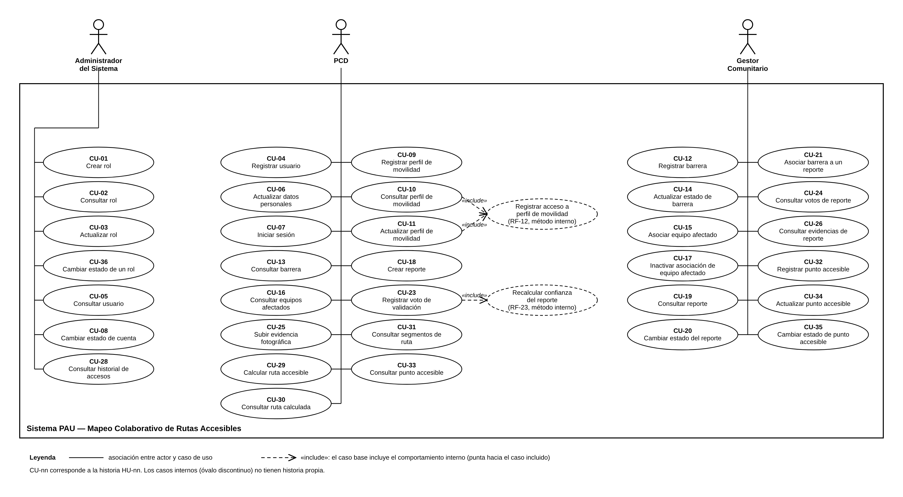
Nota. Elaboración propia a partir de las historias de usuario. Los óvalos discontinuos son casos internos (métodos RF-12 y RF-23).

2.4.2 Selección de los casos críticos
Se documentaron los 34 casos de uso con la plantilla del curso y, entre ellos, se destacan seis casos críticos. Se eligieron los casos que cumplen al menos uno de estos criterios: validan una regla de negocio mediante flujos alternos que nacen de los criterios de rechazo de la historia, incluyen un comportamiento interno mediante «include», o sostienen un hallazgo principal de la encuesta. La Tabla 102 resume la elección.
Tabla 102
Casos de uso críticos y razón de su selección
Caso | Nombre | Justificación
CU-07 | Iniciar sesión | Es la puerta de entrada de los tres roles. Valida la RN-03 (solo cuentas activas) y tiene tres flujos alternos: contraseña incorrecta, cuenta inactiva y cuenta suspendida.
CU-10 | Consultar perfil de movilidad | Maneja datos sensibles (Ley 1581 de 2012). Incluye el registro del acceso (RF-12) y valida la RN-05; se apoya en los RNF-04, RNF-05 y RNF-10.
CU-18 | Crear reporte | Es el origen de la información colaborativa (hallazgos H1 y H4). Valida la RN-08 con tres flujos alternos según el origen del reporte.
CU-20 | Cambiar estado del reporte | Propaga el cambio al estado de la barrera. Valida la RN-09, la regla de prevalencia más compleja del sistema, y se relaciona con CU-14.
CU-23 | Registrar voto de validación | Incluye el recálculo de la confianza del reporte (RF-23) y valida la RN-11 (un voto por usuario). Sostiene la información verificada (hallazgo H2).
CU-29 | Calcular ruta accesible | Es la funcionalidad principal que pidió la encuesta (hallazgo H3). Valida la RN-12 (cálculo único) y está sujeto al RNF-01 (menos de 3 segundos).
Nota. Elaboración propia.

2.4.3 Fichas de los casos de uso
Cada ficha toma la precondición de los antecedentes de la historia, el final del flujo básico del criterio de aceptación de éxito, y cada flujo alterno de un criterio de rechazo, con la regla de negocio que valida. Se documentan los 34 casos; los seis críticos llevan la fila «Caso crítico».
Tabla 103
Ficha del CU-01: Crear rol
Código | CU-01: Crear rol
Actor | Administrador del Sistema
Precondición | El Administrador del Sistema ha iniciado sesión.
Flujo básico (Evento / Respuesta) | 1. El Administrador solicita crear un rol. / El sistema presenta el formulario de rol.  2. El Administrador ingresa nombre y descripción del rol. / El sistema recibe los datos.  3. — / El sistema verifica que el nombre del rol no esté ya registrado (RN-01).  4. — / El sistema registra el rol e informa “Rol registrado correctamente.”
Flujo alternativo 3a | Ya existe un rol con ese nombre: el sistema no crea el rol y muestra “Ya existe un rol con ese nombre.” Vuelve al paso 2. (Valida la RN-01)
Poscondición | El rol queda registrado y disponible en el catálogo para asignarse a usuarios.

Tabla 104
Ficha del CU-02: Consultar rol
Código | CU-02: Consultar rol
Actor | Administrador del Sistema
Precondición | El Administrador del Sistema ha iniciado sesión.
Flujo básico (Evento / Respuesta) | 1. El Administrador solicita consultar un rol por su identificador. / El sistema busca el rol.  2. — / El sistema muestra su nombre y descripción.
Flujo alternativo 2a | No existe ningún rol con ese identificador: el sistema muestra “No se encontró ningún rol con ese identificador.”
Poscondición | Ninguna modificación: la consulta no cambia datos.

Tabla 105
Ficha del CU-03: Actualizar rol
Código | CU-03: Actualizar rol
Actor | Administrador del Sistema
Precondición | El Administrador ha iniciado sesión y el rol existe.
Flujo básico (Evento / Respuesta) | 1. El Administrador selecciona un rol y solicita editarlo. / El sistema presenta el formulario con los datos actuales.  2. El Administrador modifica el nombre o la descripción. / El sistema recibe los cambios.  3. — / El sistema verifica que el nuevo nombre no coincida con el de otro rol (RN-01).  4. — / El sistema guarda los cambios e informa “Rol actualizado correctamente.”
Flujo alternativo 3a | El nuevo nombre ya pertenece a otro rol: el sistema no aplica el cambio y muestra “Ya existe un rol con ese nombre.” Vuelve al paso 2. (Valida la RN-01)
Poscondición | El rol queda con el nuevo nombre o descripción.

Tabla 106
Ficha del CU-04: Registrar usuario
Código | CU-04: Registrar usuario
Actor | PCD (persona que se registra)
Precondición | El rol “PCD” existe en el catálogo de roles.
Flujo básico (Evento / Respuesta) | 1. La persona solicita registrarse. / El sistema presenta el formulario de registro.  2. La persona ingresa nombre, correo, contraseña y rol “PCD”. / El sistema recibe los datos.  3. — / El sistema verifica que el correo no esté ya registrado (RN-02) y que el rol esté activo (RN-15).  4. — / El sistema crea la cuenta en estado “ACTIVO” e informa “Cuenta registrada correctamente.”
Flujo alternativo 3a | Ya existe una cuenta con ese correo: el sistema no crea la cuenta y muestra “Ese correo ya está registrado.” Vuelve al paso 2. (Valida la RN-02)
Flujo alternativo 3b | El rol “PCD” está “INACTIVO”: el sistema no crea la cuenta y muestra “El rol solicitado no está disponible.” Vuelve al paso 2. (Valida la RN-15)
Poscondición | La cuenta queda creada, activa y lista para iniciar sesión.

Tabla 107
Ficha del CU-05: Consultar usuario
Código | CU-05: Consultar usuario
Actor | Administrador del Sistema
Precondición | El Administrador ha iniciado sesión.
Flujo básico (Evento / Respuesta) | 1. El Administrador solicita consultar un usuario por su identificador. / El sistema busca el usuario.  2. — / El sistema muestra nombre, correo y estado.
Flujo alternativo 2a | No existe ningún usuario con ese identificador: el sistema muestra “No se encontró ningún usuario con ese identificador.”
Poscondición | Ninguna modificación.

Tabla 108
Ficha del CU-06: Actualizar datos personales
Código | CU-06: Actualizar datos personales
Actor | PCD (titular de la cuenta)
Precondición | El PCD ha iniciado sesión.
Flujo básico (Evento / Respuesta) | 1. El PCD solicita editar sus datos personales. / El sistema presenta el formulario con sus datos actuales.  2. El PCD modifica su nombre o correo. / El sistema recibe los cambios.  3. — / El sistema verifica que el nuevo correo no pertenezca a otra cuenta (RN-02).  4. — / El sistema guarda los cambios e informa “Datos actualizados correctamente.”
Flujo alternativo 3a | El correo ya pertenece a otra cuenta: el sistema no aplica el cambio y muestra “Ese correo ya está en uso por otra cuenta.” Vuelve al paso 2. (Valida la RN-02)
Poscondición | Los datos personales quedan actualizados.

Tabla 109
Ficha del CU-07: Iniciar sesión
Código | CU-07: Iniciar sesión
Caso crítico | Es la puerta de entrada de los tres roles y valida la RN-03.
Actor | PCD
Precondición | Existe la cuenta del usuario.
Flujo básico (Evento / Respuesta) | 1. El usuario ingresa su correo y su contraseña. / El sistema verifica las credenciales.  2. — / El sistema verifica que la cuenta esté en estado “ACTIVO” (RN-03).  3. — / El sistema concede acceso al perfil del usuario.
Flujo alternativo 2a | La contraseña es incorrecta: el sistema rechaza el acceso y muestra “Correo o contraseña incorrectos.”
Flujo alternativo 2b | La cuenta está “INACTIVO”: el sistema rechaza el acceso y muestra “Esta cuenta está inactiva.” (Valida la RN-03)
Flujo alternativo 2c | La cuenta está “SUSPENDIDO”: el sistema rechaza el acceso y muestra “Esta cuenta está suspendida.” (Valida la RN-03)
Poscondición | El usuario queda autenticado y con acceso a su perfil, o sin acceso según el resultado.

Tabla 110
Ficha del CU-08: Cambiar estado de una cuenta
Código | CU-08: Cambiar estado de una cuenta
Actor | Administrador del Sistema
Precondición | El Administrador ha iniciado sesión.
Flujo básico (Evento / Respuesta) | 1. El Administrador selecciona un usuario y el nuevo estado (Activo, Inactivo, Suspendido). / El sistema recibe la solicitud.  2. — / El sistema verifica que el estado solicitado sea distinto del actual.  3. — / El sistema aplica el cambio de estado e informa el resultado.
Flujo alternativo 2a | El estado solicitado es igual al actual: el sistema no aplica el cambio y muestra “El usuario ya se encuentra en ese estado.”
Poscondición | La cuenta queda en el nuevo estado; si quedó “SUSPENDIDO” o “INACTIVO”, no podrá iniciar sesión (CU-07).

Tabla 111
Ficha del CU-09: Registrar perfil de movilidad
Código | CU-09: Registrar perfil de movilidad
Actor | PCD
Precondición | El PCD ha iniciado sesión.
Flujo básico (Evento / Respuesta) | 1. El PCD solicita registrar su perfil de movilidad. / El sistema presenta el formulario.  2. El PCD ingresa tipo y grado de discapacidad, condición de movilidad, equipo de asistencia y parámetros de ruta. / El sistema recibe los datos.  3. — / El sistema verifica que el PCD no tenga ya un perfil registrado (RN-04).  4. — / El sistema registra el perfil asociado únicamente a ese usuario.
Flujo alternativo 3a | El PCD ya tiene un perfil registrado: el sistema no crea el nuevo perfil y muestra “Ya tienes un perfil de movilidad registrado.” (Valida la RN-04)
Poscondición | El perfil de movilidad queda registrado y listo para usarse en el cálculo de rutas.

Tabla 112
Ficha del CU-10: Consultar perfil de movilidad
Código | CU-10: Consultar perfil de movilidad
Caso crítico | Maneja datos sensibles (Ley 1581 de 2012), incluye el registro del acceso y valida la RN-05.
Actor | PCD (titular del perfil)
Precondición | El PCD ha iniciado sesión y tiene un perfil de movilidad registrado.
Flujo básico (Evento / Respuesta) | 1. El PCD solicita consultar su perfil de movilidad. / El sistema recupera los datos del perfil.  2. — / El sistema muestra todos los datos del perfil.  3. — / El sistema registra internamente el acceso como “CONSULTA”, “AUTORIZADO” («include» Registrar acceso a perfil de movilidad, RF-12, RN-05).
Poscondición | El PCD ve sus datos y queda un registro de auditoría del acceso (consultable en CU-28).

Tabla 113
Ficha del CU-11: Actualizar perfil de movilidad
Código | CU-11: Actualizar perfil de movilidad
Actor | PCD (titular del perfil)
Precondición | El PCD ha iniciado sesión y tiene un perfil de movilidad registrado.
Flujo básico (Evento / Respuesta) | 1. El PCD solicita editar su perfil de movilidad. / El sistema presenta el formulario con los datos actuales.  2. El PCD modifica uno o más datos (p. ej., distancia máxima a pie). / El sistema recibe los cambios.  3. — / El sistema guarda los cambios.  4. — / El sistema registra internamente el acceso como “MODIFICACION”, “AUTORIZADO” («include» Registrar acceso a perfil de movilidad, RF-12, RN-05).
Poscondición | El perfil queda con el nuevo valor y queda un registro de auditoría del acceso.

Tabla 114
Ficha del CU-12: Registrar barrera
Código | CU-12: Registrar barrera
Actor | Gestor Comunitario
Precondición | El Gestor Comunitario ha iniciado sesión.
Flujo básico (Evento / Respuesta) | 1. El Gestor solicita registrar una barrera. / El sistema presenta el formulario.  2. El Gestor ingresa tipo de barrera, gravedad, latitud y longitud, y opcionalmente equipo afectado principal y descripción. / El sistema recibe los datos.  3. — / El sistema verifica que los campos obligatorios estén completos (RN-06).  4. — / El sistema registra la barrera en estado “REPORTADA” con la fecha de registro.
Flujo alternativo 3a | Falta el tipo de barrera: “Debe seleccionar el tipo de barrera.”
Flujo alternativo 3b | Falta la gravedad: “Debe seleccionar el nivel de gravedad.”
Flujo alternativo 3c | Falta la ubicación (latitud/longitud): “Debe indicar la ubicación de la barrera.” Vuelve al paso 2 en los tres casos. (Valida la RN-06)
Poscondición | La barrera queda registrada, en “REPORTADA”, con o sin equipo afectado principal según lo indicado.

Tabla 115
Ficha del CU-13: Consultar barrera
Código | CU-13: Consultar barrera
Actor | PCD
Precondición | El PCD ha iniciado sesión.
Flujo básico (Evento / Respuesta) | 1. El PCD solicita consultar una barrera por su identificador. / El sistema busca la barrera.  2. — / El sistema muestra tipo, gravedad, estado y ubicación.
Flujo alternativo 2a | No existe ninguna barrera con ese identificador: el sistema muestra “No se encontró ninguna barrera con ese identificador.”
Poscondición | Ninguna modificación.

Tabla 116
Ficha del CU-14: Actualizar estado de la barrera
Código | CU-14: Actualizar estado de la barrera
Actor | Gestor Comunitario
Precondición | El Gestor ha iniciado sesión y la barrera existe.
Flujo básico (Evento / Respuesta) | 1. El Gestor revisa la barrera en terreno y solicita cambiar su estado. / El sistema recibe la solicitud.  2. — / El sistema verifica que el nuevo estado sea válido y distinto del actual.  3. — / El sistema aplica el cambio de estado e informa el resultado.
Flujo alternativo 2a | El estado solicitado ya es el actual: “La barrera ya se encuentra en ese estado.”
Flujo alternativo 2b | El estado no existe en el enum: “Estado de barrera no válido.” Vuelve al paso 1 en ambos casos.
Poscondición | La barrera queda en el nuevo estado. Este mismo flujo se dispara también automáticamente, sin que el Gestor lo edite directamente, cuando CU-20 cambia el estado de un reporte asociado a esta barrera (RN-09, CA-2 de la HU-14).

Tabla 117
Ficha del CU-15: Asociar equipo afectado a una barrera
Código | CU-15: Asociar equipo afectado a una barrera
Actor | Gestor Comunitario
Precondición | El Gestor ha iniciado sesión y la barrera existe.
Flujo básico (Evento / Respuesta) | 1. El Gestor selecciona una barrera y un equipo de asistencia afectado. / El sistema recibe la solicitud.  2. — / El sistema verifica que ese equipo no esté ya asociado a esa barrera (RN-07).  3. — / El sistema registra la asociación.
Flujo alternativo 2a | El equipo ya está asociado a esa barrera: el sistema no duplica la asociación y muestra “Ese equipo ya está asociado a esta barrera.” Vuelve al paso 1. (Valida la RN-07)
Poscondición | La barrera queda registrada como afectando también a ese equipo.

Tabla 118
Ficha del CU-16: Consultar equipos afectados por una barrera
Código | CU-16: Consultar equipos afectados por una barrera
Actor | PCD
Precondición | El PCD ha iniciado sesión.
Flujo básico (Evento / Respuesta) | 1. El PCD solicita consultar los equipos afectados por una barrera. / El sistema busca las asociaciones registradas.  2. — / El sistema muestra los equipos afectados encontrados.
Flujo alternativo 2a | La barrera no tiene equipos asociados: el sistema muestra “Esta barrera no tiene equipos de asistencia asociados.”
Poscondición | Ninguna modificación.

Tabla 119
Ficha del CU-17: Inactivar asociación de equipo afectado
Código | CU-17: Inactivar asociación de equipo afectado
Actor | Gestor Comunitario
Precondición | El Gestor ha iniciado sesión.
Flujo básico (Evento / Respuesta) | 1. El Gestor selecciona la asociación equipo-barrera registrada por error. / El sistema recibe la solicitud.  2. — / El sistema verifica que esa asociación exista.  3. — / El sistema verifica que la asociación esté en estado “ACTIVA” (RN-16).  4. — / El sistema cambia su estado a “INACTIVA”, la conserva en el historial e informa el resultado.
Flujo alternativo 2a | No existe ninguna asociación con ese identificador: el sistema muestra “No se encontró esa asociación.”
Flujo alternativo 3a | La asociación ya está “INACTIVA”: el sistema no cambia nada y muestra “La asociación ya está inactiva.” (Valida la RN-16)
Poscondición | La asociación queda “INACTIVA” y se conserva en el historial; la barrera deja de mostrar ese equipo entre sus equipos afectados.

Tabla 120
Ficha del CU-18: Crear reporte
Código | CU-18: Crear reporte
Caso crítico | Es el origen de la información colaborativa y valida la RN-08.
Actor | PCD
Precondición | El PCD ha iniciado sesión.
Flujo básico (Evento / Respuesta) | 1. El PCD solicita crear un reporte. / El sistema presenta el formulario.  2. El PCD indica el origen del reporte (Nueva Barrera, Actualización de Estado o Alerta Temporal), la barrera asociada cuando aplique, y una observación opcional. / El sistema recibe los datos.  3. — / El sistema verifica que el origen esté indicado.  4. — / El sistema verifica que haya barrera asociada cuando el origen no sea “NUEVA_BARRERA” (RN-08).  5. — / El sistema registra el reporte en estado “PENDIENTE” e informa “Reporte registrado correctamente.”
Flujo alternativo 3a | Falta el origen del reporte: el sistema no registra y muestra “Debe seleccionar el origen del reporte.” Vuelve al paso 2.
Flujo alternativo 4a | El origen es “ACTUALIZACION_ESTADO” sin barrera asociada: “Debe indicar la barrera a la que se refiere esta actualización.”
Flujo alternativo 4b | El origen es “ALERTA_TEMPORAL” sin barrera asociada: “Debe indicar la barrera a la que se refiere esta alerta.” Vuelve al paso 2 en ambos casos. (Valida la RN-08)
Poscondición | El reporte queda registrado, “PENDIENTE”, con o sin barrera asociada según su origen.

Tabla 121
Ficha del CU-19: Consultar reporte
Código | CU-19: Consultar reporte
Actor | Gestor Comunitario
Precondición | El Gestor ha iniciado sesión.
Flujo básico (Evento / Respuesta) | 1. El Gestor solicita consultar un reporte por su identificador. / El sistema busca el reporte.  2. — / El sistema muestra origen, estado, nivel de confianza, observación, autor y fecha.
Flujo alternativo 2a | No existe ningún reporte con ese identificador: el sistema muestra “No se encontró ningún reporte con ese identificador.”
Poscondición | Ninguna modificación.

Tabla 122
Ficha del CU-20: Cambiar estado del reporte
Código | CU-20: Cambiar estado del reporte
Caso crítico | Propaga el cambio a la barrera y valida la RN-09.
Actor | Gestor Comunitario
Precondición | El Gestor ha iniciado sesión y el reporte existe.
Flujo básico (Evento / Respuesta) | 1. El Gestor revisa el reporte y solicita cambiar su estado (Pendiente, Confirmado, Rechazado, Resuelto). / El sistema recibe la solicitud.  2. — / El sistema verifica que el nuevo estado sea válido y distinto del actual.  3. — / El sistema aplica el cambio de estado al reporte.  4. — / El sistema propaga el cambio al estado de la barrera asociada según la regla de prevalencia (CU-14, RN-09) e informa el resultado.
Flujo alternativo 2a | El estado solicitado ya es el actual: “El reporte ya se encuentra en ese estado.”
Flujo alternativo 2b | El estado no existe en el enum: “Estado de reporte no válido.” Vuelve al paso 1 en ambos casos.
Poscondición | El reporte queda en el nuevo estado y la barrera asociada refleja el estado más avanzado entre todos sus reportes (CONFIRMADO→VERIFICADA, RESUELTO→RESUELTA, RECHAZADO del único reporte→vuelve a REPORTADA; con varios reportes, prevalece RESUELTO > CONFIRMADO > PENDIENTE > RECHAZADO).

Tabla 123
Ficha del CU-21: Asociar barrera a un reporte
Código | CU-21: Asociar barrera a un reporte
Actor | Gestor Comunitario
Precondición | El Gestor ha iniciado sesión y el reporte existe, con origen “NUEVA_BARRERA” y sin barrera asociada.
Flujo básico (Evento / Respuesta) | 1. El Gestor registra formalmente la barrera que el reporte describía (CU-12) y solicita asociar el reporte a esa barrera. / El sistema recibe la solicitud.  2. — / El sistema verifica que la barrera indicada exista.  3. — / El sistema verifica que el reporte no tenga ya una barrera asociada (RN-10).  4. — / El sistema asocia el reporte a la barrera.
Flujo alternativo 2a | La barrera indicada no existe: el sistema no realiza la asociación y muestra “La barrera indicada no existe.” Vuelve al paso 1.
Flujo alternativo 3a | El reporte ya está asociado a otra barrera: el sistema no cambia la asociación y muestra “El reporte [código] ya está asociado a la barrera [código].” Vuelve al paso 1. (Valida la RN-10)
Poscondición | El reporte queda vinculado a la barrera indicada, cerrando el ciclo de un reporte de barrera nueva.

Tabla 124
Ficha del CU-23: Registrar voto de validación
Código | CU-23: Registrar voto de validación
Caso crítico | Incluye el recálculo de confianza y valida la RN-11.
Actor | PCD
Precondición | El PCD ha iniciado sesión.
Flujo básico (Evento / Respuesta) | 1. El PCD solicita votar un reporte como válido o no válido, con un comentario opcional. / El sistema recibe el voto.  2. — / El sistema verifica que el PCD no haya votado ya ese reporte (RN-11).  3. — / El sistema registra el voto.  4. — / El sistema recalcula el nivel de confianza del reporte («include» Recalcular confianza del reporte, RF-23).
Flujo alternativo 2a | El PCD ya votó ese reporte anteriormente: el sistema no registra el segundo voto y muestra “Ya registraste tu validación para este reporte.” Vuelve al paso 1. (Valida la RN-11)
Poscondición | El voto queda registrado y, si fue aceptado, el nivel de confianza del reporte queda recalculado.

Tabla 125
Ficha del CU-24: Consultar votos de un reporte
Código | CU-24: Consultar votos de un reporte
Actor | Gestor Comunitario
Precondición | El Gestor ha iniciado sesión.
Flujo básico (Evento / Respuesta) | 1. El Gestor solicita consultar los votos de un reporte. / El sistema busca los votos registrados.  2. — / El sistema muestra cada voto con su autor, su valor (válido/no válido) y su comentario cuando exista.
Flujo alternativo 2a | El reporte no tiene ningún voto registrado: el sistema muestra “Este reporte aún no tiene validaciones de la comunidad.”
Poscondición | Ninguna modificación.

Tabla 126
Ficha del CU-25: Subir evidencia fotográfica
Código | CU-25: Subir evidencia fotográfica
Actor | PCD
Precondición | El PCD ha iniciado sesión.
Flujo básico (Evento / Respuesta) | 1. El PCD solicita subir una foto como evidencia de un reporte existente. / El sistema recibe la URL de la foto.  2. — / El sistema verifica que el reporte indicado exista.  3. — / El sistema asocia la evidencia al reporte con su URL y fecha de subida.
Flujo alternativo 2a | El reporte indicado no existe: el sistema no registra la evidencia y muestra “El reporte indicado no existe.” Vuelve al paso 1.
Poscondición | La evidencia queda asociada al reporte.

Tabla 127
Ficha del CU-26: Consultar evidencias de un reporte
Código | CU-26: Consultar evidencias de un reporte
Actor | Gestor Comunitario
Precondición | El Gestor ha iniciado sesión.
Flujo básico (Evento / Respuesta) | 1. El Gestor solicita consultar las evidencias de un reporte. / El sistema busca las fotos asociadas.  2. — / El sistema muestra las fotos con su fecha de subida.
Flujo alternativo 2a | El reporte no tiene ninguna foto asociada: el sistema muestra “Este reporte no tiene evidencia fotográfica asociada.”
Poscondición | Ninguna modificación.

Tabla 128
Ficha del CU-28: Consultar historial de accesos a un perfil de movilidad
Código | CU-28: Consultar historial de accesos a un perfil de movilidad
Actor | Administrador del Sistema
Precondición | El Administrador ha iniciado sesión.
Flujo básico (Evento / Respuesta) | 1. El Administrador solicita consultar el historial de accesos de un perfil de movilidad. / El sistema busca los registros de auditoría.  2. — / El sistema muestra cada acceso con su fecha, acción (consulta/modificación) y resultado (autorizado/denegado).
Flujo alternativo 2a | El perfil no tiene accesos registrados: el sistema muestra “Este perfil no registra accesos.”
Poscondición | Ninguna modificación; este CU es la verificación en reversa de la RN-05: todo lo que (incluido) Registrar acceso a perfil de movilidad fue guardando queda visible aquí.

Tabla 129
Ficha del CU-29: Calcular ruta accesible
Código | CU-29: Calcular ruta accesible
Caso crítico | Es la funcionalidad principal de la encuesta y valida la RN-12.
Actor | PCD
Precondición | El PCD ha iniciado sesión y tiene un perfil de movilidad registrado.
Flujo básico (Evento / Respuesta) | 1. El PCD solicita una ruta indicando origen y destino. / El sistema busca los segmentos que conectan ambos puntos.  2. — / El sistema verifica que exista un recorrido disponible.  3. — / El sistema calcula distancia, duración, nivel de accesibilidad y barreras esquivadas según el perfil de movilidad del PCD.  4. — / El sistema registra la ruta con esos valores calculados en ese momento (RN-12).
Flujo alternativo 2a | No existe ningún segmento que conecte el origen con el destino: el sistema no calcula la ruta y muestra “No se encontró un recorrido disponible entre ese origen y ese destino.” Vuelve al paso 1.
Poscondición | La ruta queda registrada con sus valores fijados al momento del cálculo; no se recalculan después (RN-12).

Tabla 130
Ficha del CU-30: Consultar ruta calculada
Código | CU-30: Consultar ruta calculada
Actor | PCD
Precondición | El PCD ha iniciado sesión.
Flujo básico (Evento / Respuesta) | 1. El PCD solicita consultar una ruta calculada previamente. / El sistema busca la ruta.  2. — / El sistema muestra los mismos datos con los que quedó registrada, sin recalcularlos (RN-12).
Flujo alternativo 2a | No existe ninguna ruta con ese identificador: el sistema muestra “No se encontró ninguna ruta con ese identificador.”
Poscondición | Ninguna modificación: la consulta no recalcula la ruta.

Tabla 131
Ficha del CU-31: Consultar segmentos de una ruta
Código | CU-31: Consultar segmentos de una ruta
Actor | PCD
Precondición | El PCD ha iniciado sesión.
Flujo básico (Evento / Respuesta) | 1. El PCD solicita el detalle de una ruta. / El sistema busca los segmentos registrados para esa ruta.  2. — / El sistema muestra los segmentos ordenados según su secuencia, cada uno con su pendiente, superficie y si tiene rampa.
Poscondición | Ninguna modificación; el rechazo por orden de segmento duplicado (CA-2 de la HU-31) ocurre al construirse la ruta, internamente, no al consultarla.

Tabla 132
Ficha del CU-32: Registrar punto accesible
Código | CU-32: Registrar punto accesible
Actor | Gestor Comunitario
Precondición | El Gestor ha iniciado sesión.
Flujo básico (Evento / Respuesta) | 1. El Gestor solicita registrar un punto accesible. / El sistema presenta el formulario.  2. El Gestor ingresa el tipo de elemento y la ubicación (latitud y longitud). / El sistema recibe los datos.  3. — / El sistema verifica que los campos obligatorios estén completos (RN-14).  4. — / El sistema registra el punto accesible en estado “OPERATIVO.”
Flujo alternativo 3a | Falta el tipo de elemento: “Debe seleccionar el tipo de elemento.”
Flujo alternativo 3b | Falta la ubicación: “Debe indicar la ubicación del punto accesible.” Vuelve al paso 2 en ambos casos.
Poscondición | El punto accesible queda registrado y visible en el mapa.

Tabla 133
Ficha del CU-33: Consultar punto accesible
Código | CU-33: Consultar punto accesible
Actor | PCD
Precondición | El PCD ha iniciado sesión.
Flujo básico (Evento / Respuesta) | 1. El PCD solicita consultar un punto accesible por su identificador. / El sistema busca el punto.  2. — / El sistema muestra tipo, nivel de accesibilidad y estado.
Flujo alternativo 2a | No existe ningún punto accesible con ese identificador: el sistema muestra “No se encontró ningún punto accesible con ese identificador.”
Poscondición | Ninguna modificación.

Tabla 134
Ficha del CU-34: Actualizar punto accesible
Código | CU-34: Actualizar punto accesible
Actor | Gestor Comunitario
Precondición | El Gestor ha iniciado sesión y el punto accesible existe.
Flujo básico (Evento / Respuesta) | 1. El Gestor selecciona un punto accesible y solicita editarlo. / El sistema presenta el formulario con los datos actuales.  2. El Gestor modifica el nivel de accesibilidad o la descripción. / El sistema recibe los cambios.  3. — / El sistema guarda los cambios y registra la fecha de la actualización.
Flujo alternativo 2a | No existe ningún punto accesible con ese identificador: el sistema muestra “No se encontró ningún punto accesible con ese identificador.”
Poscondición | El punto accesible queda con el nuevo nivel de accesibilidad o descripción.

Tabla 135
Ficha del CU-35: Cambiar estado de un punto accesible
Código | CU-35: Cambiar estado de un punto accesible
Actor | Gestor Comunitario
Precondición | El Gestor ha iniciado sesión.
Flujo básico (Evento / Respuesta) | 1. El Gestor selecciona un punto accesible y el nuevo estado (Operativo, En Mantenimiento, Fuera de Servicio). / El sistema recibe la solicitud.  2. — / El sistema verifica que el estado solicitado sea distinto del actual.  3. — / El sistema aplica el cambio de estado.
Flujo alternativo 2a | El estado solicitado ya es el actual: el sistema no aplica el cambio y muestra “El punto accesible ya se encuentra en ese estado.”
Poscondición | El punto accesible queda en el nuevo estado.

Tabla 136
Ficha del CU-36: Cambiar estado de un rol
Código | CU-36: Cambiar estado de un rol
Actor | Administrador del Sistema
Precondición | El Administrador del Sistema ha iniciado sesión.
Flujo básico (Evento / Respuesta) | 1. El Administrador selecciona un rol y el nuevo estado (Activo, Inactivo). / El sistema recibe la solicitud.  2. — / El sistema verifica que el rol exista.  3. — / El sistema verifica que el estado solicitado sea distinto del actual (RN-16).  4. — / El sistema aplica el cambio e informa el resultado. Si el rol queda “INACTIVO”, deja de asignarse a usuarios nuevos y quienes ya lo tienen lo conservan (RN-15).
Flujo alternativo 2a | No existe ningún rol con ese identificador: el sistema muestra “No se encontró ningún rol con ese identificador.”
Flujo alternativo 3a | El rol ya está “INACTIVO”: el sistema no cambia nada y muestra “El rol ya está inactivo.” (Valida la RN-16)
Poscondición | El rol queda en el nuevo estado y no se elimina del catálogo.

2.5 Mockups
Cada mockup lleva su código MK, declara qué historia y caso de uso atiende, usa los nombres y tipos del diccionario de datos, muestra el camino triste (los mensajes de rechazo de las reglas de negocio, tomados literalmente de los flujos alternos de la sección 2.4.3) y explica la consecuencia en los avisos. Las pantallas de detalle (reporte, barrera) alojan paneles de las clases hijas para no multiplicar pantallas por cada operación de apoyo. Las pantallas usan solo blanco, negro y gris, y las bajas se muestran como inactivación, nunca como eliminación. Las fichas se presentan en esta sección y las pantallas, en las figuras Tabla 137 a Tabla 156.

2.5.1 Fichas de mockups
Tabla 137
Ficha del MK-01: Catálogo de roles — Listado, búsqueda y cambio de estado
Código | MK-01
Pantalla | Catálogo de roles — Listado, búsqueda y cambio de estado (R y U)
Atiende (HU / CU) | HU-02 / CU-02 y HU-36 / CU-36 (y da entrada a CU-01 y CU-03)
Campos ↔ Diccionario | Columnas: id_rol, nombre, descripcion, estado (ACTIVO, INACTIVO) de la tabla rol
Botones ↔ Eventos | Buscar → consultarRol() (RF-02) · + Nuevo rol → abre MK-02 en modo crear (RF-01) · Editar → abre MK-02 con datos (RF-03) · Inactivar / Activar → cambiarEstado() (RF-36), con aviso que explica la consecuencia
RN visibles | RN-15 (aviso: el rol inactivo no se asigna a usuarios nuevos y quienes lo tienen lo conservan) · RN-16 (no hay Eliminar; mensaje “El rol ya está inactivo.”) · “No se encontró ningún rol con ese identificador.” es el CA-2 de la HU-02 y de la HU-36

Tabla 138
Ficha del MK-02: Registrar / Actualizar rol
Código | MK-02
Pantalla | Registrar / Actualizar rol (C y U)
Atiende (HU / CU) | HU-01 / CU-01 (modo crear) y HU-03 / CU-03 (modo actualizar)
Campos ↔ Diccionario | nombre (VARCHAR 50, UNIQUE), descripcion (VARCHAR 255, opcional); estado (solo lectura: un rol nuevo nace ACTIVO y cambia desde MK-01)
Botones ↔ Eventos | Guardar → crearRol() (RF-01) o actualizarRol() (RF-03) · Cancelar → vuelve a MK-01
RN visibles | RN-01 (mensaje “Ya existe un rol con ese nombre.”)

Tabla 139
Ficha del MK-03: Registro de usuario
Código | MK-03
Pantalla | Registro de usuario (C)
Atiende (HU / CU) | HU-04 / CU-04
Campos ↔ Diccionario | nombre_completo, correo (UNIQUE), contrasena_hash (campo de contraseña); id_rol fijo en “PCD” para el autorregistro
Botones ↔ Eventos | Registrarme → registrarUsuario() (RF-04)
RN visibles | RN-02 (mensaje “Ese correo ya está registrado.”) · RN-15 (mensaje “El rol solicitado no está disponible.”, CA-3 de la HU-04)

Tabla 140
Ficha del MK-04: Iniciar sesión
Código | MK-04
Pantalla | Iniciar sesión (Auth)
Atiende (HU / CU) | HU-07 / CU-07
Campos ↔ Diccionario | correo, contrasena_hash
Botones ↔ Eventos | Ingresar → autenticar() (RF-07)
RN visibles | RN-03 (mensajes “Correo o contraseña incorrectos.” / “Esta cuenta está inactiva.” / “Esta cuenta está suspendida.”, Esquema del escenario CA-2 de la HU-07)

Tabla 141
Ficha del MK-05: Mis datos personales
Código | MK-05
Pantalla | Mis datos personales (U)
Atiende (HU / CU) | HU-06 / CU-06
Campos ↔ Diccionario | nombre_completo, correo; estado (solo lectura)
Botones ↔ Eventos | Guardar cambios → actualizarDatosPersonales() (RF-06)
RN visibles | RN-02 (mensaje “Ese correo ya está en uso por otra cuenta.”)

Tabla 142
Ficha del MK-06: Administración de usuarios — Listado y cambio de estado
Código | MK-06
Pantalla | Administración de usuarios — Listado y cambio de estado (R y U)
Atiende (HU / CU) | HU-05 / CU-05 (consulta administrativa) y HU-08 / CU-08 (cambiar estado)
Campos ↔ Diccionario | Columnas: correo, nombre_completo, estado; filtro por estado (ACTIVO, INACTIVO, SUSPENDIDO)
Botones ↔ Eventos | Cambiar estado → cambiarEstado() (RF-08)
RN visibles | Ninguna directamente; “El usuario ya se encuentra en ese estado.” es el CA-2 de la HU-08

Tabla 143
Ficha del MK-07: Mi perfil de movilidad
Código | MK-07
Pantalla | Mi perfil de movilidad (C, R y U)
Atiende (HU / CU) | HU-09 / CU-09 (registrar), HU-10 / CU-10 (consultar) y HU-11 / CU-11 (actualizar)
Campos ↔ Diccionario | [DATOS SENSIBLES, Ley 1581 de 2012] tipo_discapacidad, grado_discapacidad (listas ENUM); condicion_movilidad y equipo_asistencia (listas ENUM); pendiente_maxima, distancia_maxima_pie y tolerancia_escalones (numéricos; tolerancia_escalones es INT); requiere_asistente, evita_escaleras, priorizar_rampas y priorizar_ascensores (casillas)
Botones ↔ Eventos | Guardar → registrarPerfil() (RF-09) o actualizarPerfil() (RF-11), ambos disparando internamente AuditoriaAccesoPerfilMovilidad.registrarAcceso() («include», RF-12)
RN visibles | RN-04 (mensaje “Ya tienes un perfil de movilidad registrado.”) · RN-05 (el acceso queda registrado automáticamente; no es visible para el PCD, solo para auditoría en MK-08)

Tabla 144
Ficha del MK-08: Historial de accesos a un perfil de movilidad
Código | MK-08
Pantalla | Historial de accesos a un perfil de movilidad (R, solo Administrador)
Atiende (HU / CU) | HU-28 / CU-28
Campos ↔ Diccionario | Columnas: accion (CONSULTA, MODIFICACION), resultado (AUTORIZADO, DENEGADO), fecha_acceso
Botones ↔ Eventos | Consultar → consultarHistorialAccesos() (RF-28)
RN visibles | RN-05 (cada fila es la evidencia de cumplimiento; “Este perfil no registra accesos.” si está vacío)

Tabla 145
Ficha del MK-09: Mapa y listado de barreras
Código | MK-09
Pantalla | Mapa y listado de barreras (R)
Atiende (HU / CU) | HU-13 / CU-13 (y da entrada a CU-12 y CU-14)
Campos ↔ Diccionario | Pines en mapa (latitud, longitud); columnas tipo_barrera, nivel_gravedad, estado
Botones ↔ Eventos | + Nueva barrera → abre MK-10 (RF-13) · Cambiar estado → abre MK-11 (RF-15) · Ver equipos afectados → abre MK-12
RN visibles | Ninguna directamente; “No se encontró ninguna barrera con ese identificador.” es el CA de la HU-13

Tabla 146
Ficha del MK-10: Registrar barrera
Código | MK-10
Pantalla | Registrar barrera (C)
Atiende (HU / CU) | HU-12 / CU-12
Campos ↔ Diccionario | tipo_barrera, nivel_gravedad, equipo_afectado_principal (opcional), latitud, longitud, descripcion (opcional)
Botones ↔ Eventos | Guardar → registrarBarrera() (RF-13)
RN visibles | RN-06 (mensajes de campo obligatorio: “Debe seleccionar el tipo de barrera.” / “Debe seleccionar el nivel de gravedad.” / “Debe indicar la ubicación de la barrera.”, Esquema del escenario CA-3 de la HU-12)

Tabla 147
Ficha del MK-11: Cambiar estado de la barrera
Código | MK-11
Pantalla | Cambiar estado de la barrera (U)
Atiende (HU / CU) | HU-14 / CU-14
Campos ↔ Diccionario | estado (REPORTADA, VERIFICADA, RESUELTA, INACTIVA)
Botones ↔ Eventos | Guardar → cambiarEstado() (RF-15)
RN visibles | RN-09 (mensajes “La barrera ya se encuentra en ese estado.” / “Estado de barrera no válido.”; nota: este mismo método también se dispara automáticamente por propagación desde Reporte.cambiarEstado(), sin que el Gestor lo edite aquí)

Tabla 148
Ficha del MK-12: Equipos afectados de una barrera
Código | MK-12
Pantalla | Equipos afectados de una barrera (C, R e inactivación — panel dentro del detalle de la barrera)
Atiende (HU / CU) | HU-15 / CU-15, HU-16 / CU-16 y HU-17 / CU-17
Campos ↔ Diccionario | Lista de equipo_afectado con estado ACTIVA (chips); selector para agregar uno nuevo
Botones ↔ Eventos | + Agregar equipo → asociarEquipoAfectado() (RF-16) · Inactivar → inactivarAsociacion() (RF-18), con aviso que explica la consecuencia
RN visibles | RN-07 (mensaje “Ese equipo ya está asociado a esta barrera.”) · RN-16 (la baja es inactivación; mensaje “La asociación ya está inactiva.”)

Tabla 149
Ficha del MK-13: Crear reporte
Código | MK-13
Pantalla | Crear reporte (C)
Atiende (HU / CU) | HU-18 / CU-18
Campos ↔ Diccionario | origen_reporte (NUEVA_BARRERA, ACTUALIZACION_ESTADO, ALERTA_TEMPORAL), id_barrera (buscador; deshabilitado si origen = NUEVA_BARRERA), observacion_usuario (opcional)
Botones ↔ Eventos | Enviar reporte → crearReporte() (RF-19)
RN visibles | RN-08 (mensajes “Debe seleccionar el origen del reporte.” / “Debe indicar la barrera a la que se refiere esta actualización/alerta.”)

Tabla 150
Ficha del MK-14: Listado y detalle de reportes
Código | MK-14
Pantalla | Listado y detalle de reportes (R y U)
Atiende (HU / CU) | HU-19 / CU-19 (y da entrada a CU-20 y CU-21), HU-20 / CU-20 y HU-21 / CU-21
Campos ↔ Diccionario | Columnas: estado_reporte, nivel_confianza, fecha_reporte; detalle con observacion_usuario
Botones ↔ Eventos | Cambiar estado → cambiarEstado() (RF-21, propaga a Barrera.cambiarEstado(), RN-09) · Asociar barrera → asociarBarrera() (RF-22)
RN visibles | RN-09 (propagación del estado a la barrera) · RN-10 (mensaje “El reporte [código] ya está asociado a la barrera [código].”)

Tabla 151
Ficha del MK-15: Votar validación de un reporte
Código | MK-15
Pantalla | Votar validación de un reporte (C y R — panel dentro del detalle del reporte)
Atiende (HU / CU) | HU-23 / CU-23 (y da entrada a CU-24) y HU-24 / CU-24
Campos ↔ Diccionario | es_valido (interruptor Sí/No), comentario (opcional); listado de votos existentes
Botones ↔ Eventos | Enviar voto → registrarVoto() (RF-24), que dispara internamente Reporte.recalcularConfianza() («include», RF-23)
RN visibles | RN-11 (mensaje “Ya registraste tu validación para este reporte.”; nivel_confianza se actualiza al instante tras el voto)

Tabla 152
Ficha del MK-16: Evidencias fotográficas de un reporte
Código | MK-16
Pantalla | Evidencias fotográficas de un reporte (C y R — panel dentro del detalle del reporte)
Atiende (HU / CU) | HU-25 / CU-25 y HU-26 / CU-26
Campos ↔ Diccionario | Galería de url_foto con fecha_subida; selector de archivo para subir una nueva
Botones ↔ Eventos | Subir foto → subirEvidencia() (RF-26)
RN visibles | Ninguna directamente; “Este reporte no tiene evidencias.” es el CA de la HU-26

Tabla 153
Ficha del MK-17: Calcular y consultar ruta accesible
Código | MK-17
Pantalla | Calcular y consultar ruta accesible (C y R)
Atiende (HU / CU) | HU-29 / CU-29 (y da entrada a CU-30 y CU-31), HU-30 / CU-30 y HU-31 / CU-31
Campos ↔ Diccionario | origen_direccion, destino_direccion; resultado: distancia_total_m, duracion_estimada_min, nivel_accesibilidad, barreras_esquivadas; lista de tramos (segmento_ruta)
Botones ↔ Eventos | Calcular ruta → calcularRuta() (RF-29) · Ver ruta guardada → consultarRuta() (RF-30)
RN visibles | RN-12 (nivel_accesibilidad y barreras_esquivadas son una instantánea histórica, no se recalculan; mensaje “No se encontró un recorrido disponible entre ese origen y ese destino.”) · RN-13 (orden de los tramos único dentro de la ruta)

Tabla 154
Ficha del MK-18: Mapa y listado de puntos accesibles
Código | MK-18
Pantalla | Mapa y listado de puntos accesibles (R)
Atiende (HU / CU) | HU-33 / CU-33 (y da entrada a CU-32, CU-34 y CU-35)
Campos ↔ Diccionario | Pines en mapa; columnas tipo_elemento, nivel_accesibilidad, estado
Botones ↔ Eventos | + Nuevo punto → abre MK-19 en modo crear (RF-32) · Editar → abre MK-19 con datos (RF-34) · Cambiar estado → abre MK-20 (RF-35)
RN visibles | Ninguna directamente; “No se encontró ningún punto accesible con ese identificador.” es el CA de la HU-33/HU-34

Tabla 155
Ficha del MK-19: Registrar / Actualizar punto accesible
Código | MK-19
Pantalla | Registrar / Actualizar punto accesible (C y U)
Atiende (HU / CU) | HU-32 / CU-32 (modo crear) y HU-34 / CU-34 (modo actualizar)
Campos ↔ Diccionario | tipo_elemento, nivel_accesibilidad, equipo_beneficiado_principal (opcional), latitud, longitud, descripcion (opcional)
Botones ↔ Eventos | Guardar → registrarPuntoAccesible() (RF-32) o actualizarPuntoAccesible() (RF-34)
RN visibles | RN-14 (mensajes “Debe seleccionar el tipo de elemento.” / “Debe indicar la ubicación del punto accesible.”)

Tabla 156
Ficha del MK-20: Cambiar estado de un punto accesible
Código | MK-20
Pantalla | Cambiar estado de un punto accesible (U)
Atiende (HU / CU) | HU-35 / CU-35
Campos ↔ Diccionario | estado (OPERATIVO, EN_MANTENIMIENTO, FUERA_DE_SERVICIO)
Botones ↔ Eventos | Guardar → cambiarEstado() (RF-35)
RN visibles | Ninguna directamente; “El estado solicitado ya es el actual.” es el CA de la HU-35

2.5.2 Pantallas
Las figuras Tabla 137 a Tabla 156 muestran cada pantalla con sus indicaciones: a la izquierda, la pantalla; a la derecha, la explicación de cada elemento y el método, requisito o regla que lo respalda.

Figura 2
Mockup MK-01: Catálogo de roles — Listado, búsqueda y cambio de estado
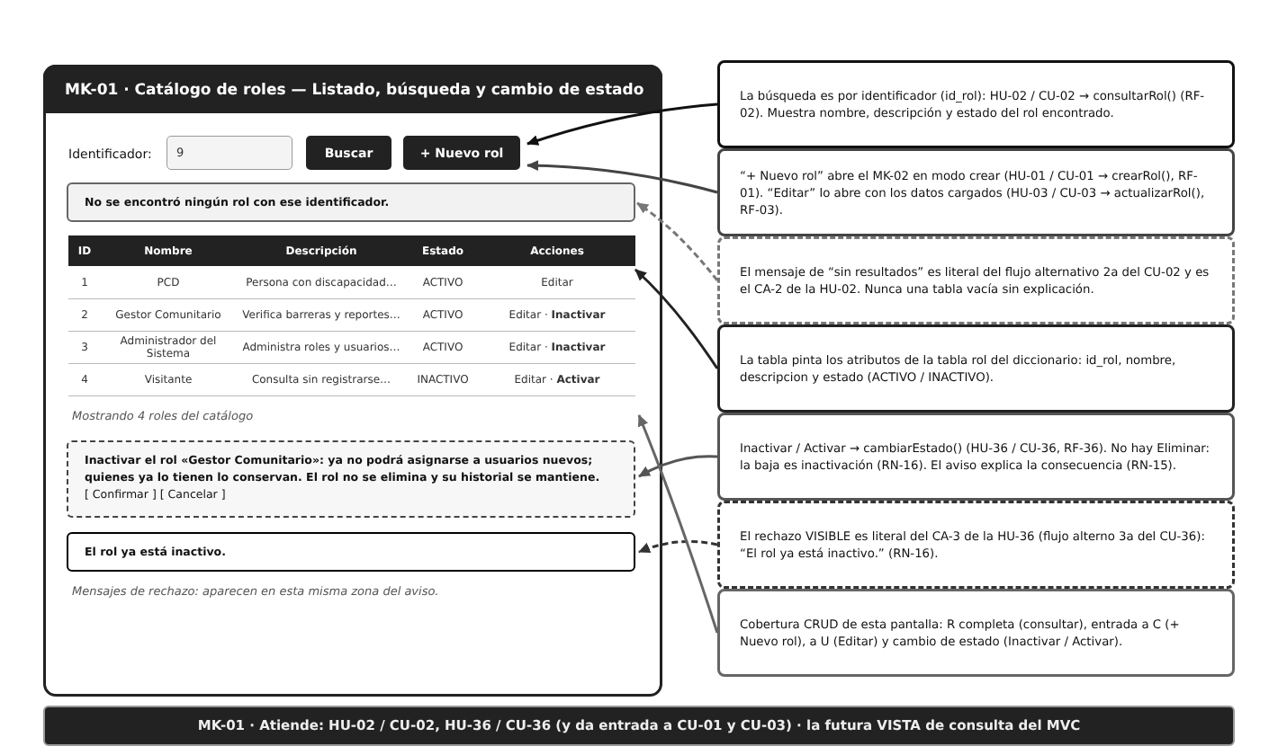
Nota. Elaboración propia. Pantalla de ejemplo con indicaciones; la futura vista del MVC.
Figura 3
Mockup MK-02: Registrar / Actualizar rol
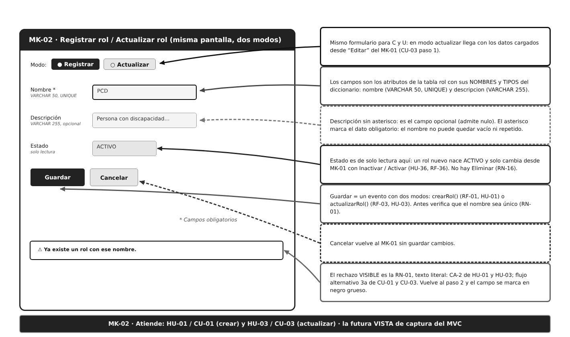
Nota. Elaboración propia. Pantalla de ejemplo con indicaciones; la futura vista del MVC.
Figura 4
Mockup MK-03: Registro de usuario
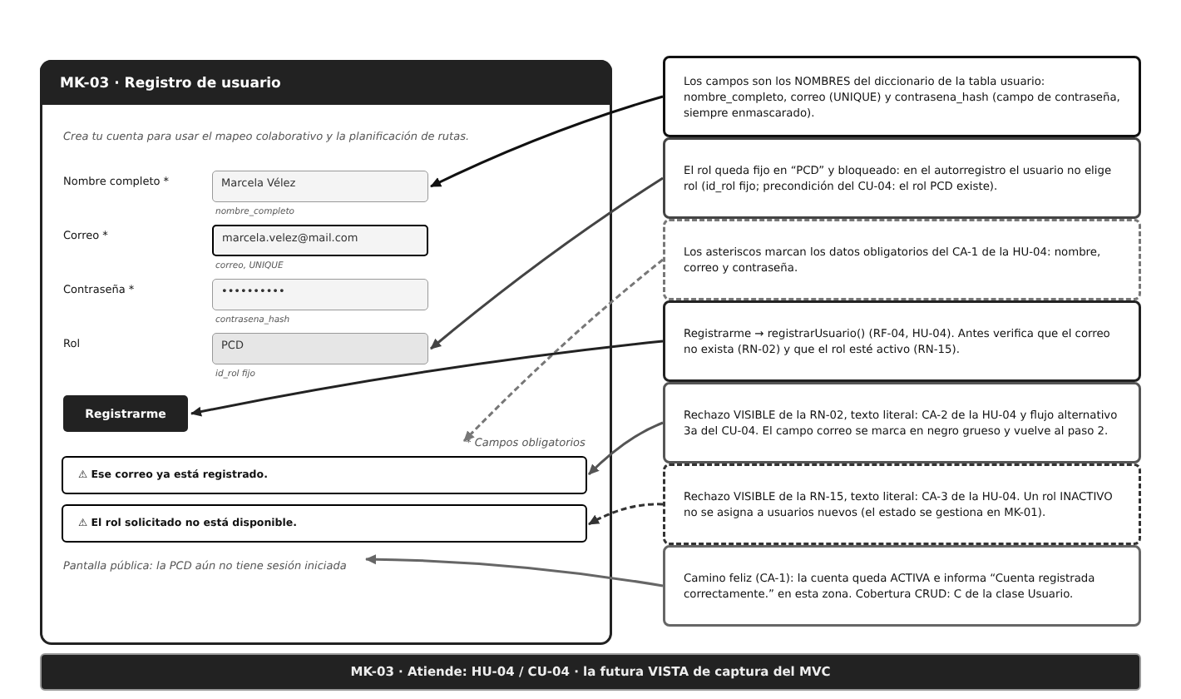
Nota. Elaboración propia. Pantalla de ejemplo con indicaciones; la futura vista del MVC.
Figura 5
Mockup MK-04: Iniciar sesión
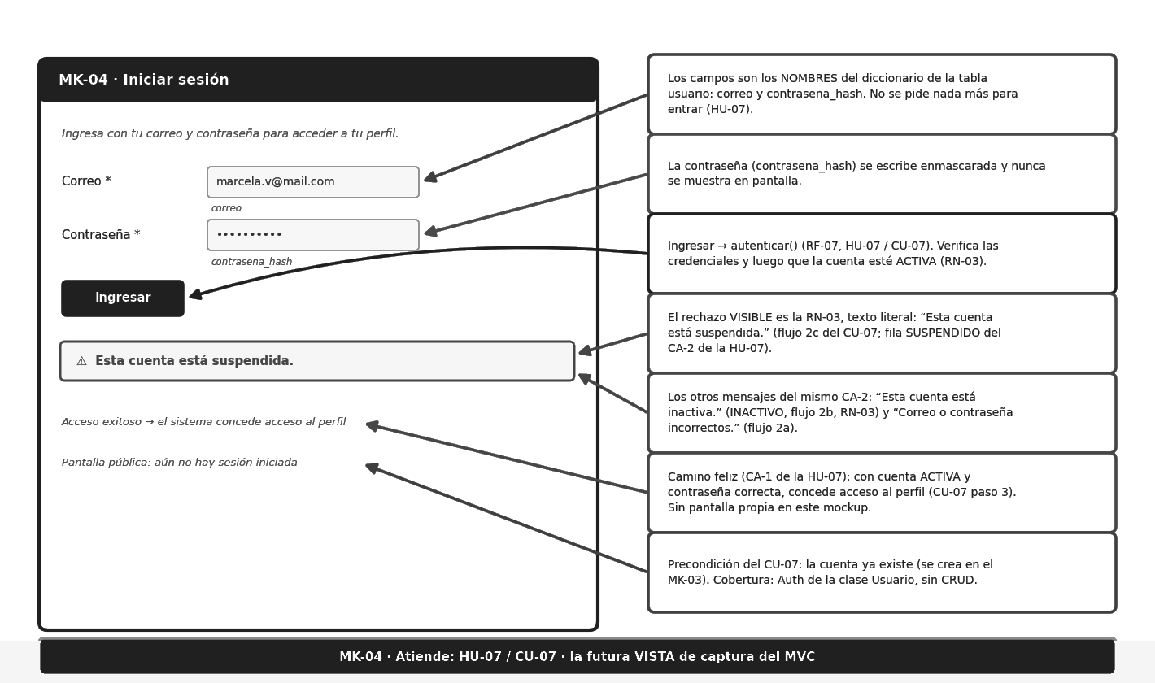
Nota. Elaboración propia. Pantalla de ejemplo con indicaciones; la futura vista del MVC.
Figura 6
Mockup MK-05: Mis datos personales
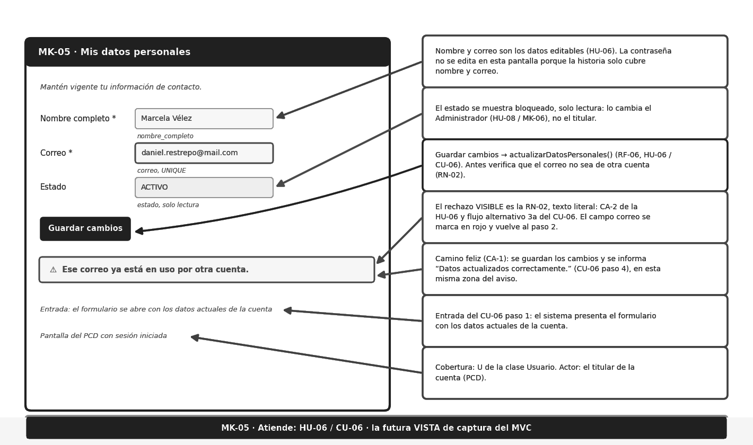
Nota. Elaboración propia. Pantalla de ejemplo con indicaciones; la futura vista del MVC.
Figura 7
Mockup MK-06: Administración de usuarios — Listado y cambio de estado
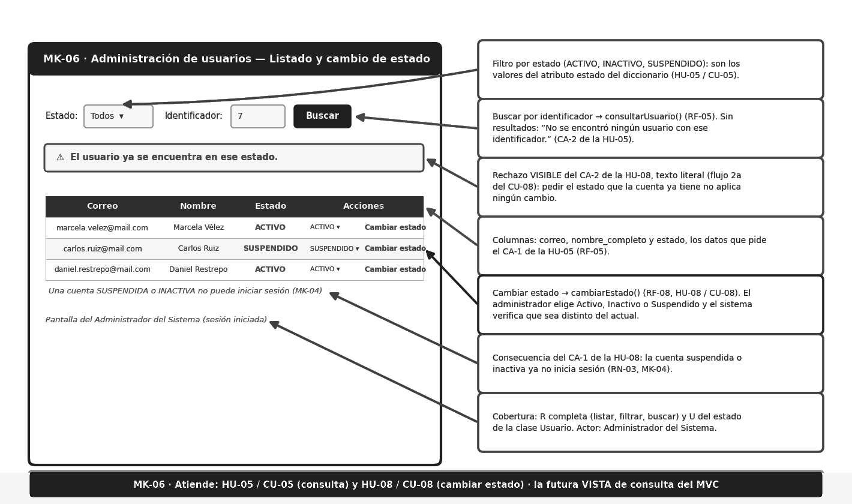
Nota. Elaboración propia. Pantalla de ejemplo con indicaciones; la futura vista del MVC.
Figura 8
Mockup MK-07: Mi perfil de movilidad
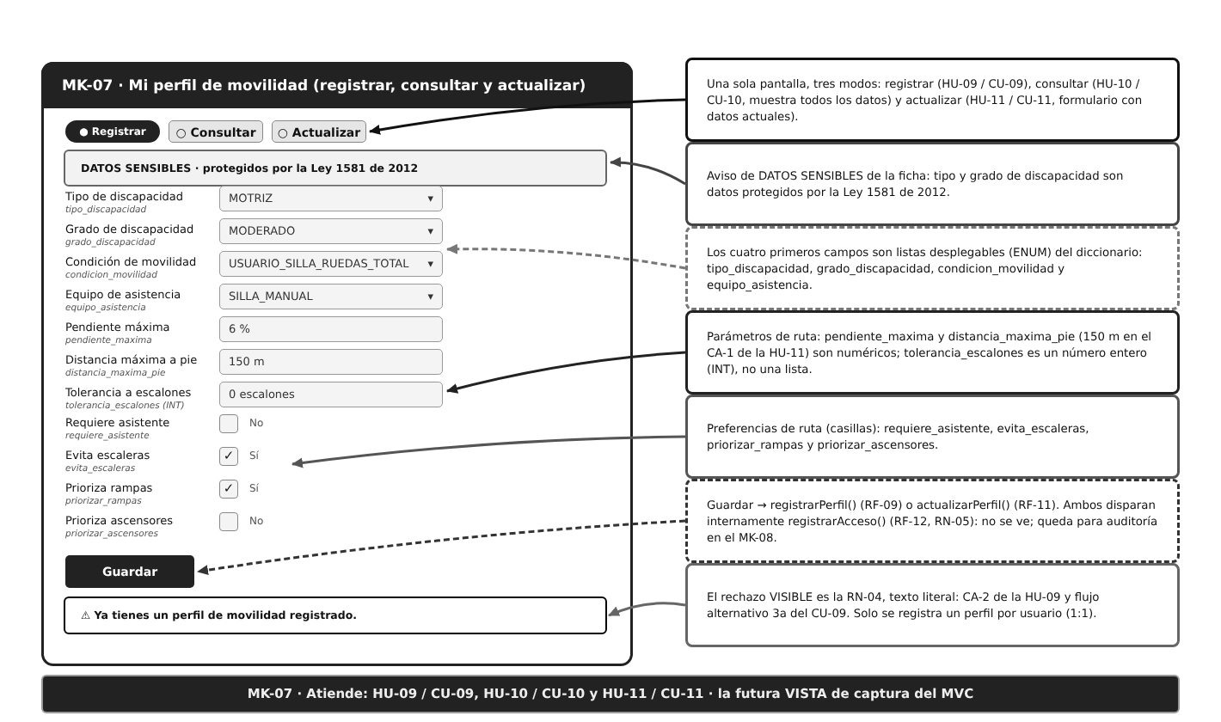
Nota. Elaboración propia. Pantalla de ejemplo con indicaciones; la futura vista del MVC.
Figura 9
Mockup MK-08: Historial de accesos a un perfil de movilidad
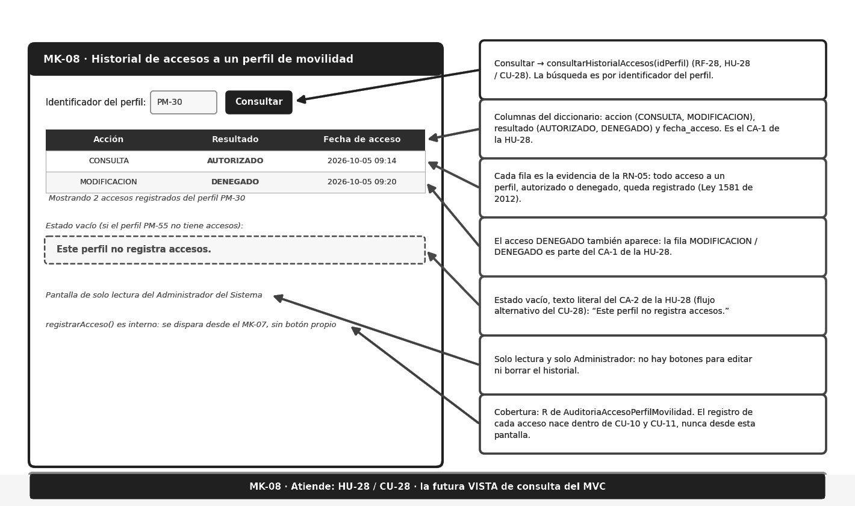
Nota. Elaboración propia. Pantalla de ejemplo con indicaciones; la futura vista del MVC.
Figura 10
Mockup MK-09: Mapa y listado de barreras
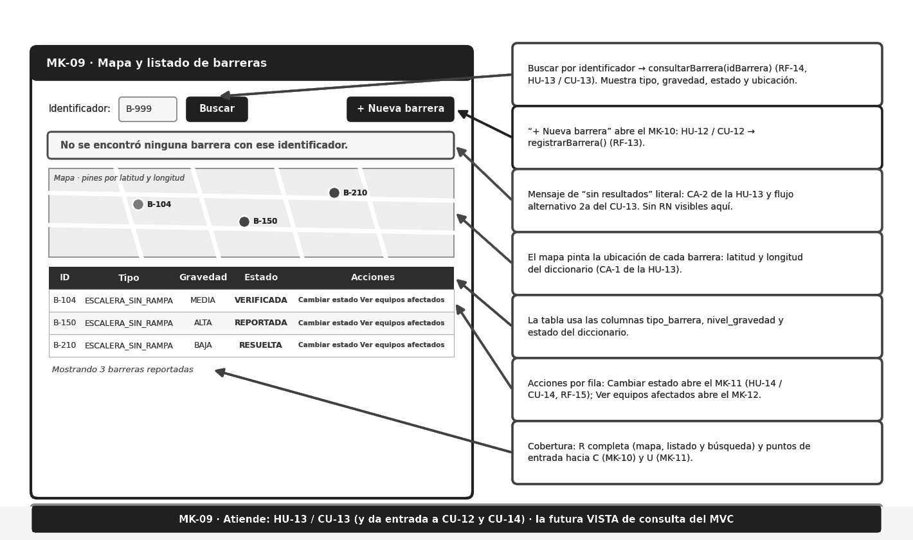
Nota. Elaboración propia. Pantalla de ejemplo con indicaciones; la futura vista del MVC.
Figura 11
Mockup MK-10: Registrar barrera
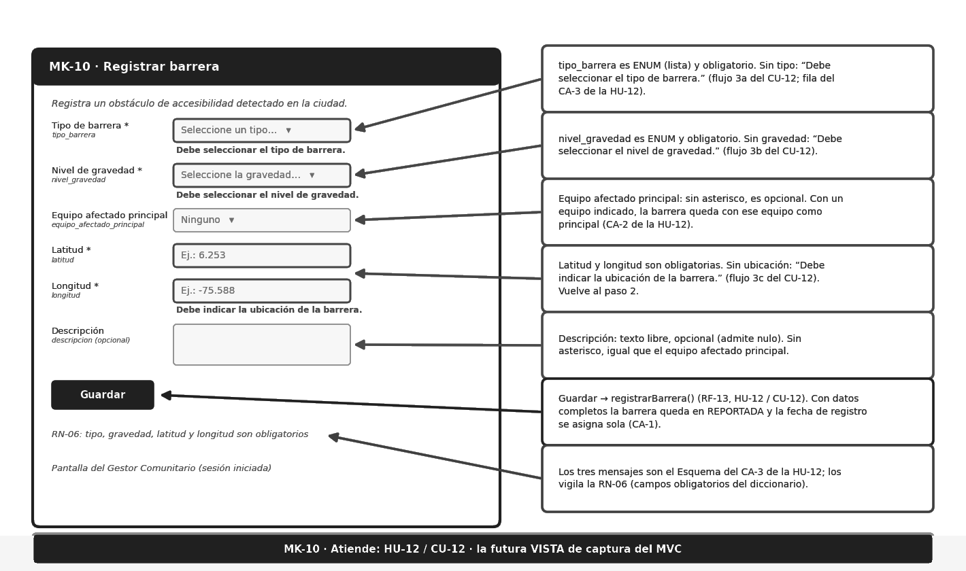
Nota. Elaboración propia. Pantalla de ejemplo con indicaciones; la futura vista del MVC.
Figura 12
Mockup MK-11: Cambiar estado de la barrera
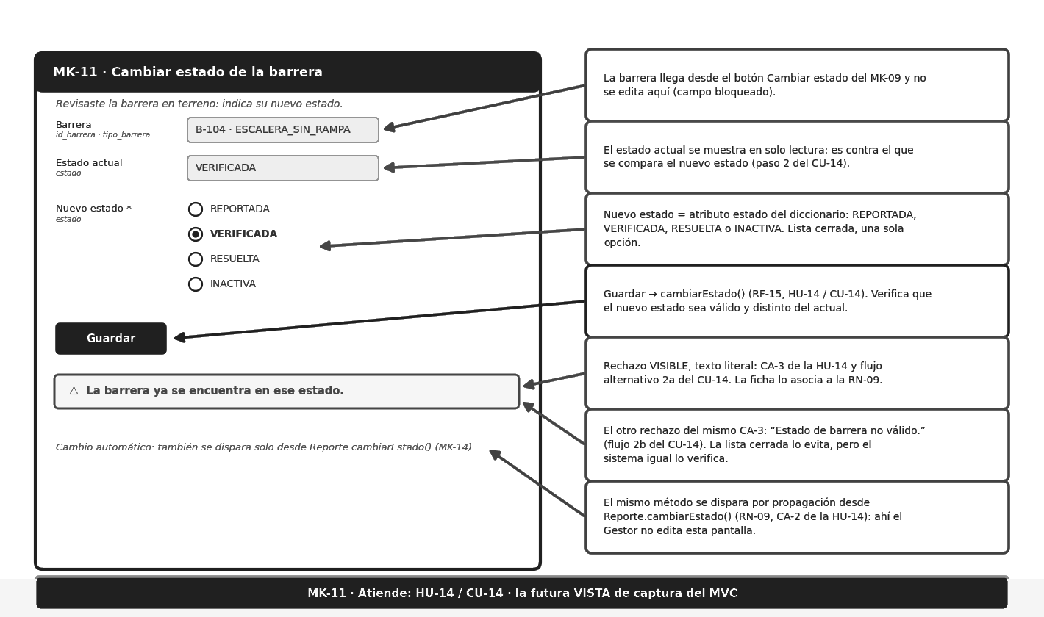
Nota. Elaboración propia. Pantalla de ejemplo con indicaciones; la futura vista del MVC.
Figura 13
Mockup MK-12: Equipos afectados de una barrera
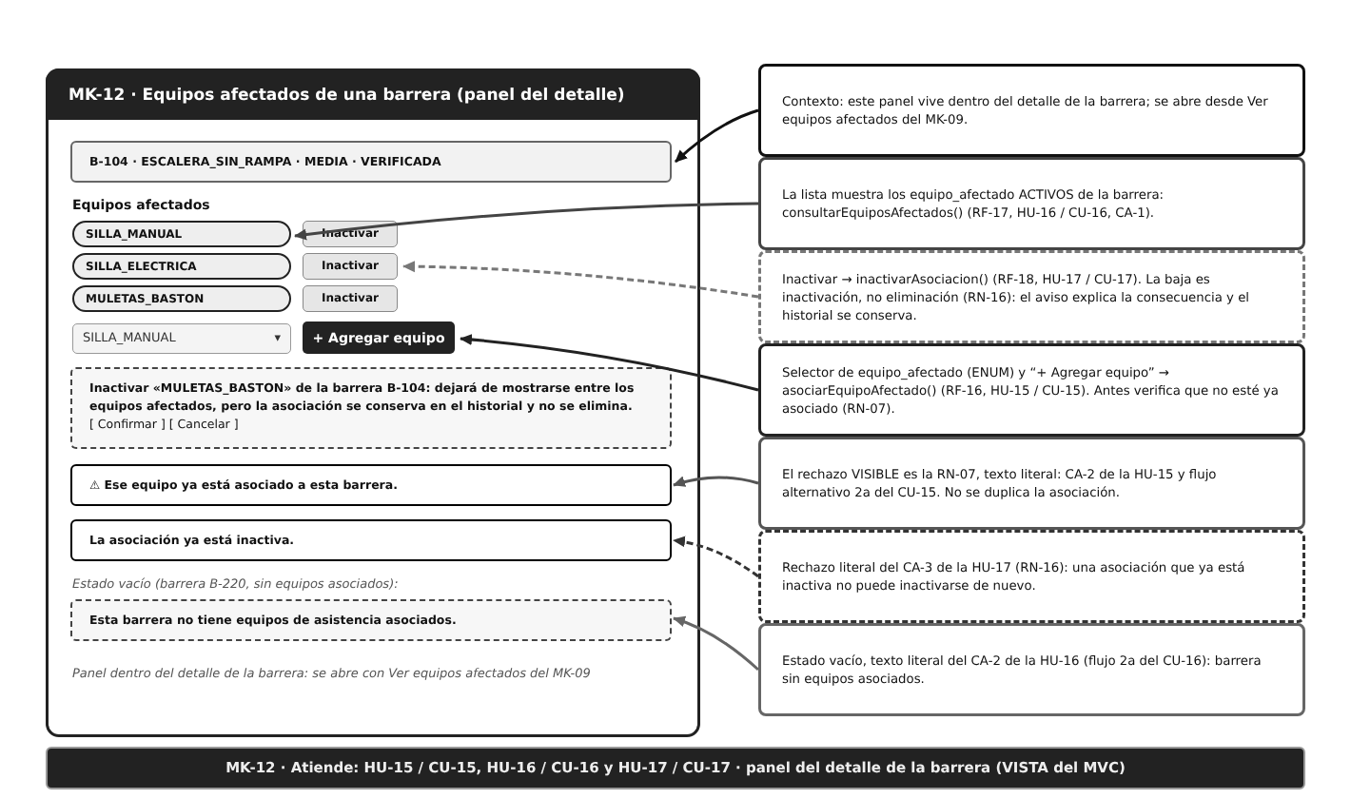
Nota. Elaboración propia. Pantalla de ejemplo con indicaciones; la futura vista del MVC.
Figura 14
Mockup MK-13: Crear reporte
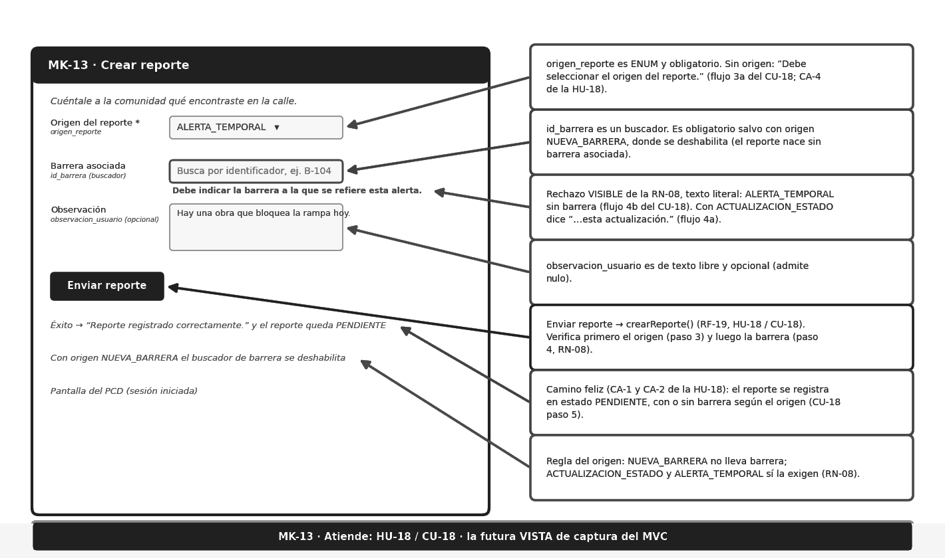
Nota. Elaboración propia. Pantalla de ejemplo con indicaciones; la futura vista del MVC.
Figura 15
Mockup MK-14: Listado y detalle de reportes
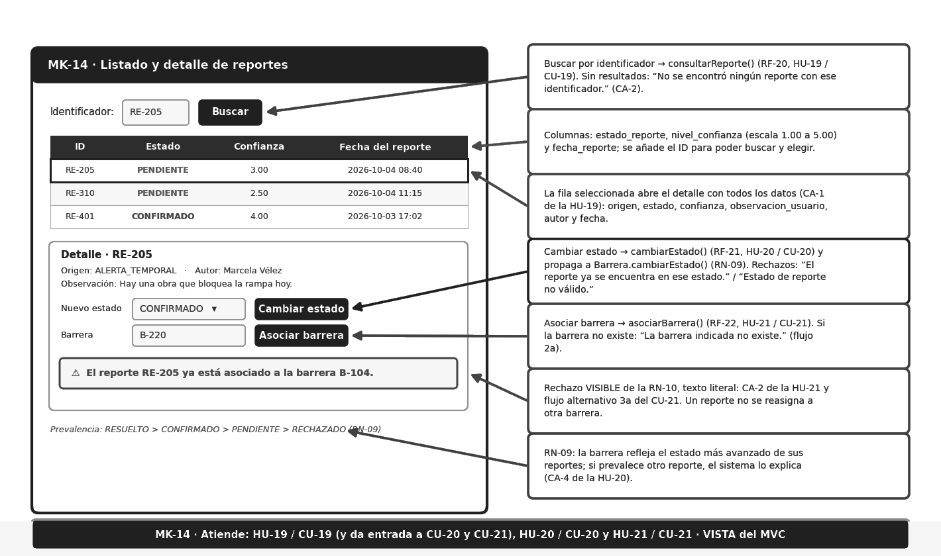
Nota. Elaboración propia. Pantalla de ejemplo con indicaciones; la futura vista del MVC.
Figura 16
Mockup MK-15: Votar validación de un reporte
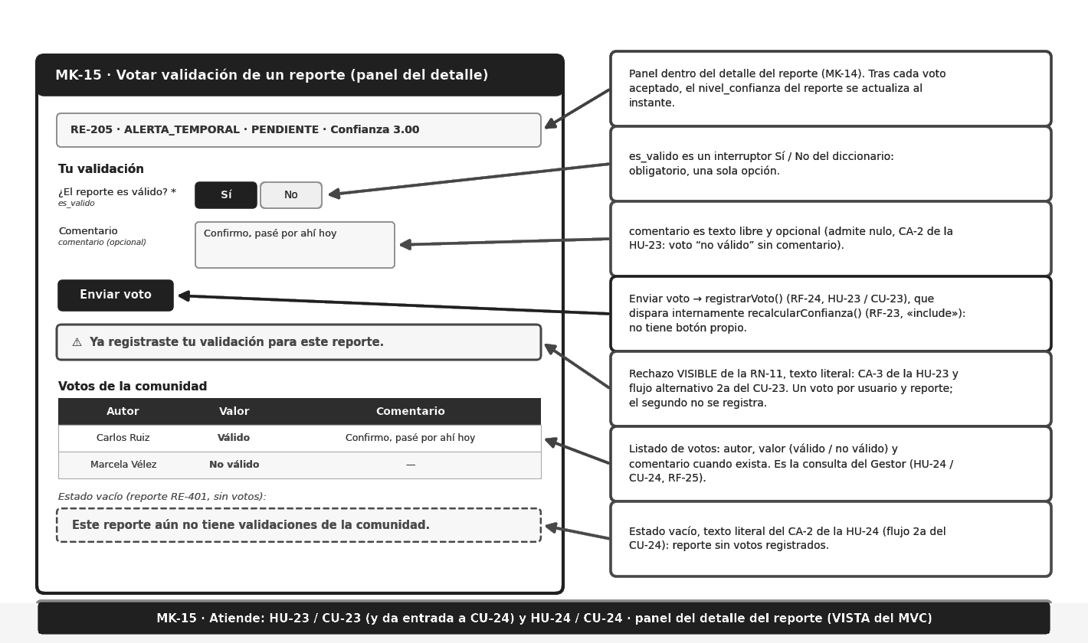
Nota. Elaboración propia. Pantalla de ejemplo con indicaciones; la futura vista del MVC.
Figura 17
Mockup MK-16: Evidencias fotográficas de un reporte
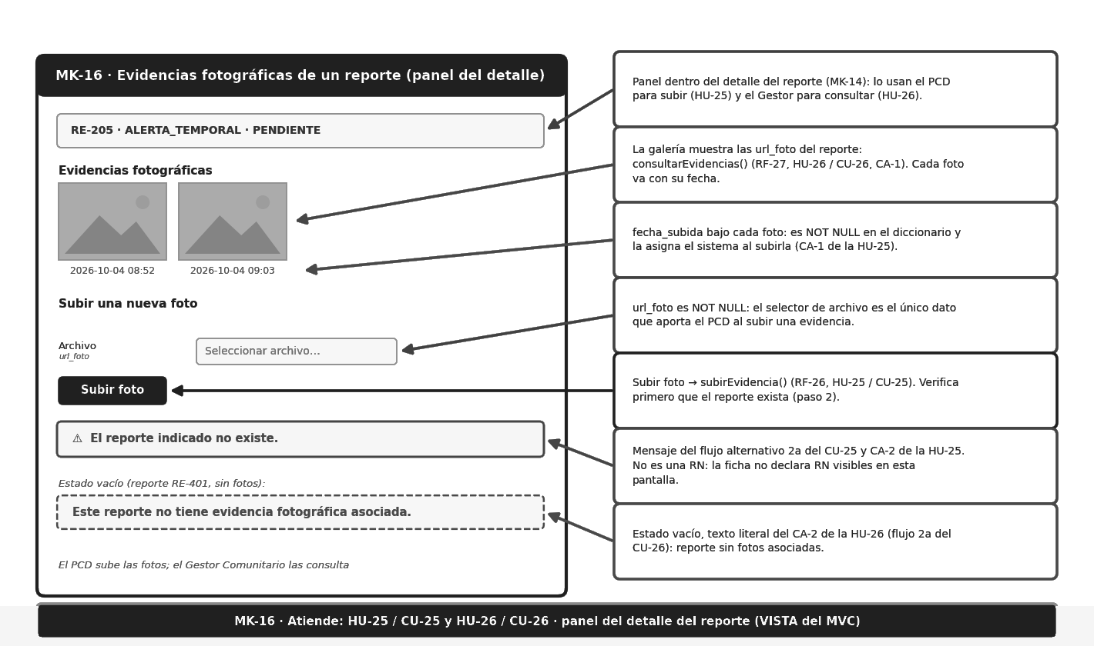
Nota. Elaboración propia. Pantalla de ejemplo con indicaciones; la futura vista del MVC.
Figura 18
Mockup MK-17: Calcular y consultar ruta accesible
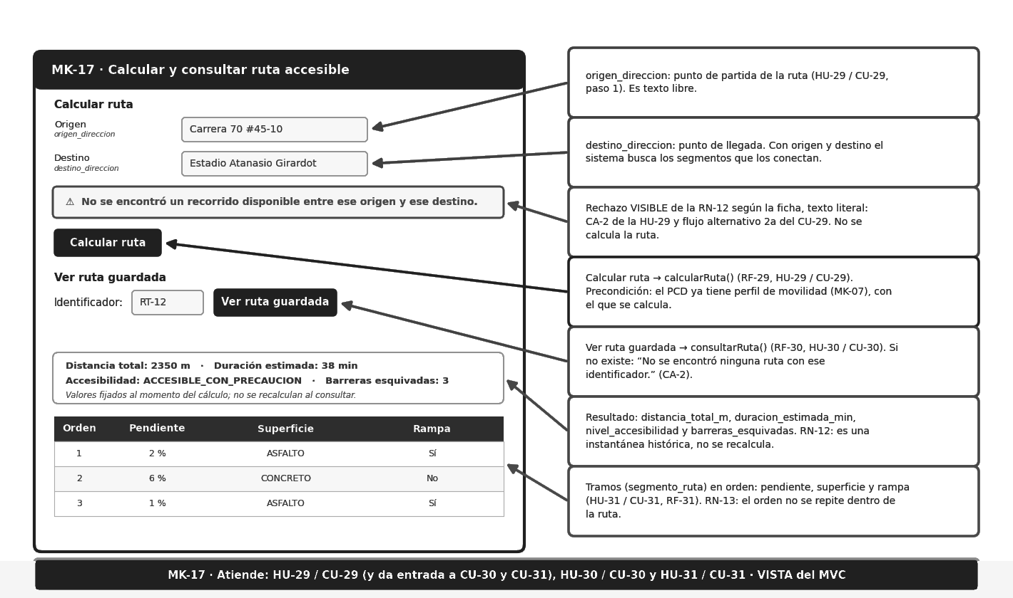
Nota. Elaboración propia. Pantalla de ejemplo con indicaciones; la futura vista del MVC.
Figura 19
Mockup MK-18: Mapa y listado de puntos accesibles
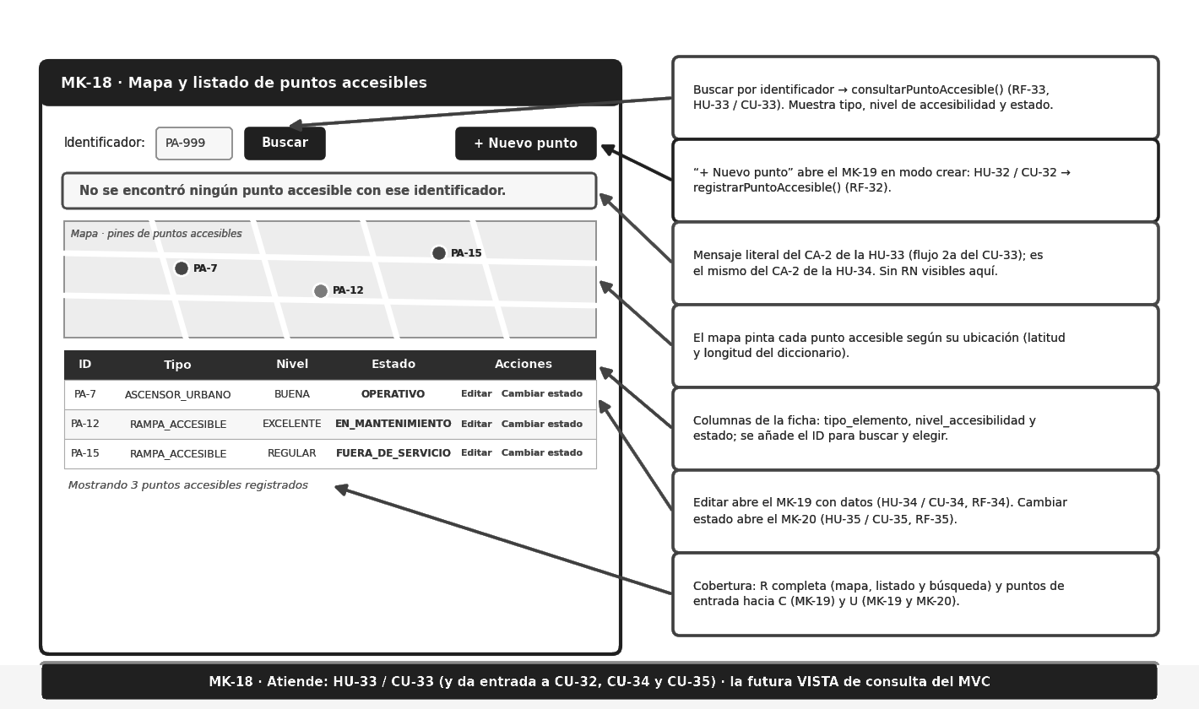
Nota. Elaboración propia. Pantalla de ejemplo con indicaciones; la futura vista del MVC.
Figura 20
Mockup MK-19: Registrar / Actualizar punto accesible
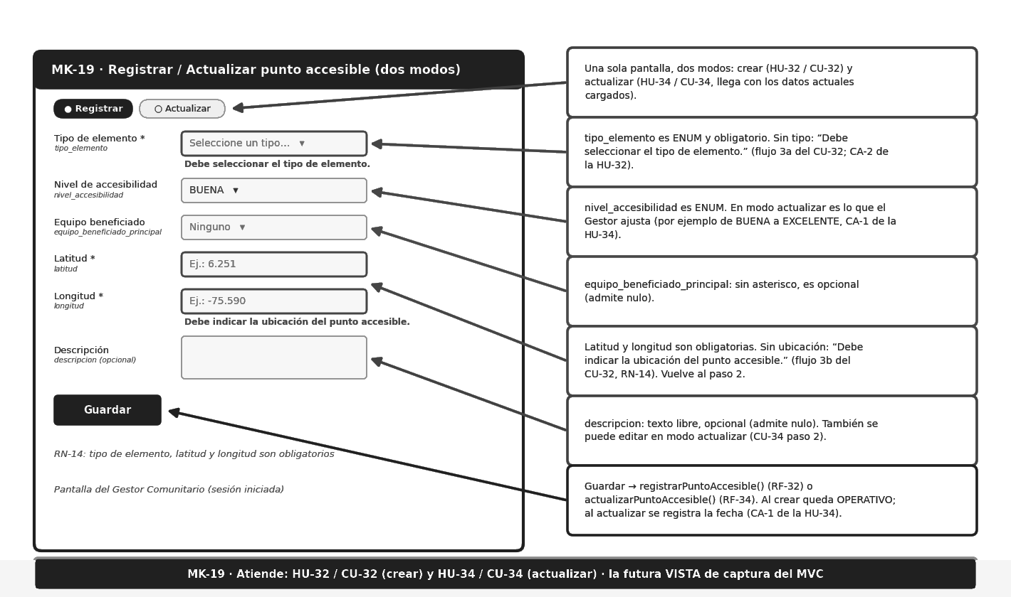
Nota. Elaboración propia. Pantalla de ejemplo con indicaciones; la futura vista del MVC.
Figura 21
Mockup MK-20: Cambiar estado de un punto accesible
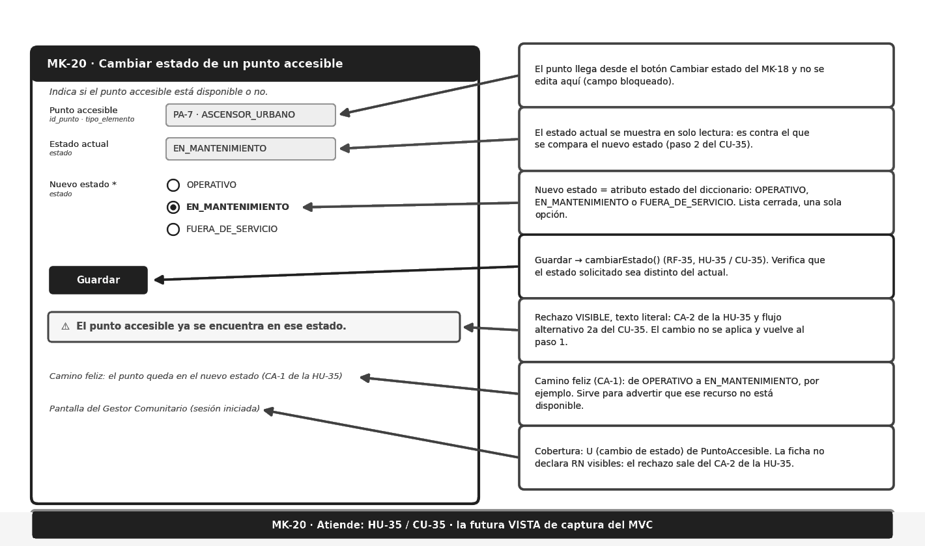
Nota. Elaboración propia. Pantalla de ejemplo con indicaciones; la futura vista del MVC.

2.5.3 Cobertura CRUD: la trazabilidad desde el diagrama de clases
La verificación en reversa cruza cada método público del diagrama de clases con su historia y su requisito: cada uno de los 36 métodos de las 12 clases aterriza en un elemento de interfaz o queda declarado como interno. La Tabla 157 lo muestra. Ningún método queda sin padre y ninguna pantalla queda sin método que la respalde.
Tabla 157
Cobertura de los métodos del diagrama de clases
Método del diagrama de clases | Padre
Rol.crearRol() | HU-01 / RF-01
Rol.consultarRol() | HU-02 / RF-02
Rol.actualizarRol() | HU-03 / RF-03
Rol.cambiarEstado() | HU-36 / RF-36
Usuario.registrarUsuario() | HU-04 / RF-04
Usuario.consultarUsuario() | HU-05 / RF-05
Usuario.actualizarDatosPersonales() | HU-06 / RF-06
Usuario.autenticar() | HU-07 / RF-07
Usuario.cambiarEstado() | HU-08 / RF-08
PerfilMovilidad.registrarPerfil() | HU-09 / RF-09
PerfilMovilidad.consultarPerfil() | HU-10 / RF-10
PerfilMovilidad.actualizarPerfil() | HU-11 / RF-11
AuditoriaAccesoPerfilMovilidad.registrarAcceso() | RF-12 (antes HU-27)
Barrera.registrarBarrera() | HU-12 / RF-13
Barrera.consultarBarrera() | HU-13 / RF-14
Barrera.cambiarEstado() | HU-14 / RF-15
BarreraEquipoAfectado.asociarEquipoAfectado() | HU-15 / RF-16
BarreraEquipoAfectado.consultarEquiposAfectados() | HU-16 / RF-17
BarreraEquipoAfectado.inactivarAsociacion() | HU-17 / RF-18
Reporte.crearReporte() | HU-18 / RF-19
Reporte.consultarReporte() | HU-19 / RF-20
Reporte.cambiarEstado() | HU-20 / RF-21
Reporte.asociarBarrera() | HU-21 / RF-22
Reporte.recalcularConfianza() | RF-23 (antes HU-22)
ValidacionReporte.registrarVoto() | HU-23 / RF-24
ValidacionReporte.consultarVotos() | HU-24 / RF-25
EvidenciaFotografica.subirEvidencia() | HU-25 / RF-26
EvidenciaFotografica.consultarEvidencias() | HU-26 / RF-27
AuditoriaAccesoPerfilMovilidad.consultarHistorialAccesos() | HU-28 / RF-28
Ruta.calcularRuta() | HU-29 / RF-29
Ruta.consultarRuta() | HU-30 / RF-30
SegmentoRuta.consultarSegmentos() | HU-31 / RF-31
PuntoAccesible.registrarPuntoAccesible() | HU-32 / RF-32
PuntoAccesible.consultarPuntoAccesible() | HU-33 / RF-33
PuntoAccesible.actualizarPuntoAccesible() | HU-34 / RF-34
PuntoAccesible.cambiarEstado() | HU-35 / RF-35
Nota. Elaboración propia a partir del diagrama de clases (Figura 24).

2.6 La cadena completa: una fila por historia
La Tabla 158 resume la trazabilidad que construyeron las secciones anteriores. Cada celda existe en su artefacto: historias de usuario (2.1), requisitos (2.2), casos de uso (2.4) y mockups (2.5). Son 34 historias vigentes; HU-22 y HU-27 se retiraron y se reclasificaron como métodos internos (RF-23 y RF-12), por lo que aparecen en la Tabla 157 sin historia propia.
Tabla 158
Cadena de trazabilidad por historia de usuario
HU | RF | CU | MK | Criterios
HU-01 | RF-01 | CU-01 | MK-02 | CA-1 a CA-2
HU-02 | RF-02 | CU-02 | MK-01 | CA-1 a CA-2
HU-03 | RF-03 | CU-03 | MK-02 | CA-1 a CA-2
HU-04 | RF-04 | CU-04 | MK-03 | CA-1 a CA-3
HU-05 | RF-05 | CU-05 | MK-06 | CA-1 a CA-2
HU-06 | RF-06 | CU-06 | MK-05 | CA-1 a CA-2
HU-07 | RF-07 | CU-07 | MK-04 | CA-1
HU-08 | RF-08 | CU-08 | MK-06 | CA-1 a CA-2
HU-09 | RF-09 | CU-09 | MK-07 | CA-1 a CA-2
HU-10 | RF-10 | CU-10 | MK-07 | CA-1
HU-11 | RF-11 | CU-11 | MK-07 | CA-1
HU-12 | RF-13 | CU-12 | MK-10 | CA-1 a CA-2
HU-13 | RF-14 | CU-13 | MK-09 | CA-1 a CA-2
HU-14 | RF-15 | CU-14 | MK-11 | CA-1 a CA-2
HU-15 | RF-16 | CU-15 | MK-12 | CA-1 a CA-2
HU-16 | RF-17 | CU-16 | MK-12 | CA-1 a CA-2
HU-17 | RF-18 | CU-17 | MK-12 | CA-1 a CA-3
HU-18 | RF-19 | CU-18 | MK-13 | CA-1 a CA-3
HU-19 | RF-20 | CU-19 | MK-14 | CA-1 a CA-2
HU-20 | RF-21 | CU-20 | MK-14 | CA-1 a CA-4
HU-21 | RF-22 | CU-21 | MK-14 | CA-1 a CA-3
HU-23 | RF-24 | CU-23 | MK-15 | CA-1 a CA-3
HU-24 | RF-25 | CU-24 | MK-15 | CA-1 a CA-2
HU-25 | RF-26 | CU-25 | MK-16 | CA-1 a CA-2
HU-26 | RF-27 | CU-26 | MK-16 | CA-1 a CA-2
HU-28 | RF-28 | CU-28 | MK-08 | CA-1 a CA-2
HU-29 | RF-29 | CU-29 | MK-17 | CA-1 a CA-2
HU-30 | RF-30 | CU-30 | MK-17 | CA-1 a CA-2
HU-31 | RF-31 | CU-31 | MK-17 | CA-1 a CA-2
HU-32 | RF-32 | CU-32 | MK-19 | CA-1
HU-33 | RF-33 | CU-33 | MK-18 | CA-1 a CA-2
HU-34 | RF-34 | CU-34 | MK-19 | CA-1 a CA-2
HU-35 | RF-35 | CU-35 | MK-20 | CA-1 a CA-2
HU-36 | RF-36 | CU-36 | MK-01 | CA-1 a CA-3
Nota. Elaboración propia.

3. Fase de Diseño
Esta fase describe cómo va a funcionar el sistema. Reúne, en el orden de la ruta del curso, el diccionario de datos, el modelo entidad-relación (MER), el modelo relacional y el diagrama de clases, la auditoría cruzada entre ellos y, después, los artefactos de comportamiento y la matriz de trazabilidad. El modelo de datos es el punto de partida de las historias de usuario de la sección 2: cada entidad tiene sus historias y cada método de las clases tiene su historia y su requisito funcional. Cuando se corrige uno de estos artefactos, el cambio se propaga hacia los demás y hacia los de la Fase 1.

3.1 Diccionario de datos
El diccionario de datos describe las doce tablas del sistema. Para cada campo indica el tipo, el tamaño, si admite valores nulos, su papel como llave y la regla de negocio que lo afecta. La Tabla 159 lo resume y, después de ella, se presenta completo. Las correcciones hechas a partir de la revisión de la docente quedan registradas en el propio diccionario como Correcciones 1 a 10. Dos de ellas responden a la regla de que las bajas se registran como inactivación: el rol (estado ACTIVO o INACTIVO) y la asociación entre una barrera y un equipo afectado (estado ACTIVA o INACTIVA) no se eliminan, como establece la regla de negocio §3 del diccionario.
Tabla 159
Tablas del diccionario de datos
Tabla | Propósito | Campos
rol | Catálogo de roles y niveles de permiso | 4
usuario | Identidad, credenciales y estado de acceso | 7
perfil_movilidad | Condición física y equipo de asistencia del usuario (dato sensible, Ley 1581 de 2012) | 13
auditoria_acceso_perfil_movilidad | Registro de cada acceso al perfil de movilidad | 6
barrera | Obstáculos identificados en la vía pública | 9
barrera_equipo_afectado | Equipos de asistencia que afecta cada barrera | 5
punto_accesible | Infraestructura accesible georreferenciada | 10
ruta | Cabecera del trayecto calculado para el usuario | 13
segmento_ruta | Tramos consecutivos que componen una ruta | 11
reporte | Notificaciones de los usuarios sobre barreras | 8
validacion_reporte | Votos de la comunidad sobre un reporte | 6
evidencia_fotografica | Fotografías que respaldan un reporte | 4
Total |  | 96
Nota. Elaboración propia a partir del diccionario de datos.
A continuación se presenta el diccionario completo, una tabla por cada tabla del sistema. Cada una lista sus campos con el tipo, el tamaño y la admisión de nulos (Tam./Nulo), si el campo es autoincremental (AI), su papel como llave primaria (PK), llave foránea (FK) o atributo (Tipo Rel.), la tabla relacionada y la regla de negocio que lo afecta.
Tabla 160
Campos de la tabla usuario
Campo | Tipo | Tam./Nulo | AI / Tipo Rel. | Tabla Rel. | Descripción / Regla de Negocio
id_usuario | INT | — / NOT NULL | Sí / PK | — | Identificador único secuencial del usuario.
id_rol | INT | — / NOT NULL | No / FK | rol | Relación obligatoria con el catálogo de roles (id_rol).
nombre_completo | VARCHAR | 100 / NOT NULL | No / Atributo | — | Nombre y apellidos del usuario.
correo | VARCHAR | 150 / NOT NULL | No / Atributo, UNIQUE | — | Correo electrónico principal.
contrasena_hash | VARCHAR | 255 / NOT NULL | No / Atributo | — | Hash cifrado de la contraseña (BCrypt o Argon2).
estado | ENUM | 20 / NOT NULL | No / Atributo | — | Restringido a (ACTIVO, INACTIVO, SUSPENDIDO). Por defecto: ACTIVO.
fecha_registro | DATETIME | — / NOT NULL | No / Atributo | — | Fecha y hora exacta de creación de la cuenta. Por defecto: fecha y hora actual (CURRENT_TIMESTAMP).
Nota. Propósito: Almacenar la identidad, credenciales y estado de acceso de las personas que utilizan la plataforma.
Tabla 161
Campos de la tabla rol
Campo | Tipo | Tam./Nulo | AI / Tipo Rel. | Tabla Rel. | Descripción / Regla de Negocio
id_rol | INT | — / NOT NULL | Sí / PK | — | Identificador único del rol.
nombre | VARCHAR | 50 / NOT NULL | No / Atributo, UNIQUE | — | Nombre único del rol. Ej: PCD, Gestor Comunitario, Administrador del Sistema.
descripcion | VARCHAR | 255 / NULL | No / Atributo | — | Explicación breve del alcance y permisos asociados al rol.
estado | ENUM | 20 / NOT NULL | No / Atributo | — | Restringido a (ACTIVO, INACTIVO). Por defecto: ACTIVO. Un rol no se elimina: al inactivarse deja de poder asignarse a usuarios nuevos y los usuarios que ya lo tienen lo conservan.
Nota. Propósito: Definir los roles y niveles de permiso que pueden ser asignados a los usuarios del sistema PAU. Corrección 9: se agregó el campo estado para que los roles se den de baja por inactivación y no por eliminación.
Tabla 162
Campos de la tabla perfil_movilidad
Campo | Tipo | Tam./Nulo | AI / Tipo Rel. | Tabla Rel. | Descripción / Regla de Negocio
id_perfil | INT | — / NOT NULL | Sí / PK | — | Identificador único del perfil de movilidad.
id_usuario | INT | — / NOT NULL | No / FK, UNIQUE | usuario | Referencia al usuario titular. Relación 1:1 estricta.
tipo_discapacidad | ENUM | 50 / NOT NULL | No / Atributo | — | [DATO SENSIBLE] (MOTRIZ, VISUAL, AUDITIVA, COGNITIVA, MULTIPLE).
grado_discapacidad | ENUM | 30 / NOT NULL | No / Atributo | — | [DATO SENSIBLE] (LEVE, MODERADO, SEVERO, TOTAL).
condicion_movilidad | ENUM | 50 / NOT NULL | No / Atributo | — | (USUARIO_SILLA_RUEDAS_TOTAL, MOVILIDAD_REDUCIDA_PUESTA_EN_PIE, AMBULANTE_CON_SOPORTE, MOVILIDAD_REDUCIDA_SIN_EQUIPO).
equipo_asistencia | ENUM | 50 / NOT NULL | No / Atributo | — | (SILLA_MANUAL, SILLA_ELECTRICA, MULETAS, BASTON, ANDADOR, NINGUNO).
requiere_asistente | BOOLEAN | — / NOT NULL | No / Atributo | — | Indica si va acompañado por un tercero o perro guía.
pendiente_maxima | DECIMAL | 5,2 / NOT NULL | No / Atributo | — | Porcentaje máximo de inclinación permitido.
distancia_maxima_pie | INT | — / NULL | No / Atributo | — | Metros máximos de caminata continua recomendados.
tolerancia_escalones | INT | — / NOT NULL | No / Atributo | — | Número de escalones continuos tolerados.
evita_escaleras | BOOLEAN | — / NOT NULL | No / Atributo | — | Exclusión absoluta de escaleras en el trazado.
priorizar_rampas | BOOLEAN | — / NOT NULL | No / Atributo | — | Ponderación para exigir infraestructura de rampa.
priorizar_ascensores | BOOLEAN | — / NOT NULL | No / Atributo | — | Priorización de conectores mecánicos/elevadores.
Nota. Propósito: Registrar la condición física y el equipamiento de asistencia del usuario para alimentar el motor de búsqueda de rutas. Cláusula de Protección de Datos Sensibles (Ley 1581 de 2012): tipo_discapacidad y grado_discapacidad son datos sensibles y exigen autorización explícita, cifrado en reposo (AES-256), acceso restringido por rol y uso exclusivo para el cálculo de accesibilidad.
Tabla 163
Campos de la tabla barrera
Campo | Tipo | Tam./Nulo | AI / Tipo Rel. | Tabla Rel. | Descripción / Regla de Negocio
id_barrera | INT | — / NOT NULL | Sí / PK | — | Identificador único de la barrera.
tipo_barrera | ENUM | 50 / NOT NULL | No / Atributo | — | (ESCALERA_SIN_RAMPA, ANDEN_ROTO, HUECO, SEMAFORO_SIN_SONIDO, OBSTACULO_EN_ANDEN, PENDIENTE_EXCESIVA).
nivel_gravedad | ENUM | 30 / NOT NULL | No / Atributo | — | (BAJA, MEDIA, CRITICA_BLOQUEO_TOTAL). Por defecto: MEDIA.
equipo_afectado_principal | ENUM | 50 / NULL | No / Atributo | — | (SILLA_MANUAL, SILLA_ELECTRICA, MULETAS_BASTON, TODOS). Se conserva como equipo principal de referencia rápida mientras se migra el detalle completo a barrera_equipo_afectado (corrección 2).
latitud | DECIMAL | 10,6 / NOT NULL | No / Atributo | — | Coordenada GPS latitud.
longitud | DECIMAL | 10,6 / NOT NULL | No / Atributo | — | Coordenada GPS longitud.
descripcion | TEXT | — / NULL | No / Atributo | — | Detalle explicativo de la barrera o referencia del lugar.
estado | ENUM | 20 / NOT NULL | No / Atributo | — | (REPORTADA, VERIFICADA, RESUELTA, INACTIVA). Su transición es gobernada por la Regla de negocio §2 (propagación desde reporte.estado_reporte); ver sección Reglas de Negocio.
fecha_registro | DATETIME | — / NOT NULL | No / Atributo | — | Timestamp de creación en el sistema. Por defecto: fecha y hora actual (CURRENT_TIMESTAMP).
Nota. Propósito: Registrar y catalogar cada obstáculo físico o ambiental identificado en la vía pública. Corrección 2: se conserva equipo_afectado_principal (no se elimina) y se agrega la tabla puente barrera_equipo_afectado para representar que una barrera puede afectar a varios equipos. Corrección 5: el campo estado ahora referencia explícitamente la regla de negocio que define su relación con reporte.estado_reporte.
Tabla 164
Campos de la tabla barrera_equipo_afectado (nueva, Corrección 2)
Campo | Tipo | Tam./Nulo | AI / Tipo Rel. | Tabla Rel. | Descripción / Regla de Negocio
id_barrera_equipo | INT | — / NOT NULL | Sí / PK | — | Identificador único de la relación barrera–equipo.
id_barrera | INT | — / NOT NULL | No / FK | barrera | Barrera afectada.
equipo_afectado | ENUM | 50 / NOT NULL | No / Atributo | — | (SILLA_MANUAL, SILLA_ELECTRICA, MULETAS_BASTON, TODOS). Mismo dominio que equipo_afectado_principal.
estado | ENUM | 20 / NOT NULL | No / Atributo | — | Restringido a (ACTIVA, INACTIVA). Por defecto: ACTIVA. Una asociación registrada por error se inactiva, no se elimina.
fecha_registro | DATETIME | — / NOT NULL | No / Atributo | — | Timestamp de creación del registro. Por defecto: fecha y hora actual (CURRENT_TIMESTAMP).
Nota. Propósito: Tabla puente que permite que una misma barrera afecte a varios equipos de asistencia, sin perder el campo equipo_afectado_principal ya existente en barrera. Restricción: UNIQUE (id_barrera, equipo_afectado) — evita duplicar el mismo equipo para la misma barrera, aunque la asociación esté inactiva. Si se vuelve a asociar un equipo cuya asociación está INACTIVA, esa fila se reactiva (estado = ACTIVA) en lugar de crear otra. Corrección 10: se agregó el campo estado para que las asociaciones se den de baja por inactivación y no por eliminación.
Tabla 165
Campos de la tabla ruta
Campo | Tipo | Tam./Nulo | AI / Tipo Rel. | Tabla Rel. | Descripción / Regla de Negocio
id_ruta | INT | — / NOT NULL | Sí / PK | — | Identificador único de la ruta generada.
id_usuario | INT | — / NOT NULL | No / FK | usuario | Usuario que solicitó el cálculo del trayecto.
origen_direccion | VARCHAR | 255 / NOT NULL | No / Atributo | — | Dirección o lugar de partida.
origen_latitud | DECIMAL | 10,6 / NOT NULL | No / Atributo | — | Coordenada GPS latitud del punto inicial.
origen_longitud | DECIMAL | 10,6 / NOT NULL | No / Atributo | — | Coordenada GPS longitud del punto inicial.
destino_direccion | VARCHAR | 255 / NOT NULL | No / Atributo | — | Dirección o lugar de llegada.
destino_latitud | DECIMAL | 10,6 / NOT NULL | No / Atributo | — | Coordenada GPS latitud del punto final.
destino_longitud | DECIMAL | 10,6 / NOT NULL | No / Atributo | — | Coordenada GPS longitud del punto final.
distancia_total_m | DECIMAL | 10,2 / NOT NULL | No / Atributo | — | Distancia total del recorrido en metros.
duracion_estimada_min | INT | — / NOT NULL | No / Atributo | — | Tiempo estimado de desplazamiento en minutos.
nivel_accesibilidad | ENUM | 30 / NOT NULL | No / Atributo Derivado | — | (ALTA_ACCESIBILIDAD, ACCESIBLE_CON_PRECAUCION, ACCESIBILIDAD_LIMITADA). Se calcula UNA sola vez, en el momento de creación de la ruta, evaluando pendientes y barreras del área. El valor guardado es una instantánea histórica y no se recalcula después, aunque cambien las barreras del sector.
barreras_esquivadas | INT | — / NOT NULL | No / Atributo Derivado | — | Contador de barreras desviadas al trazar la ruta. Igual que nivel_accesibilidad, se calcula una sola vez al crear la ruta y queda fijo como instantánea histórica.
fecha_creacion | DATETIME | — / NOT NULL | No / Atributo | — | Fecha y hora en que se calculó la ruta. Por defecto: fecha y hora actual (CURRENT_TIMESTAMP).
Nota. Propósito: Almacenar la cabecera del trayecto calculado para el usuario. Corrección 8: se precisó cuándo se recalculan nivel_accesibilidad y barreras_esquivadas (al crear la ruta) y se dejó explícito que no se recalculan después: la ruta guardada es una instantánea histórica.
Tabla 166
Campos de la tabla segmento_ruta
Campo | Tipo | Tam./Nulo | AI / Tipo Rel. | Tabla Rel. | Descripción / Regla de Negocio
id_segmento | INT | — / NOT NULL | Sí / PK | — | Identificador único del tramo.
id_ruta | INT | — / NOT NULL | No / FK | ruta | Ruta padre a la que pertenece este tramo.
orden_segmento | INT | — / NOT NULL | No / Atributo, UNIQUE (con id_ruta) | — | Secuencia numérica del tramo dentro del recorrido (1, 2, 3...). Restricción UNIQUE (id_ruta, orden_segmento): impide dos tramos con el mismo orden dentro de la misma ruta.
lat_inicio | DECIMAL | 10,6 / NOT NULL | No / Atributo | — | Coordenada GPS latitud inicial del tramo.
lon_inicio | DECIMAL | 10,6 / NOT NULL | No / Atributo | — | Coordenada GPS longitud inicial del tramo.
lat_fin | DECIMAL | 10,6 / NOT NULL | No / Atributo | — | Coordenada GPS latitud final del tramo.
lon_fin | DECIMAL | 10,6 / NOT NULL | No / Atributo | — | Coordenada GPS longitud final del tramo.
distancia_tramo_m | DECIMAL | 8,2 / NOT NULL | No / Atributo | — | Longitud del segmento en metros.
pendiente_porcentaje | DECIMAL | 5,2 / NOT NULL | No / Atributo | — | Grado de inclinación del tramo; se compara contra pendiente_maxima del perfil.
tiene_rampa | BOOLEAN | — / NOT NULL | No / Atributo | — | Indica si el tramo cuenta con rampa de acceso peatonal adecuada.
tipo_superficie | ENUM | 50 / NOT NULL | No / Atributo | — | (PAVIMENTO_LISO, ADOQUIN, TIERRA, GRANITO_RUGOSO).
Nota. Propósito: Almacenar la descomposición vectorial del trayecto en tramos consecutivos. Corrección 4: se agregó la restricción UNIQUE (id_ruta, orden_segmento).
Tabla 167
Campos de la tabla reporte
Campo | Tipo | Tam./Nulo | AI / Tipo Rel. | Tabla Rel. | Descripción / Regla de Negocio
id_reporte | INT | — / NOT NULL | Sí / PK | — | Identificador único del reporte.
id_usuario | INT | — / NOT NULL | No / FK | usuario | Usuario que genera la alerta o reporte.
id_barrera | INT | — / NULL permitido (CHECK) | No / FK | barrera | Obstáculo físico asociado al reporte. Puede ser NULL únicamente cuando origen_reporte = 'NUEVA_BARRERA', caso en el que la barrera aún no existe en el catálogo. CHECK: id_barrera NOT NULL cuando origen_reporte <> 'NUEVA_BARRERA'.
origen_reporte | ENUM | 30 / NOT NULL | No / Atributo | — | (NUEVA_BARRERA, ACTUALIZACION_ESTADO, ALERTA_TEMPORAL).
estado_reporte | ENUM | 30 / NOT NULL | No / Atributo | — | (PENDIENTE, CONFIRMADO, RECHAZADO, RESUELTO). Por defecto: PENDIENTE. Es la fuente de verdad del ciclo de validación comunitaria; ver Regla de negocio §2 sobre su propagación hacia barrera.estado.
nivel_confianza | DECIMAL | 5,2 / NOT NULL | No / Atributo Derivado | — | (1.00 a 5.00). Se recalcula cada vez que se registra una nueva fila en validacion_reporte, contando únicamente un voto por usuario gracias a la restricción UNIQUE (id_reporte, id_usuario) de esa tabla (corrección 3).
observacion_usuario | TEXT | — / NULL | No / Atributo | — | Detalle o comentario breve del usuario sobre la afectación.
fecha_reporte | DATETIME | — / NOT NULL | No / Atributo | — | Timestamp exacto de creación del reporte. Por defecto: fecha y hora actual (CURRENT_TIMESTAMP).
Nota. Propósito: Almacenar las notificaciones emitidas por los usuarios sobre barreras o contingencias en la vía pública. Corrección 1: id_barrera pasa a admitir NULL y se agrega el CHECK que lo exige NOT NULL salvo cuando origen_reporte = 'NUEVA_BARRERA'. No se creó ninguna tabla nueva para esto.
Tabla 168
Campos de la tabla validacion_reporte
Campo | Tipo | Tam./Nulo | AI / Tipo Rel. | Tabla Rel. | Descripción / Regla de Negocio
id_validacion | INT | — / NOT NULL | Sí / PK | — | Identificador único de la validación.
id_reporte | INT | — / NOT NULL | No / FK, UNIQUE (con id_usuario) | reporte | Reporte que se está validando. Restricción UNIQUE (id_reporte, id_usuario): un mismo usuario no puede validar el mismo reporte más de una vez.
id_usuario | INT | — / NOT NULL | No / FK | usuario | Usuario miembro de la comunidad que valida.
es_valido | BOOLEAN | — / NOT NULL | No / Atributo | — | TRUE si confirma la barrera/evento, FALSE si la desmiente o ya no existe.
comentario | TEXT | — / NULL | No / Atributo | — | Observación opcional sobre la verificación en terreno.
fecha_validacion | DATETIME | — / NOT NULL | No / Atributo | — | Timestamp exacto del voto de validación. Por defecto: fecha y hora actual (CURRENT_TIMESTAMP).
Nota. Propósito: Registrar las confirmaciones, rechazos y comentarios de la comunidad sobre un reporte emitido. Corrección 3: se agregó la restricción UNIQUE (id_reporte, id_usuario), sin la cual nivel_confianza sería manipulable por votos repetidos del mismo usuario.
Tabla 169
Campos de la tabla evidencia_fotografica
Campo | Tipo | Tam./Nulo | AI / Tipo Rel. | Tabla Rel. | Descripción / Regla de Negocio
id_evidencia | INT | — / NOT NULL | Sí / PK | — | Identificador único de la evidencia fotográfica.
id_reporte | INT | — / NOT NULL | No / FK | reporte | Reporte al que pertenece la fotografía.
url_foto | VARCHAR | 255 / NOT NULL | No / Atributo | — | Enlace (URL) al almacenamiento en la nube (S3, Cloudinary, etc.).
fecha_subida | DATETIME | — / NOT NULL | No / Atributo | — | Timestamp exacto en el que se cargó la fotografía. Por defecto: fecha y hora actual (CURRENT_TIMESTAMP).
Nota. Propósito: Almacenar las imágenes enviadas como evidencia en cada reporte (1FN).
Tabla 170
Campos de la tabla punto_accesible
Campo | Tipo | Tam./Nulo | AI / Tipo Rel. | Tabla Rel. | Descripción / Regla de Negocio
id_punto_accesible | INT | — / NOT NULL | Sí / PK | — | Identificador único del punto de infraestructura accesible.
id_usuario_registra | INT | — / NOT NULL | No / FK | usuario | Usuario que registró el punto accesible. Alinea la tabla con la asociación 'registra' que ya existe entre Usuario y PuntoAccesible en el diagrama de clases (antes la tabla no tenía ninguna FK hacia usuario).
tipo_elemento | ENUM | 50 / NOT NULL | No / Atributo | — | (RAMPA_ACCESIBLE, ASCENSOR_URBANO, BANO_ADAPTADO, VADO_PEATONAL, PASO_NIVELADO, SEMAFORO_SONORO).
nivel_accesibilidad | ENUM | 30 / NOT NULL | No / Atributo | — | (EXCELENTE, BUENA, REGULAR). Por defecto: BUENA.
equipo_beneficiado_principal | ENUM | 50 / NULL | No / Atributo | — | (SILLA_MANUAL, SILLA_ELECTRICA, MULETAS_BASTON, TODOS).
latitud | DECIMAL | 10,6 / NOT NULL | No / Atributo | — | Coordenada GPS latitud.
longitud | DECIMAL | 10,6 / NOT NULL | No / Atributo | — | Coordenada GPS longitud.
descripcion | TEXT | — / NULL | No / Atributo | — | Detalle explicativo de la ubicación o características.
estado | ENUM | 20 / NOT NULL | No / Atributo | — | (OPERATIVO, EN_MANTENIMIENTO, FUERA_DE_SERVICIO). Por defecto: OPERATIVO.
fecha_registro | DATETIME | — / NOT NULL | No / Atributo | — | Timestamp exacto de creación o registro del punto. Por defecto: fecha y hora actual (CURRENT_TIMESTAMP).
Nota. Propósito: Registrar, catalogar y georreferenciar los elementos de infraestructura urbana accesible. Corrección 7: se agregó id_usuario_registra (FK a usuario) en lugar de quitar la asociación del diagrama, ya que el diagrama ya representa correctamente la relación 'registra' entre Usuario y PuntoAccesible; el desalineamiento estaba solo en la tabla.
Tabla 171
Campos de la tabla auditoria_acceso_perfil_movilidad (nueva, Corrección 6)
Campo | Tipo | Tam./Nulo | AI / Tipo Rel. | Tabla Rel. | Descripción / Regla de Negocio
id_auditoria | INT | — / NOT NULL | Sí / PK | — | Identificador único del registro de auditoría.
id_perfil | INT | — / NOT NULL | No / FK | perfil_movilidad | Perfil de movilidad consultado o modificado.
id_usuario | INT | — / NOT NULL | No / FK | usuario | Usuario (por su id_rol) que realizó el acceso.
accion | ENUM | 20 / NOT NULL | No / Atributo | — | Restringido a (CONSULTA, MODIFICACION).
resultado | ENUM | 20 / NOT NULL | No / Atributo | — | Restringido a (AUTORIZADO, DENEGADO).
fecha_acceso | DATETIME | — / NOT NULL | No / Atributo | — | Timestamp exacto del intento de acceso. Por defecto: fecha y hora actual (CURRENT_TIMESTAMP).
Nota. Propósito: Dejar trazabilidad independiente de cada acceso al dato sensible almacenado en perfil_movilidad, tal como lo exige la cláusula de protección de datos (Ley 1581 de 2012) ya redactada por el equipo en esa tabla. Esta tabla es independiente del resto del modelo: no modifica perfil_movilidad, solo registra quién accede y cuándo, cumpliendo el requisito de demostrar que el acceso restringido por rol (id_rol) efectivamente se aplica.

3.1.1 Restricciones adicionales
1. reporte.id_barrera admite NULL; CHECK (origen_reporte = 'NUEVA_BARRERA' OR id_barrera IS NOT NULL). — Corrección 1.
2. UNIQUE (id_barrera, equipo_afectado) en barrera_equipo_afectado. — Corrección 2.
3. UNIQUE (id_reporte, id_usuario) en validacion_reporte. — Corrección 3.
4. UNIQUE (id_ruta, orden_segmento) en segmento_ruta. — Corrección 4.
5. Los campos estado de rol (ACTIVO, INACTIVO) y de barrera_equipo_afectado (ACTIVA, INACTIVA) implementan la baja por inactivación. — Correcciones 9 y 10.
6. CHECK ck_reporte_confianza: reporte.nivel_confianza debe estar entre 1.00 y 5.00 (RN-11).
7. Todas las tablas usan el motor InnoDB y el juego de caracteres utf8mb4, en la base de datos pau; cada UNIQUE, FOREIGN KEY y CHECK lleva nombre propio (uq_, fk_, ck_) y cita su regla de negocio en el script de la sección 4.1.

3.1.2 Reglas de negocio del diccionario
§1 — Recálculo de campos derivados (Corrección 8)
nivel_accesibilidad y barreras_esquivadas (tabla ruta) se calculan una única vez, en el instante de creación de la ruta, a partir de las barreras y pendientes vigentes en ese momento. No se recalculan después: una ruta ya guardada es una instantánea histórica, aunque el estado de las barreras del sector cambie posteriormente. nivel_confianza (tabla reporte), en cambio, sí se recalcula de forma continua, cada vez que se inserta una nueva fila en validacion_reporte, respetando la restricción UNIQUE (id_reporte, id_usuario).
§2 — Relación entre reporte.estado_reporte y barrera.estado (Corrección 5)
No se elimina ninguno de los dos campos: representan ciclos de vida distintos y complementarios. reporte.estado_reporte es la fuente de verdad del proceso de validación comunitaria de UN reporte puntual (PENDIENTE → CONFIRMADO/RECHAZADO → RESUELTO). barrera.estado representa la condición vigente del obstáculo físico en la vía (REPORTADA, VERIFICADA, RESUELTA, INACTIVA) y se actualiza por propagación cuando el estado_reporte de alguno de sus reportes cambia, según esta correspondencia:
- reporte.estado_reporte = CONFIRMADO → barrera.estado pasa a VERIFICADA.
- reporte.estado_reporte = RESUELTO → barrera.estado pasa a RESUELTA.
- reporte.estado_reporte = RECHAZADO → barrera.estado permanece sin cambio (o vuelve a REPORTADA si era la única evidencia).
Si una barrera recibe varios reportes, su estado sigue el reporte de estado_reporte más avanzado en el ciclo (RESUELTO > CONFIRMADO > PENDIENTE > RECHAZADO).
§3 — Inactivación en lugar de eliminación (Correcciones 9 y 10)
Los roles y las asociaciones barrera–equipo no se eliminan físicamente. Su baja se registra con el campo estado (rol: INACTIVO; barrera_equipo_afectado: INACTIVA), de modo que se conserve el historial. Un rol INACTIVO no puede asignarse a usuarios nuevos, y los usuarios que ya lo tienen lo conservan. Una asociación INACTIVA se reactiva cuando se vuelve a asociar el mismo equipo a la misma barrera.

3.2 Modelo entidad-relación
La Figura 22 presenta el modelo entidad-relación con notación de pata de gallo. Tiene doce entidades y trece relaciones; las cardinalidades de cada una se detallan en la Tabla 172. Dos casos merecen mención: un usuario tiene como máximo un perfil de movilidad, y un reporte puede no tener barrera asociada cuando su origen es NUEVA_BARRERA, lo que el diccionario controla con una restricción CHECK.

Figura 22
Modelo entidad-relación del sistema PAU
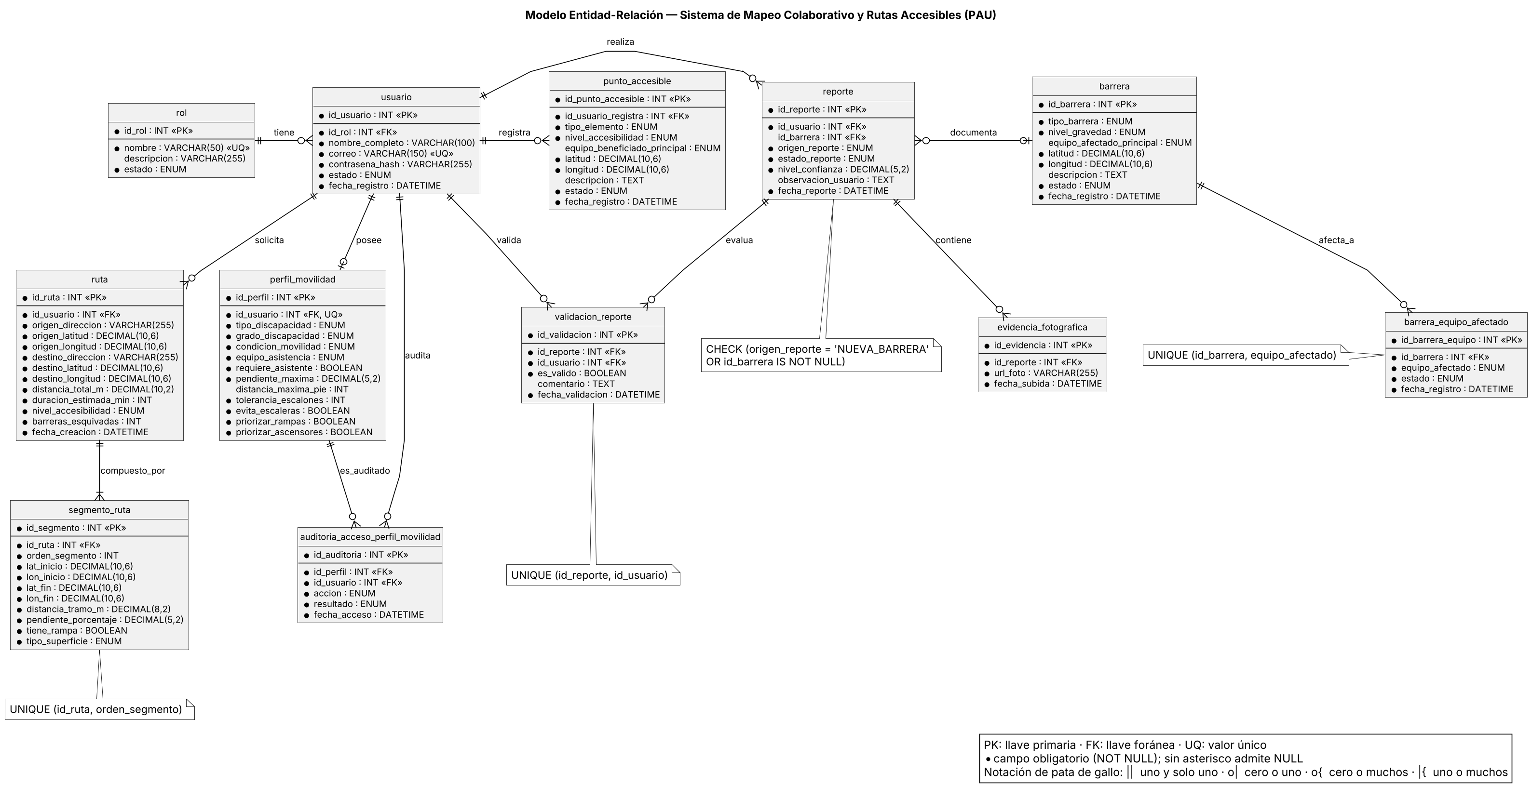
Nota. Elaboración propia a partir del diccionario de datos. Notación de pata de gallo; el punto negro marca los campos obligatorios.

3.3 Modelo relacional
La Figura 23 presenta el modelo relacional, obtenido del MER con tres reglas: cada entidad se convierte en una tabla; en cada relación de uno a muchos, la llave primaria de la tabla padre pasa como llave foránea a la tabla hija; y en la relación uno a uno entre usuario y perfil de movilidad, la llave foránea se declara única. Las restricciones UNIQUE, CHECK y NOT NULL, con la regla de negocio de la que provienen, aparecen en el cuadro inferior de la figura.
Figura 23
Modelo relacional del sistema PAU
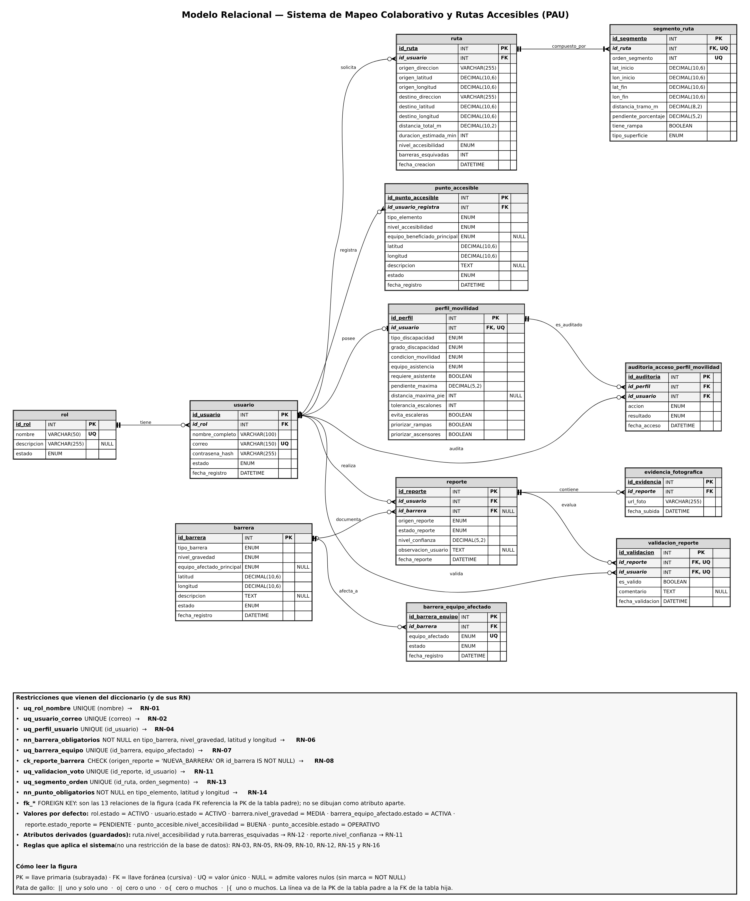
Nota. Elaboración propia a partir del MER y del diccionario de datos. PK: llave primaria; FK: llave foránea; UQ: valor único.

3.4 Diagrama de clases
La Figura 24 presenta el diagrama de clases en UML, con doce clases de dominio y veinte enumeraciones. Los atributos son privados y los métodos públicos; los atributos derivados (nivelConfianza, nivelAccesibilidad y barrerasEsquivadas) llevan el prefijo «/». Las llaves foráneas del modelo relacional aparecen como asociaciones con su multiplicidad, no como atributos. Las 36 operaciones de las clases son las que la sección 2.1 convierte en historias de usuario (cada ficha cita la clase y el método, por ejemplo Usuario.registrarUsuario()): 34 tienen historia propia, y recalcularConfianza() y registrarAcceso() son métodos internos que dispara otro método, por lo que no tienen historia propia.

Figura 24
Diagrama de clases del sistema PAU
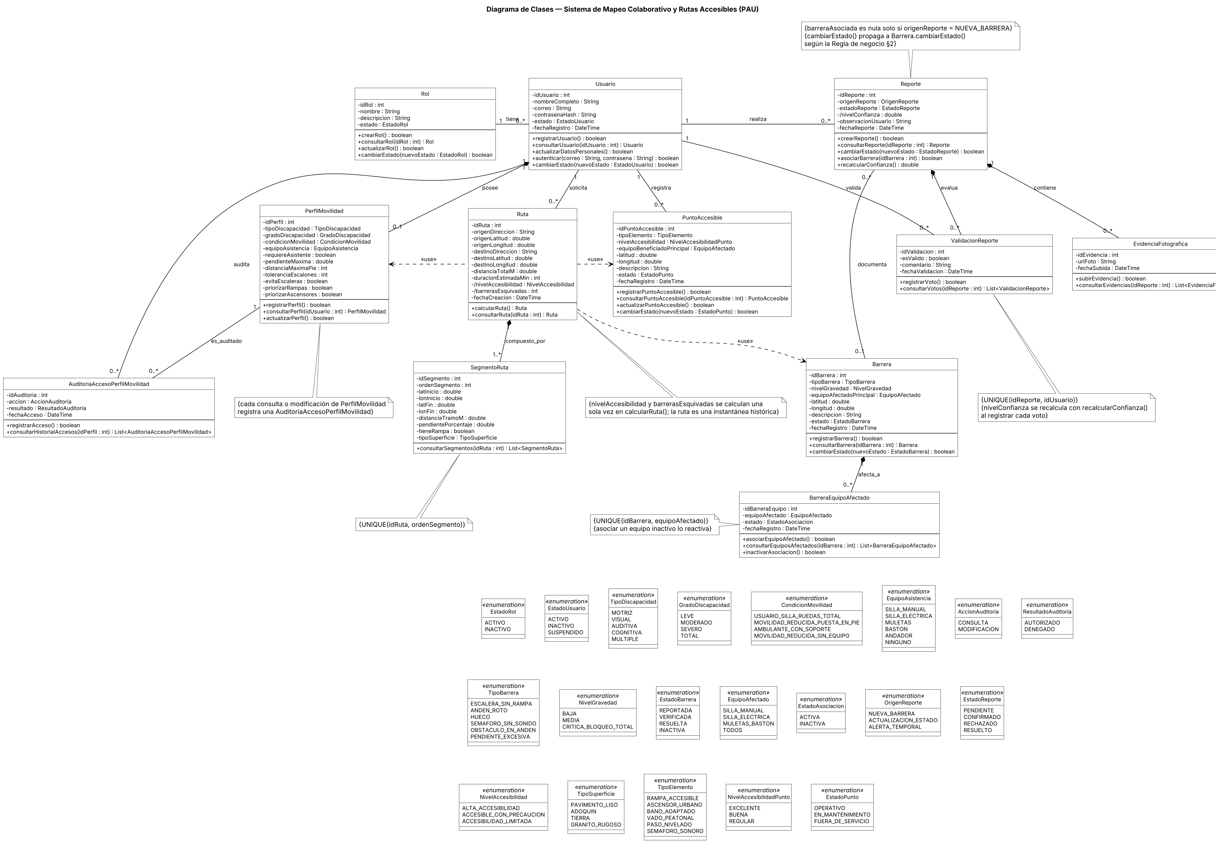
Nota. Elaboración propia a partir del diccionario de datos y del MER.

3.5 Cardinalidad de las relaciones
La Tabla 172 lista las trece relaciones del modelo, con la llave foránea que las materializa en el modelo relacional.
Tabla 172
Cardinalidad de las relaciones del modelo
Relación | Entidad padre | Entidad hija | Cardinalidad | Llave foránea
tiene | rol | usuario | 1:N | usuario.id_rol
posee | usuario | perfil_movilidad | 1:1 (el perfil es opcional) | perfil_movilidad.id_usuario (única)
es_auditado | perfil_movilidad | auditoria_acceso_perfil_movilidad | 1:N | auditoria_acceso_perfil_movilidad.id_perfil
audita | usuario | auditoria_acceso_perfil_movilidad | 1:N | auditoria_acceso_perfil_movilidad.id_usuario
solicita | usuario | ruta | 1:N | ruta.id_usuario
compuesto_por | ruta | segmento_ruta | 1:N (mínimo un segmento) | segmento_ruta.id_ruta
registra | usuario | punto_accesible | 1:N | punto_accesible.id_usuario_registra
realiza | usuario | reporte | 1:N | reporte.id_usuario
valida | usuario | validacion_reporte | 1:N | validacion_reporte.id_usuario
evalua | reporte | validacion_reporte | 1:N | validacion_reporte.id_reporte
contiene | reporte | evidencia_fotografica | 1:N | evidencia_fotografica.id_reporte
documenta | barrera | reporte | 1:N (el reporte puede no tener barrera si su origen es NUEVA_BARRERA) | reporte.id_barrera (admite NULL)
afecta_a | barrera | barrera_equipo_afectado | 1:N | barrera_equipo_afectado.id_barrera
Nota. Elaboración propia.

3.6 Auditoría cruzada
La Tabla 173 es el acta de la auditoría cruzada entre el diccionario, el MER y el diagrama de clases (Paso 7b). En cada verificación se contrastaron los elementos uno a uno por nombre, no solo su cantidad.
Tabla 173
Auditoría cruzada entre diccionario de datos, MER y diagrama de clases
Verificación | Diccionario | MER | Diagrama de clases | Resultado
Entidades | 12 tablas | 12 entidades | 12 clases | Coincide
Campos | 96 campos | 96 atributos | 83 atributos y 13 llaves foráneas (96) | Coincide
Relaciones | 13 llaves foráneas | 13 relaciones | 13 asociaciones | Coincide
Restricciones compuestas | 4 (3 UNIQUE y 1 CHECK) | 4 notas | 4 notas | Coincide
Valores de ENUM | Valores listados por campo | Tipo ENUM | 20 enumeraciones | Todos los valores de las enumeraciones figuran en el diccionario
Participación opcional | Campos que admiten NULL y llaves únicas | Círculo en la pata de gallo | Multiplicidad 0..1 | Coincide (usuario–perfil y barrera–reporte)
Baja por inactivación | rol.estado y barrera_equipo_afectado.estado | Mismos campos | EstadoRol, EstadoAsociacion, Rol.cambiarEstado() e inactivarAsociacion() | Coincide
Nota. Elaboración propia. Conteos y nombres verificados entre los tres artefactos.

3.7 Diagrama de actividades
El diagrama de actividades se elaboró para cuatro procesos del sistema: dos críticos, que operan sobre tablas transaccionales (reporte y validacion_reporte), y dos no críticos, que operan sobre una tabla maestra (rol). Un proceso es crítico cuando modifica registros que se generan con el uso del sistema y su resultado afecta a otros datos, como el estado de una barrera o la confianza de un reporte. Un proceso es no crítico cuando mantiene un catálogo y no modifica otras tablas. La Tabla 174 resume los cuatro procesos.
Tabla 174
Procesos seleccionados para el diagrama de actividades
Característica | Crítico 1 | Crítico 2 | No crítico 1 | No crítico 2
Proceso | Cambiar estado del reporte | Registrar voto de validación | Crear rol | Cambiar estado de un rol
CU, HU y RF | CU-20, HU-20, RF-21 | CU-23, HU-23, RF-24 | CU-01, HU-01, RF-01 | CU-36, HU-36, RF-36
Tabla que modifica | reporte (transaccional) | validacion_reporte (transaccional) | rol (maestra) | rol (maestra)
Actor | Gestor Comunitario | PCD | Administrador del Sistema | Administrador del Sistema
Pantalla | MK-14 | MK-15 | MK-02 | MK-01
Reglas de negocio | RN-08 y RN-09 | RN-11 | RN-01 | RN-15 y RN-16
Figura | Figura 25 | Figura 26 | Figura 27 | Figura 28
Nota. Elaboración propia a partir de los casos de uso, el diccionario de datos y las reglas de negocio.

3.7.1 Procesos críticos (tablas transaccionales)
La Figura 25 describe el CU-20. La tabla reporte es transaccional: sus filas nacen del uso de la plataforma y cambian de estado cuando el Gestor Comunitario las revisa. El Sistema valida el estado solicitado (flujos alternos 2a y 2b), aplica Reporte.cambiarEstado() (RF-21) y, si el reporte tiene barrera asociada (RN-08), propaga el cambio a la barrera con la regla de prevalencia de la RN-09.
Figura 25
Diagrama de actividades del proceso crítico: cambiar estado del reporte (CU-20)
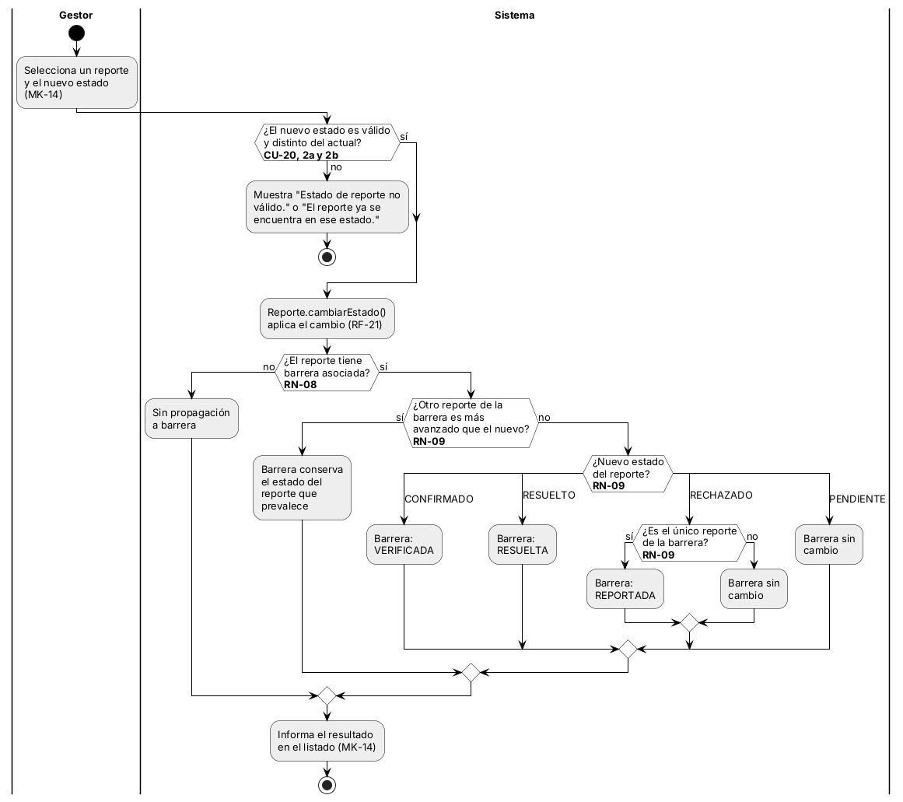
Nota. Elaboración propia a partir del CU-20, la HU-20, la RN-08 y la RN-09. Cada rombo cita la regla o el flujo alterno que decide.
La Figura 26 describe el CU-23. La tabla validacion_reporte es transaccional: cada voto es un registro nuevo que un PCD genera sobre un reporte. El Sistema verifica que el PCD no haya votado ya ese reporte (RN-11); si ya votó, no registra el segundo voto. Si no, registra el voto (RF-24) y recalcula el nivel de confianza del reporte con los votos registrados, contando un voto por usuario (RF-23, RN-11).
Figura 26
Diagrama de actividades del proceso crítico: registrar voto de validación (CU-23)
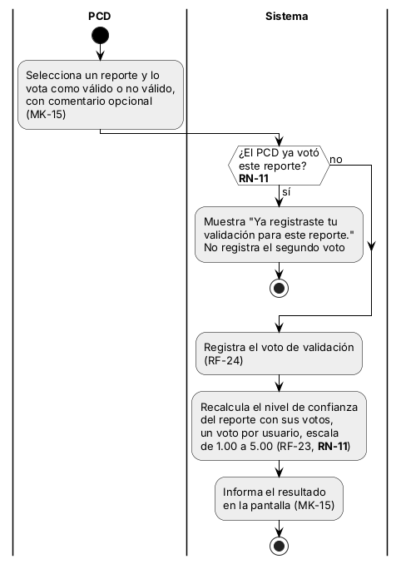
Nota. Elaboración propia a partir del CU-23, la HU-23, el RF-23 y la RN-11.

3.7.2 Procesos no críticos (tabla maestra)
La Figura 27 describe el CU-01. La tabla rol es maestra: es un catálogo pequeño del que dependen los usuarios. Mientras el nombre ingresado ya exista en el catálogo (RN-01), el Sistema lo rechaza y el Administrador del Sistema vuelve a ingresar los datos; cuando el nombre es nuevo, registra el rol (RF-01) e informa el resultado.
Figura 27
Diagrama de actividades del proceso no crítico: crear rol (CU-01)
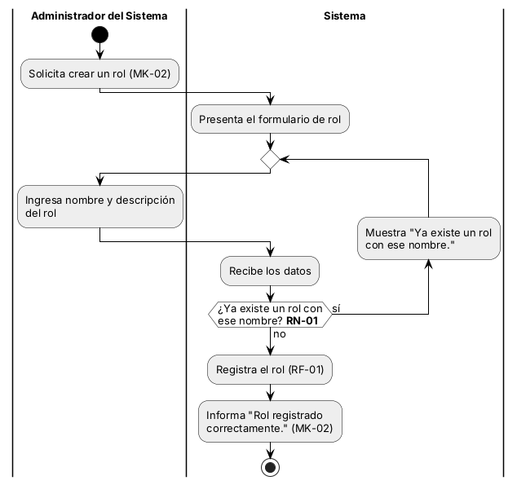
Nota. Elaboración propia a partir del CU-01, la HU-01 y la RN-01.
La Figura 28 describe el CU-36, sobre la misma tabla maestra. El Sistema verifica que el rol exista (flujo alterno 2a) y que el estado solicitado sea distinto del actual (RN-16), y aplica Rol.cambiarEstado() (RF-36). El rol no se elimina: si queda INACTIVO, deja de asignarse a usuarios nuevos y quienes ya lo tienen lo conservan (RN-15).
Figura 28
Diagrama de actividades del proceso no crítico: cambiar estado de un rol (CU-36)
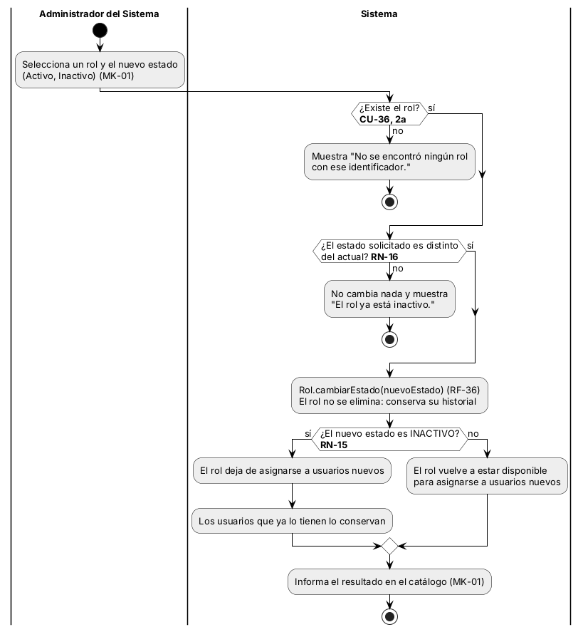
Nota. Elaboración propia a partir del CU-36, la HU-36, la RN-15 y la RN-16. El rol no se elimina: se inactiva y conserva su historial.

3.8 Documento de diseño arquitectónico (DDA)
El documento de diseño arquitectónico (DDA) define cómo se organiza el código del sistema antes de escribirlo. El proyecto PAU se desarrollará con el patrón Modelo-Vista-Controlador sin framework. El backend usa Java, con Servlets y JSP para la capa web y JDBC para la conexión a la base de datos MySQL, que sigue el diccionario de datos en 3FN. Las vistas usan HTML, CSS y JavaScript, y los mapas se construyen con la librería Leaflet sobre OpenStreetMap. El control de versiones se lleva con Git y GitHub. La Figura 29 muestra los cuatro paquetes (vista, controlador, servicio y modelo) y, en cada fila, el módulo que los recorre desde la pantalla hasta la tabla. Cada fila conserva la trazabilidad: las pantallas son los mockups MK, el Servlet atiende sus botones, el servicio valida las reglas de negocio RN y el modelo reúne las clases del diagrama de clases con su acceso a datos.

Figura 29
Arquitectura MVC y distribución de paquetes del sistema PAU
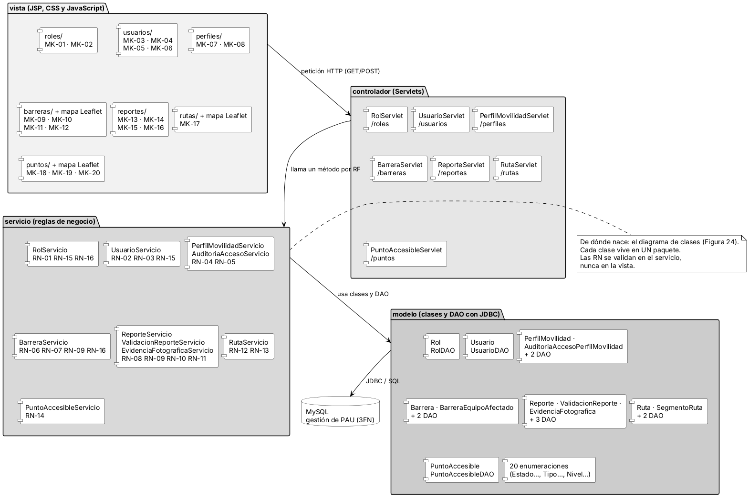
Nota. Elaboración propia a partir del diagrama de clases, los mockups MK, los requisitos funcionales y las reglas de negocio.

El paquete vista contiene las páginas JSP de las veinte pantallas, una por mockup, agrupadas en carpetas por módulo, junto con los archivos CSS y JavaScript; las pantallas de barreras, rutas y puntos accesibles muestran el mapa con Leaflet sobre OpenStreetMap. El paquete controlador tiene siete Servlets que reciben las peticiones HTTP; cada método atiende un requisito funcional y no contiene reglas de negocio. El paquete servicio concentra las dieciséis reglas de negocio (RN-01 a RN-16): se validan allí, nunca en la vista. Algunos servicios colaboran entre sí: UsuarioServicio consulta a RolServicio para verificar que el rol esté activo (RN-15), ReporteServicio propaga el cambio de estado a BarreraServicio (RN-09) y PerfilMovilidadServicio registra cada acceso mediante AuditoriaAccesoServicio (RN-05).
El paquete modelo reúne las doce clases del diagrama de clases, un objeto de acceso a datos (DAO) por clase y las veinte enumeraciones: EstadoRol, EstadoUsuario, TipoDiscapacidad, GradoDiscapacidad, CondicionMovilidad, EquipoAsistencia, AccionAuditoria, ResultadoAuditoria, TipoBarrera, NivelGravedad, EstadoBarrera, EquipoAfectado, EstadoAsociacion, OrigenReporte, EstadoReporte, NivelAccesibilidad, TipoSuperficie, TipoElemento, NivelAccesibilidadPunto y EstadoPunto. Cada clase vive en un solo paquete, y los DAO son los únicos que se comunican con la base de datos, mediante JDBC y sentencias SQL.

3.9 Diagramas de secuencia
Los diagramas de secuencia se elaboran sobre los mismos cuatro procesos del diagrama de actividades, porque nacen de sus casos de uso (CU-20, CU-23, CU-01 y CU-36) y del DDA: el actor interactúa con la página JSP, que envía la petición al Servlet; el Servlet llama al servicio y el servicio valida la regla de negocio, usa los objetos del modelo y los DAO. Las figuras 30 a 33 presentan los cuatro diagramas. La regla de oro es que ningún mensaje invoque un método que no exista en el diagrama de clases de la Figura 24. La Tabla 175 lista los mensajes dirigidos a las clases del dominio y el método que les corresponde en ese diagrama. Los métodos de los DAO (buscarPorId, insertar, actualizar) pertenecen a la capa de acceso a datos del paquete modelo y no se dibujan en el diagrama de clases.
Tabla 175
Mensajes a las clases del dominio y su método en el diagrama de clases
Clase | Método | Proceso (CU, RF, RN) | Figura
Reporte | cambiarEstado(nuevoEstado) | CU-20, RF-21 | Figura 30
Barrera | cambiarEstado(nuevoEstado) | CU-20, RN-09 (propagación) | Figura 30
ValidacionReporte | registrarVoto() | CU-23, RF-24, RN-11 | Figura 31
Reporte | recalcularConfianza() | CU-23, RF-23, RN-11 | Figura 31
Rol | crearRol() | CU-01, RF-01, RN-01 | Figura 32
Rol | cambiarEstado(nuevoEstado) | CU-36, RF-36, RN-15, RN-16 | Figura 33
Nota. Elaboración propia a partir del diagrama de clases y de los diagramas de secuencia.

Figura 30
Diagrama de secuencia del proceso crítico: cambiar estado del reporte (CU-20)
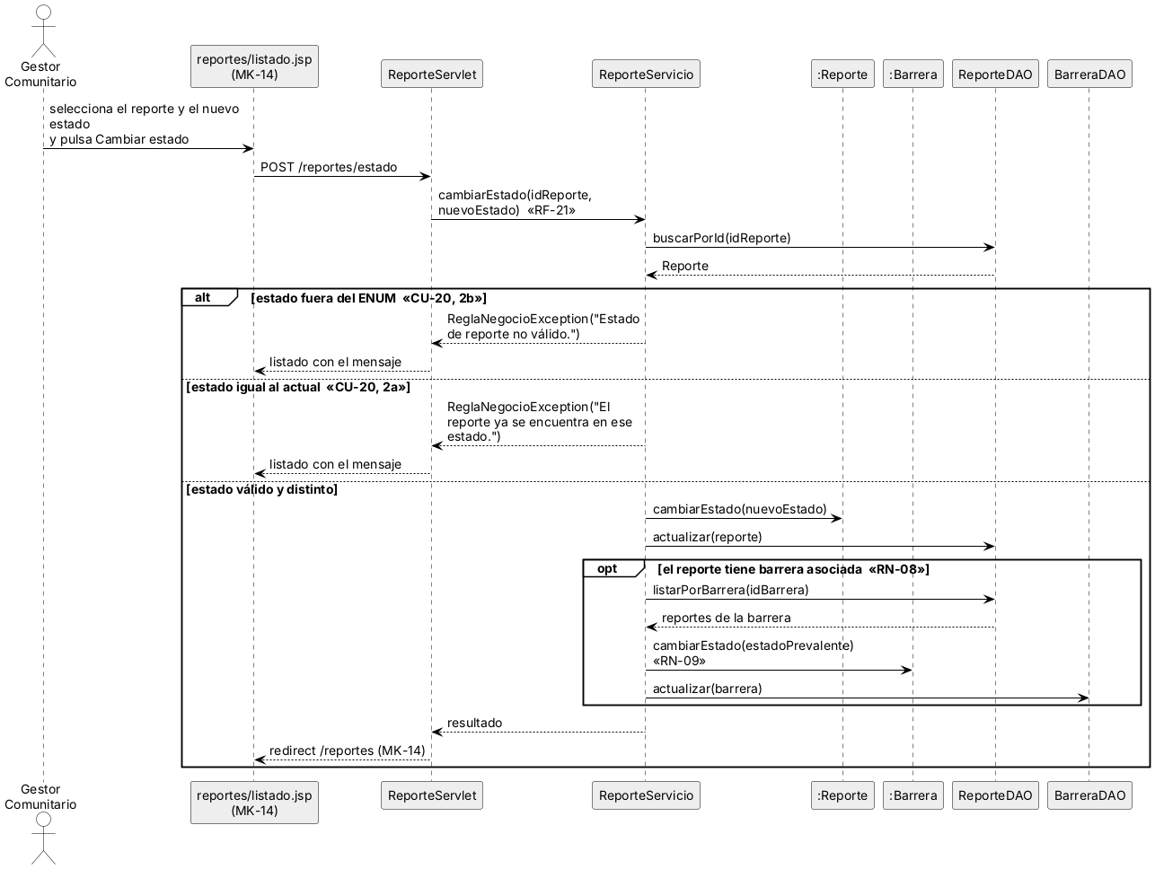
Nota. Elaboración propia a partir del CU-20, el DDA y el diagrama de clases. Cada mensaje a una clase del dominio existe en ese diagrama.
Figura 31
Diagrama de secuencia del proceso crítico: registrar voto de validación (CU-23)
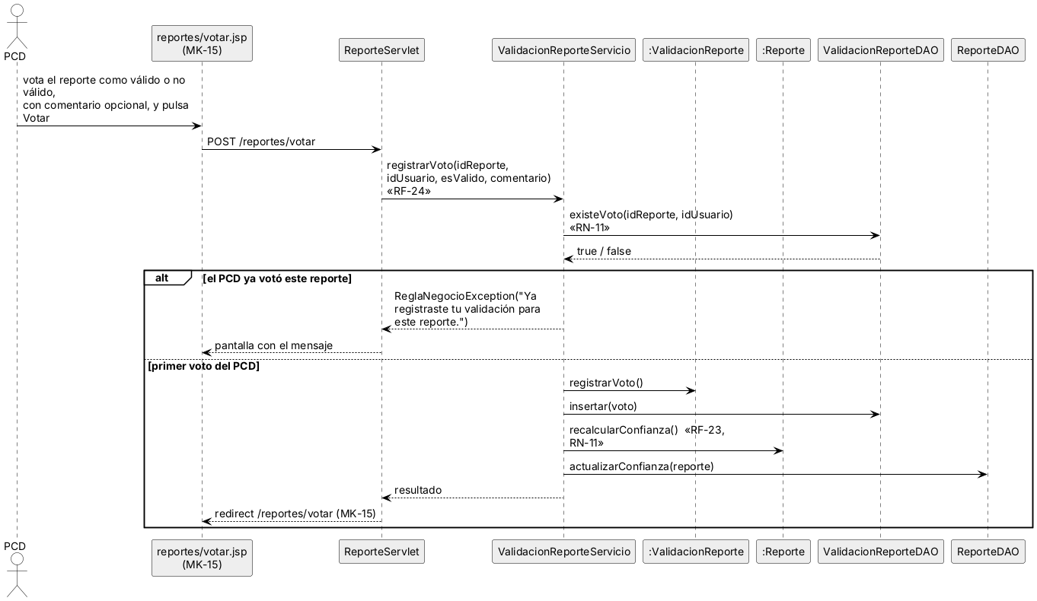
Nota. Elaboración propia a partir del CU-23, el DDA y el diagrama de clases.
Figura 32
Diagrama de secuencia del proceso no crítico: crear rol (CU-01)
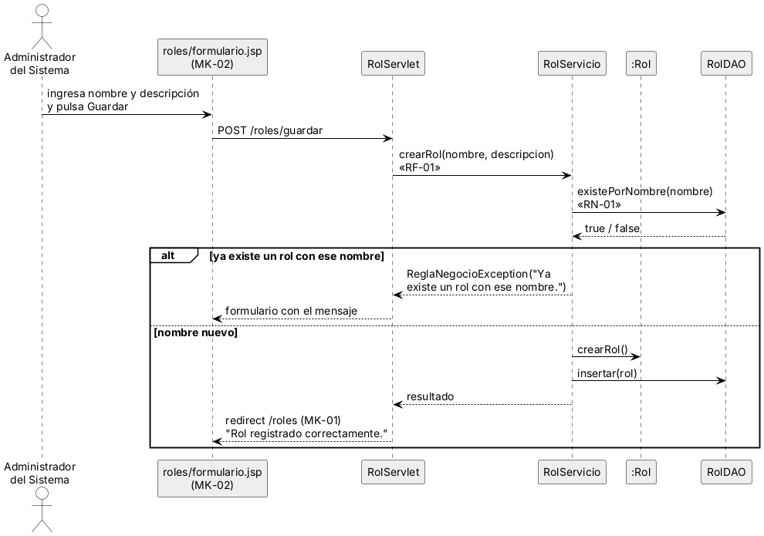
Nota. Elaboración propia a partir del CU-01, el DDA y el diagrama de clases.
Figura 33
Diagrama de secuencia del proceso no crítico: cambiar estado de un rol (CU-36)
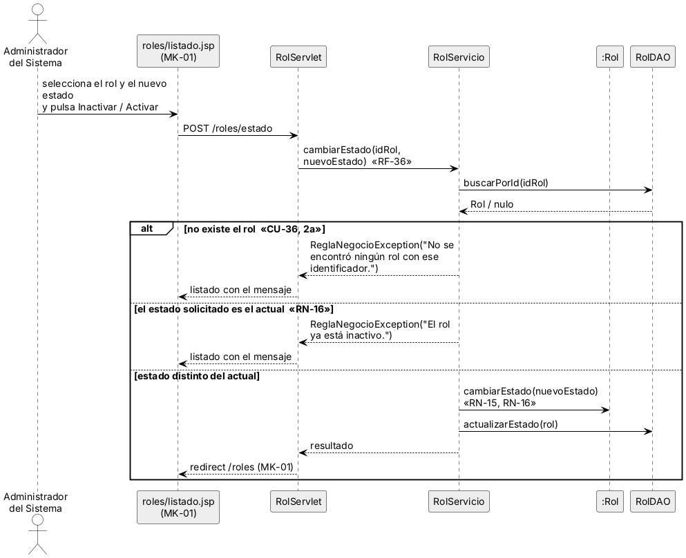
Nota. Elaboración propia a partir del CU-36, el DDA y el diagrama de clases.

3.10 Diagrama de estados
El diagrama de estados se hace sobre las entidades con un campo de estado (ENUM) que los cuatro procesos modifican. El CU-20 cambia el estado de dos entidades, el reporte y la barrera, porque propaga el cambio (RN-09); el CU-01 y el CU-36 recorren el ciclo de vida del rol. El CU-23 (registrar voto de validación) no genera un diagrama propio: la tabla validacion_reporte no tiene campo de estado, y el voto solo recalcula el nivel de confianza del reporte, que es un atributo derivado. Por eso son tres diagramas para estos procesos: reporte (Figura 34), barrera (Figura 35) y rol (Figura 36). Se agrega un cuarto, la asociación entre una barrera y un equipo afectado (Figura 37), porque es la otra entidad que se da de baja por inactivación (RN-16) y se relaciona con la barrera. Ningún registro se elimina: cambia de estado. La Tabla 176 indica, para cada transición, el método, el gestor (HU y RF) y si es manual o automática; las automáticas se justifican con la regla de negocio que las dispara.
Tabla 176
Transiciones de estado y su gestor
Entidad | Transición | Gestor | Tipo | Regla o justificación
Reporte | inicio → PENDIENTE | HU-18 · RF-19 | Manual (PCD) | Estado por defecto del diccionario
Reporte | PENDIENTE → CONFIRMADO | HU-20 · RF-21 | Manual (Gestor) | RN-09: la barrera pasa a VERIFICADA
Reporte | PENDIENTE → RECHAZADO | HU-20 · RF-21 | Manual (Gestor) | RN-09: la barrera no cambia
Reporte | CONFIRMADO → RESUELTO | HU-20 · RF-21 | Manual (Gestor) | RN-09: la barrera pasa a RESUELTA
Barrera | inicio → REPORTADA | HU-12 · RF-13 | Manual (Gestor) | Estado inicial al registrar (HU-12)
Barrera | REPORTADA → VERIFICADA | HU-14 · RF-15 | Manual o automática | Automática por RN-09 al confirmarse un reporte
Barrera | VERIFICADA → RESUELTA | HU-14 · RF-15 | Manual o automática | Automática por RN-09 al resolverse un reporte
Barrera | VERIFICADA → REPORTADA | HU-14 · RF-15 | Automática | RN-09: rechazo del único reporte
Barrera | REPORTADA, VERIFICADA o RESUELTA → INACTIVA | HU-14 · RF-15 | Manual (Gestor) | Baja por inactivación
Rol | inicio → ACTIVO | HU-01 · RF-01 | Manual (Administrador) | Estado por defecto del diccionario
Rol | ACTIVO → INACTIVO | HU-36 · RF-36 | Manual (Administrador) | RN-15 y RN-16
Rol | INACTIVO → ACTIVO | HU-36 · RF-36 | Manual (Administrador) | Reactivación del rol
Asociación barrera–equipo | inicio → ACTIVA | HU-15 · RF-16 | Manual (Gestor) | RN-07: un equipo por barrera
Asociación barrera–equipo | ACTIVA → INACTIVA | HU-17 · RF-18 | Manual (Gestor) | RN-16: baja por inactivación
Asociación barrera–equipo | INACTIVA → ACTIVA | HU-15 · RF-16 | Manual (Gestor) | Se reactiva al volver a asociar el mismo equipo
Nota. Elaboración propia a partir del diccionario de datos, las historias de usuario y las reglas de negocio.
Figura 34
Diagrama de estados del reporte (EstadoReporte)
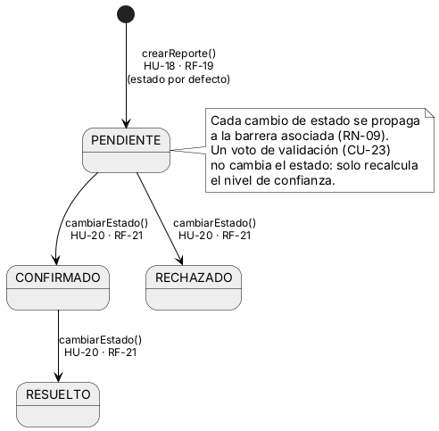
Nota. Elaboración propia a partir del diccionario de datos, la HU-20 y la RN-09.
Figura 35
Diagrama de estados de la barrera (EstadoBarrera)
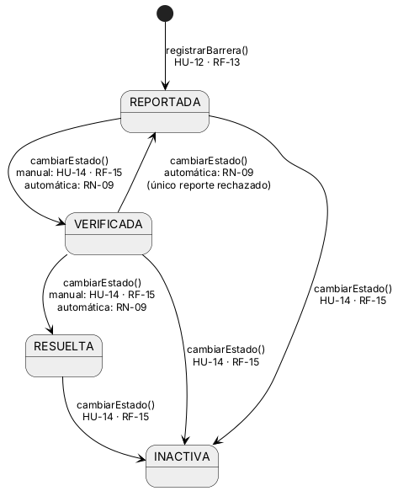
Nota. Elaboración propia a partir del diccionario de datos, la HU-14 y la RN-09.
Figura 36
Diagrama de estados del rol (EstadoRol)
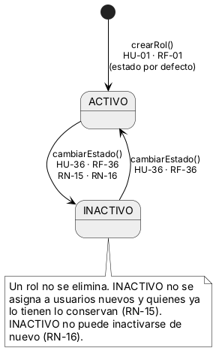
Nota. Elaboración propia a partir del diccionario de datos, la HU-36, la RN-15 y la RN-16.
Figura 37
Diagrama de estados de la asociación barrera–equipo afectado (EstadoAsociacion)
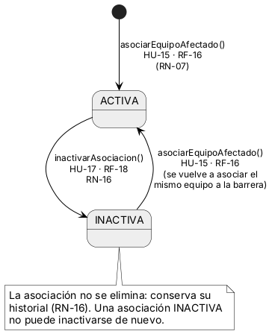
Nota. Elaboración propia a partir del diccionario de datos, la HU-15, la HU-17 y la RN-16.

3.11 Matriz de trazabilidad
La Tabla 177 tiene una fila por historia de usuario y recorre el requisito, la entidad, la clase y el método, las reglas de negocio, el caso de uso, el mensaje de secuencia y la pantalla; desde cualquier historia se llega a su pantalla y, al revés, desde una pantalla a su historia. La columna de secuencia señala la figura de la sección 3.9 solo en las cuatro historias dibujadas. Los métodos internos RF-12 y RF-23 figuran en la fila de la historia que los dispara.
Tabla 177
Matriz de trazabilidad: historia de usuario, requisito, entidad, clase, caso de uso, secuencia y pantalla
HU | RF | Entidad (tabla) | Clase.método (diagrama de clases) | RN | CU | Mensaje (Servlet → servicio) | Secuencia | Pantalla
HU-01 | RF-01 | rol | Rol.crearRol() | RN-01 | CU-01 | RolServicio.crearRol() | Figura 32 | MK-02
HU-02 | RF-02 | rol | Rol.consultarRol() | — | CU-02 | RolServicio.consultarRol() | — | MK-01
HU-03 | RF-03 | rol | Rol.actualizarRol() | RN-01 | CU-03 | RolServicio.actualizarRol() | — | MK-02
HU-04 | RF-04 | usuario | Usuario.registrarUsuario() | RN-02, RN-15 | CU-04 | UsuarioServicio.registrarUsuario() | — | MK-03
HU-05 | RF-05 | usuario | Usuario.consultarUsuario() | — | CU-05 | UsuarioServicio.consultarUsuario() | — | MK-06
HU-06 | RF-06 | usuario | Usuario.actualizarDatosPersonales() | RN-02 | CU-06 | UsuarioServicio.actualizarDatosPersonales() | — | MK-05
HU-07 | RF-07 | usuario | Usuario.autenticar() | RN-03 | CU-07 | UsuarioServicio.autenticar() | — | MK-04
HU-08 | RF-08 | usuario | Usuario.cambiarEstado() | — | CU-08 | UsuarioServicio.cambiarEstado() | — | MK-06
HU-09 | RF-09 | perfil_movilidad | PerfilMovilidad.registrarPerfil() | RN-04 | CU-09 | PerfilMovilidadServicio.registrarPerfil() | — | MK-07
HU-10 | RF-10 (y RF-12, interno) | perfil_movilidad / auditoria_acceso_perfil_movilidad | PerfilMovilidad.consultarPerfil(); AuditoriaAccesoPerfilMovilidad.registrarAcceso() | RN-05 | CU-10 | PerfilMovilidadServicio.consultarPerfil() | — | MK-07
HU-11 | RF-11 (y RF-12, interno) | perfil_movilidad / auditoria_acceso_perfil_movilidad | PerfilMovilidad.actualizarPerfil(); AuditoriaAccesoPerfilMovilidad.registrarAcceso() | RN-05 | CU-11 | PerfilMovilidadServicio.actualizarPerfil() | — | MK-07
HU-12 | RF-13 | barrera | Barrera.registrarBarrera() | RN-06 | CU-12 | BarreraServicio.registrarBarrera() | — | MK-10
HU-13 | RF-14 | barrera | Barrera.consultarBarrera() | — | CU-13 | BarreraServicio.consultarBarrera() | — | MK-09
HU-14 | RF-15 | barrera | Barrera.cambiarEstado() | RN-09 | CU-14 | BarreraServicio.cambiarEstado() | — | MK-11
HU-15 | RF-16 | barrera_equipo_afectado | BarreraEquipoAfectado.asociarEquipoAfectado() | RN-07 | CU-15 | BarreraServicio.asociarEquipoAfectado() | — | MK-12
HU-16 | RF-17 | barrera_equipo_afectado | BarreraEquipoAfectado.consultarEquiposAfectados() | — | CU-16 | BarreraServicio.consultarEquiposAfectados() | — | MK-12
HU-17 | RF-18 | barrera_equipo_afectado | BarreraEquipoAfectado.inactivarAsociacion() | RN-16 | CU-17 | BarreraServicio.inactivarAsociacion() | — | MK-12
HU-18 | RF-19 | reporte | Reporte.crearReporte() | RN-08 | CU-18 | ReporteServicio.crearReporte() | — | MK-13
HU-19 | RF-20 | reporte | Reporte.consultarReporte() | — | CU-19 | ReporteServicio.consultarReporte() | — | MK-14
HU-20 | RF-21 | reporte | Reporte.cambiarEstado() | RN-09 | CU-20 | ReporteServicio.cambiarEstado() | Figura 30 | MK-14
HU-21 | RF-22 | reporte | Reporte.asociarBarrera() | RN-10 | CU-21 | ReporteServicio.asociarBarrera() | — | MK-14
HU-23 | RF-24 (y RF-23, interno) | validacion_reporte / reporte | ValidacionReporte.registrarVoto(); Reporte.recalcularConfianza() | RN-11 | CU-23 | ValidacionReporteServicio.registrarVoto() | Figura 31 | MK-15
HU-24 | RF-25 | validacion_reporte | ValidacionReporte.consultarVotos() | — | CU-24 | ValidacionReporteServicio.consultarVotos() | — | MK-15
HU-25 | RF-26 | evidencia_fotografica | EvidenciaFotografica.subirEvidencia() | — | CU-25 | EvidenciaFotograficaServicio.subirEvidencia() | — | MK-16
HU-26 | RF-27 | evidencia_fotografica | EvidenciaFotografica.consultarEvidencias() | — | CU-26 | EvidenciaFotograficaServicio.consultarEvidencias() | — | MK-16
HU-28 | RF-28 | auditoria_acceso_perfil_movilidad | AuditoriaAccesoPerfilMovilidad.consultarHistorialAccesos() | — | CU-28 | AuditoriaAccesoServicio.consultarHistorialAccesos() | — | MK-08
HU-29 | RF-29 | ruta | Ruta.calcularRuta() | RN-12 | CU-29 | RutaServicio.calcularRuta() | — | MK-17
HU-30 | RF-30 | ruta | Ruta.consultarRuta() | RN-12 | CU-30 | RutaServicio.consultarRuta() | — | MK-17
HU-31 | RF-31 | segmento_ruta | SegmentoRuta.consultarSegmentos() | RN-13 | CU-31 | RutaServicio.consultarSegmentos() | — | MK-17
HU-32 | RF-32 | punto_accesible | PuntoAccesible.registrarPuntoAccesible() | RN-14 | CU-32 | PuntoAccesibleServicio.registrarPuntoAccesible() | — | MK-19
HU-33 | RF-33 | punto_accesible | PuntoAccesible.consultarPuntoAccesible() | — | CU-33 | PuntoAccesibleServicio.consultarPuntoAccesible() | — | MK-18
HU-34 | RF-34 | punto_accesible | PuntoAccesible.actualizarPuntoAccesible() | — | CU-34 | PuntoAccesibleServicio.actualizarPuntoAccesible() | — | MK-19
HU-35 | RF-35 | punto_accesible | PuntoAccesible.cambiarEstado() | — | CU-35 | PuntoAccesibleServicio.cambiarEstado() | — | MK-20
HU-36 | RF-36 | rol | Rol.cambiarEstado() | RN-15, RN-16 | CU-36 | RolServicio.cambiarEstado() | Figura 33 | MK-01
Nota. Elaboración propia a partir de las secciones 2.1 a 2.6 y 3.1 a 3.10. HU: historia de usuario; RF: requisito funcional; RN: regla de negocio; CU: caso de uso.

3.12 Lectura cruzada entre equipos
La lectura cruzada es la verificación final de la Fase 2: un equipo distinto al autor recibe el documento completo y responde ocho preguntas con evidencia, citando página y código. Es la gemela de la auditoría cruzada de la sección 3.6, pero sobre todos los artefactos. La Tabla 178 aplica las ocho preguntas a nuestro documento; la columna de evidencia permite al equipo lector repetir cada comprobación.
Tabla 178
Las ocho preguntas de la lectura cruzada aplicadas al documento PAU
N.º | Pregunta de la lectura | Elemento tomado | Evidencia en el documento | Resultado
1 | Siga una HU en la matriz: ¿llega a una pantalla real y el método existe en la clase? | HU-20 | Fila HU-20 de la Tabla 177: RF-21, tabla reporte, Reporte.cambiarEstado(), CU-20, MK-14. El método está en la clase Reporte y MK-14 está en la sección 3.4 | Cumple
2 | Rombo de un diagrama de actividades: ¿cita una RN con RF y restricción en el diccionario? | Rombo de estado válido, CU-20 | RN-09, con RF-21 y RF-15, origen en las reglas de negocio del diccionario (Figura 25) | Cumple
3 | Mensaje de un diagrama de secuencia: ¿está en el diagrama de clases con ese nombre? | ReporteServicio.cambiarEstado() | Figura 30; el método Reporte.cambiarEstado() está en la Figura 24. Los métodos DAO son de acceso a datos y no van en el diagrama de clases | Cumple
4 | Transición de un diagrama de estados: ¿tiene gestor HU/RF y las automáticas están justificadas? | PENDIENTE → CONFIRMADO | Tabla 176: gestor HU-20 y RF-21, manual; la propagación a la barrera es automática por RN-09 | Cumple
5 | Botón de un mockup: ¿a qué CU pertenece y qué método llama? | Acción de votar en MK-15 | CU-23, que llama a ValidacionReporte.registrarVoto() y a Reporte.recalcularConfianza() (RN-11) | Cumple
6 | Clase del DDA: ¿en qué paquete MVC vive y dónde se validan las RN? | ReporteServicio | Paquete servicio de la Figura 29; la regla RN-09 se valida allí y no en la vista JSP | Cumple
7 | Busque 'eliminar' o 'borrar': ¿es eliminación lógica y el aviso explica la consecuencia? | Baja de rol (CU-36) | RN-16: no se elimina, pasa a INACTIVO y conserva su historial; RN-15 explica la consecuencia para nuevos usuarios | Cumple
8 | Cuente métodos sin RF y pantallas sin CU | Los 36 métodos y las 20 pantallas | Los 36 métodos del diagrama de clases responden a los 36 RF, y las 20 pantallas MK-01 a MK-20 aparecen en la matriz con su CU. Huérfanos: 0. Fantasmas: 0 | Cumple
Nota. Elaboración propia. Resultado de la comprobación hecha por el equipo autor; el equipo lector la repitió y la firmó (Tabla 179).
La Tabla 179 es la constancia que firma el equipo lector. La lectura la hizo el equipo Matute y Betancur el 27 de octubre de 2026 y no encontró aspectos por corregir.
Tabla 179
Constancia de lectura cruzada (Paso 12b)
Dato de la constancia | Registro
Documento leído | PAU, secciones 2.1 a 3.11 (Fase 2 completa)
Equipo autor | Pumarejo y Cía.: Juan Pablo Mejía Urango y Andrés Camilo Pumarejo Campo
Equipo lector | Equipo Matute y Betancur
Firma del equipo lector | Matute y Betancur
Fecha de la lectura | 27 de octubre de 2026
Hallazgos del equipo lector | Ninguno: el equipo lector no encontró aspectos por corregir
Nota. Elaboración propia a partir del modelo del Paso 12b.

3.12.1 Compuerta M2
La compuerta M2 solo se abre con la matriz cerrada y leída, y es la llave de la Fase 3: sin ella no hay código. La Tabla 180 muestra el estado de cada condición.
Tabla 180
Condiciones de la compuerta M2
Condición de entrada a la Fase 3 | Estado | Evidencia
Matriz de trazabilidad cerrada, sin celdas vacías | Cumple | Tabla 177: 34 historias, 36 requisitos y 20 pantallas; la columna de secuencia usa "—" donde no se dibujó el proceso
Constancia 12b firmada por el equipo lector | Cumple | Tabla 179: lectura del equipo Matute y Betancur el 27 de octubre de 2026
Hallazgos corregidos hacia atrás | Cumple | El equipo lector no registró hallazgos; no hay correcciones por hacer
Nota. Elaboración propia.

4. Fase de Construcción

4.1 Script SQL
El script de la base de datos es la imagen exacta del modelo relacional de la Figura 23: cada tabla conserva los nombres, los tipos, los tamaños y la nulidad del diccionario de datos de la sección 3.1. Se ejecuta en MySQL 8 o en MariaDB (la que trae XAMPP), con el motor InnoDB; vive en db/ en la raíz del repositorio y nunca contiene DELETE: las bajas son inactivaciones (RN-16).
Cada restricción lleva nombre propio y comenta la regla que protege; las reglas que dependen del estado de otras filas se declaran en el script para validarlas en el servicio. La Tabla 181 indica dónde se hace cumplir cada regla. El script trae datos semilla y tres verificaciones comentadas (RN-01, RN-08 y RN-11) cuyo INSERT debe fallar; el listado completo está en la Figura 38.
Tabla 181
Reglas de negocio y su restricción en la base de datos
Regla | Dónde se hace cumplir | Restricción o mecanismo | Tabla
RN-01 | Base de datos | UNIQUE uq_rol_nombre | rol
RN-02 | Base de datos | UNIQUE uq_usuario_correo | usuario
RN-04 | Base de datos | UNIQUE uq_perfil_usuario | perfil_movilidad
RN-07 | Base de datos | UNIQUE uq_barrera_equipo (id_barrera, equipo_afectado) | barrera_equipo_afectado
RN-08 | Base de datos | CHECK ck_reporte_barrera | reporte
RN-11 | Base de datos y servicio | UNIQUE uq_validacion_reporte_usuario y CHECK ck_reporte_confianza (1.00 a 5.00); el recálculo lo hace el servicio | validacion_reporte y reporte
RN-13 | Base de datos | UNIQUE uq_segmento_ruta_orden (id_ruta, orden_segmento) | segmento_ruta
RN-15 y RN-16 | Base de datos y servicio | ENUM de estado (ACTIVO e INACTIVO; ACTIVA e INACTIVA): la baja es una inactivación y no un DELETE; el servicio impide asignar un rol inactivo y inactivar dos veces | rol y barrera_equipo_afectado
RN-03, RN-05, RN-09, RN-10 y RN-12 | Servicio | No se expresan en DDL porque dependen del estado de otras filas o de un cálculo; se validan en la capa de servicio (sección 4.3) | —
Nota. Elaboración propia a partir del diccionario de datos y de las reglas de negocio de la sección 2.2.1.

Figura 38
Script SQL de la base de datos PAU (db/script_bd_pau.sql)
-- ======================================================================
-- Proyecto : PAU - Mapeo Colaborativo de Rutas Accesibles - IS2
-- Archivo : db/script_bd_pau.sql
-- Historial: v1.0 2026-10-26 (creacion) -- cabecera de historial (GCS)
-- Nace de : Modelo Relacional <- Diccionario de datos (3.1)
-- Motor : MySQL 8 o MariaDB 10.4+ (XAMPP); InnoDB, utf8mb4. Nunca contiene DELETE.
-- ======================================================================
CREATE DATABASE IF NOT EXISTS pau CHARACTER SET utf8mb4;
USE pau;

CREATE TABLE rol ( -- entidad MAESTRA
id_rol INT AUTO_INCREMENT PRIMARY KEY,
nombre VARCHAR(50) NOT NULL, -- RN-01
descripcion VARCHAR(255) NULL,
-- RN-15, RN-16 (baja por inactivacion)
estado ENUM('ACTIVO','INACTIVO') NOT NULL DEFAULT 'ACTIVO',
CONSTRAINT uq_rol_nombre UNIQUE (nombre) -- RN-01
) ENGINE=InnoDB;

CREATE TABLE usuario ( -- entidad MAESTRA
id_usuario INT AUTO_INCREMENT PRIMARY KEY,
id_rol INT NOT NULL,
nombre_completo VARCHAR(100) NOT NULL,
correo VARCHAR(150) NOT NULL, -- RN-02
contrasena_hash VARCHAR(255) NOT NULL,
estado ENUM('ACTIVO','INACTIVO','SUSPENDIDO') NOT NULL DEFAULT 'ACTIVO', -- RN-03
fecha_registro DATETIME NOT NULL DEFAULT CURRENT_TIMESTAMP,
CONSTRAINT uq_usuario_correo UNIQUE (correo), -- RN-02
CONSTRAINT fk_usuario_rol FOREIGN KEY (id_rol) REFERENCES rol(id_rol)
) ENGINE=InnoDB;

CREATE TABLE perfil_movilidad ( -- entidad MAESTRA
id_perfil INT AUTO_INCREMENT PRIMARY KEY,
id_usuario INT NOT NULL, -- RN-04 (1:1)
tipo_discapacidad ENUM('MOTRIZ','VISUAL','AUDITIVA','COGNITIVA','MULTIPLE') NOT NULL,
grado_discapacidad ENUM('LEVE','MODERADO','SEVERO','TOTAL') NOT NULL,
condicion_movilidad ENUM('USUARIO_SILLA_RUEDAS_TOTAL',
'MOVILIDAD_REDUCIDA_PUESTA_EN_PIE',
'AMBULANTE_CON_SOPORTE','MOVILIDAD_REDUCIDA_SIN_EQUIPO') NOT NULL,
equipo_asistencia ENUM('SILLA_MANUAL','SILLA_ELECTRICA','MULETAS','BASTON',
'ANDADOR','NINGUNO') NOT NULL,
requiere_asistente BOOLEAN NOT NULL,
pendiente_maxima DECIMAL(5,2) NOT NULL,
distancia_maxima_pie INT NULL,
tolerancia_escalones INT NOT NULL,
evita_escaleras BOOLEAN NOT NULL,
priorizar_rampas BOOLEAN NOT NULL,
priorizar_ascensores BOOLEAN NOT NULL,
CONSTRAINT uq_perfil_usuario UNIQUE (id_usuario), -- RN-04
CONSTRAINT fk_perfil_movilidad_usuario FOREIGN KEY (id_usuario) REFERENCES usuario(id_usuario)
) ENGINE=InnoDB;

CREATE TABLE barrera ( -- entidad MAESTRA
id_barrera INT AUTO_INCREMENT PRIMARY KEY,
tipo_barrera ENUM('ESCALERA_SIN_RAMPA','ANDEN_ROTO','HUECO',
'SEMAFORO_SIN_SONIDO','OBSTACULO_EN_ANDEN',
'PENDIENTE_EXCESIVA') NOT NULL, -- RN-06
nivel_gravedad ENUM('BAJA','MEDIA','CRITICA_BLOQUEO_TOTAL') NOT NULL DEFAULT 'MEDIA', -- RN-06
equipo_afectado_principal ENUM('SILLA_MANUAL','SILLA_ELECTRICA','MULETAS_BASTON',
'TODOS') NULL,
latitud DECIMAL(10,6) NOT NULL, -- RN-06
longitud DECIMAL(10,6) NOT NULL, -- RN-06
descripcion TEXT NULL,
estado ENUM('REPORTADA','VERIFICADA','RESUELTA','INACTIVA') NOT NULL,
fecha_registro DATETIME NOT NULL DEFAULT CURRENT_TIMESTAMP
) ENGINE=InnoDB;

CREATE TABLE barrera_equipo_afectado ( -- entidad MAESTRA
id_barrera_equipo INT AUTO_INCREMENT PRIMARY KEY,
id_barrera INT NOT NULL,
equipo_afectado ENUM('SILLA_MANUAL','SILLA_ELECTRICA','MULETAS_BASTON',
'TODOS') NOT NULL,
-- RN-16 (baja por inactivacion)
estado ENUM('ACTIVA','INACTIVA') NOT NULL DEFAULT 'ACTIVA',
fecha_registro DATETIME NOT NULL DEFAULT CURRENT_TIMESTAMP,
CONSTRAINT uq_barrera_equipo UNIQUE (id_barrera, equipo_afectado), -- RN-07
CONSTRAINT fk_barrera_equipo_afectado_barrera FOREIGN KEY (id_barrera) REFERENCES barrera(id_barrera)
) ENGINE=InnoDB;

CREATE TABLE ruta ( -- entidad TRANSACCIONAL
id_ruta INT AUTO_INCREMENT PRIMARY KEY,
id_usuario INT NOT NULL,
origen_direccion VARCHAR(255) NOT NULL,
origen_latitud DECIMAL(10,6) NOT NULL,
origen_longitud DECIMAL(10,6) NOT NULL,
destino_direccion VARCHAR(255) NOT NULL,
destino_latitud DECIMAL(10,6) NOT NULL,
destino_longitud DECIMAL(10,6) NOT NULL,
distancia_total_m DECIMAL(10,2) NOT NULL,
duracion_estimada_min INT NOT NULL,
nivel_accesibilidad ENUM('ALTA_ACCESIBILIDAD','ACCESIBLE_CON_PRECAUCION',
'ACCESIBILIDAD_LIMITADA') NOT NULL, -- RN-12 (se calcula una vez)
barreras_esquivadas INT NOT NULL, -- RN-12 (se calcula una vez)
fecha_creacion DATETIME NOT NULL DEFAULT CURRENT_TIMESTAMP,
CONSTRAINT fk_ruta_usuario FOREIGN KEY (id_usuario) REFERENCES usuario(id_usuario)
) ENGINE=InnoDB;

CREATE TABLE segmento_ruta ( -- entidad TRANSACCIONAL
id_segmento INT AUTO_INCREMENT PRIMARY KEY,
id_ruta INT NOT NULL,
orden_segmento INT NOT NULL, -- RN-13
lat_inicio DECIMAL(10,6) NOT NULL,
lon_inicio DECIMAL(10,6) NOT NULL,
lat_fin DECIMAL(10,6) NOT NULL,
lon_fin DECIMAL(10,6) NOT NULL,
distancia_tramo_m DECIMAL(8,2) NOT NULL,
pendiente_porcentaje DECIMAL(5,2) NOT NULL,
tiene_rampa BOOLEAN NOT NULL,
tipo_superficie ENUM('PAVIMENTO_LISO','ADOQUIN','TIERRA','GRANITO_RUGOSO') NOT NULL,
CONSTRAINT uq_segmento_ruta_orden UNIQUE (id_ruta, orden_segmento), -- RN-13
CONSTRAINT fk_segmento_ruta_ruta FOREIGN KEY (id_ruta) REFERENCES ruta(id_ruta)
) ENGINE=InnoDB;

CREATE TABLE reporte ( -- entidad TRANSACCIONAL
id_reporte INT AUTO_INCREMENT PRIMARY KEY,
id_usuario INT NOT NULL,
id_barrera INT NULL, -- RN-08
origen_reporte ENUM('NUEVA_BARRERA','ACTUALIZACION_ESTADO','ALERTA_TEMPORAL') NOT NULL,
estado_reporte ENUM('PENDIENTE','CONFIRMADO','RECHAZADO','RESUELTO') NOT NULL DEFAULT 'PENDIENTE', -- RN-09
nivel_confianza DECIMAL(5,2) NOT NULL, -- RN-11
observacion_usuario TEXT NULL,
fecha_reporte DATETIME NOT NULL DEFAULT CURRENT_TIMESTAMP,
CONSTRAINT fk_reporte_usuario FOREIGN KEY (id_usuario) REFERENCES usuario(id_usuario),
CONSTRAINT fk_reporte_barrera FOREIGN KEY (id_barrera) REFERENCES barrera(id_barrera),
CONSTRAINT ck_reporte_barrera CHECK (origen_reporte = 'NUEVA_BARRERA' OR id_barrera IS NOT NULL), -- RN-08
CONSTRAINT ck_reporte_confianza CHECK (nivel_confianza BETWEEN 1.00 AND 5.00) -- RN-11
) ENGINE=InnoDB;

CREATE TABLE validacion_reporte ( -- entidad TRANSACCIONAL
id_validacion INT AUTO_INCREMENT PRIMARY KEY,
id_reporte INT NOT NULL,
id_usuario INT NOT NULL,
es_valido BOOLEAN NOT NULL, -- RN-11
comentario TEXT NULL,
fecha_validacion DATETIME NOT NULL DEFAULT CURRENT_TIMESTAMP,
CONSTRAINT uq_validacion_reporte_usuario UNIQUE (id_reporte, id_usuario), -- RN-11
CONSTRAINT fk_validacion_reporte_reporte FOREIGN KEY (id_reporte) REFERENCES reporte(id_reporte),
CONSTRAINT fk_validacion_reporte_usuario FOREIGN KEY (id_usuario) REFERENCES usuario(id_usuario)
) ENGINE=InnoDB;

CREATE TABLE evidencia_fotografica ( -- entidad TRANSACCIONAL
id_evidencia INT AUTO_INCREMENT PRIMARY KEY,
id_reporte INT NOT NULL,
url_foto VARCHAR(255) NOT NULL,
fecha_subida DATETIME NOT NULL DEFAULT CURRENT_TIMESTAMP,
CONSTRAINT fk_evidencia_fotografica_reporte FOREIGN KEY (id_reporte) REFERENCES reporte(id_reporte)
) ENGINE=InnoDB;

CREATE TABLE punto_accesible ( -- entidad MAESTRA
id_punto_accesible INT AUTO_INCREMENT PRIMARY KEY,
id_usuario_registra INT NOT NULL,
tipo_elemento ENUM('RAMPA_ACCESIBLE','ASCENSOR_URBANO','BANO_ADAPTADO',
'VADO_PEATONAL','PASO_NIVELADO','SEMAFORO_SONORO') NOT NULL, -- RN-14
nivel_accesibilidad ENUM('EXCELENTE','BUENA','REGULAR') NOT NULL DEFAULT 'BUENA',
equipo_beneficiado_principal ENUM('SILLA_MANUAL','SILLA_ELECTRICA','MULETAS_BASTON',
'TODOS') NULL,
latitud DECIMAL(10,6) NOT NULL, -- RN-14
longitud DECIMAL(10,6) NOT NULL, -- RN-14
descripcion TEXT NULL,
estado ENUM('OPERATIVO','EN_MANTENIMIENTO','FUERA_DE_SERVICIO') NOT NULL DEFAULT 'OPERATIVO',
fecha_registro DATETIME NOT NULL DEFAULT CURRENT_TIMESTAMP,
CONSTRAINT fk_punto_accesible_usuario_registra FOREIGN KEY (id_usuario_registra) REFERENCES usuario(id_usuario)
) ENGINE=InnoDB;

CREATE TABLE auditoria_acceso_perfil_movilidad ( -- entidad TRANSACCIONAL (auditoría)
id_auditoria INT AUTO_INCREMENT PRIMARY KEY,
id_perfil INT NOT NULL,
id_usuario INT NOT NULL,
accion ENUM('CONSULTA','MODIFICACION') NOT NULL, -- RN-05
resultado ENUM('AUTORIZADO','DENEGADO') NOT NULL, -- RN-05
fecha_acceso DATETIME NOT NULL DEFAULT CURRENT_TIMESTAMP,
CONSTRAINT fk_auditoria_acceso_perfil__perfil FOREIGN KEY (id_perfil) REFERENCES perfil_movilidad(id_perfil),
CONSTRAINT fk_auditoria_acceso_perfil__usuario FOREIGN KEY (id_usuario) REFERENCES usuario(id_usuario)
) ENGINE=InnoDB;

-- Reglas que no caben en DDL y se validan en la capa de servicio (seccion 3.8 y 4.3):
-- RN-03 (solo usuario ACTIVO inicia sesion), RN-05 (registro de cada acceso al perfil),
-- RN-09 (propagacion reporte -> barrera), RN-10 (reporte no reasignable), RN-12 (calculo unico)
-- y RN-15 (rol INACTIVO no se asigna a usuarios nuevos).

-- Datos semilla: los roles del sistema y un caso minimo para probar las restricciones
INSERT INTO rol (nombre, descripcion) VALUES
('PCD', 'Persona con discapacidad: reporta, valida y consulta rutas'),
('Gestor Comunitario', 'Gestiona barreras y cambia el estado de los reportes'),
('Administrador del Sistema', 'Administra roles, usuarios y puntos accesibles');
INSERT INTO usuario (id_rol, nombre_completo, correo, contrasena_hash) VALUES
(1, 'Usuario PCD de prueba', 'pcd.prueba@pau.test', '$2a$10$HASH_DE_PRUEBA_NO_REAL_pcd'),
(2, 'Gestor de prueba', 'gestor.prueba@pau.test', '$2a$10$HASH_DE_PRUEBA_NO_REAL_gestor'),
(3, 'Administrador de prueba', 'admin.prueba@pau.test', '$2a$10$HASH_DE_PRUEBA_NO_REAL_admin');
INSERT INTO barrera (tipo_barrera, nivel_gravedad, equipo_afectado_principal, latitud, longitud, descripcion, estado) VALUES
('ANDEN_ROTO', 'MEDIA', 'SILLA_MANUAL', 6.244203, -75.581211, 'Anden roto frente a la estacion, Medellin', 'REPORTADA');
INSERT INTO reporte (id_usuario, id_barrera, origen_reporte, nivel_confianza, observacion_usuario) VALUES
(1, 1, 'ACTUALIZACION_ESTADO', 1.00, 'El anden sigue en mal estado');
INSERT INTO validacion_reporte (id_reporte, id_usuario, es_valido, comentario) VALUES
(1, 2, TRUE, 'Confirmado en terreno');

-- Verificaciones: cada INSERT siguiente debe fallar y demuestra que la restriccion protege su RN.
-- RN-01: rol con nombre repetido -> Duplicate entry
-- INSERT INTO rol (nombre) VALUES ('PCD');
-- RN-08: reporte sin barrera y con origen distinto de NUEVA_BARRERA -> error de CHECK en ck_reporte_barrera
-- INSERT INTO reporte (id_usuario, id_barrera, origen_reporte, nivel_confianza) VALUES (1, NULL, 'ALERTA_TEMPORAL', 1.00);
-- RN-11: segundo voto del mismo usuario sobre el mismo reporte -> Duplicate entry
-- INSERT INTO validacion_reporte (id_reporte, id_usuario, es_valido) VALUES (1, 2, FALSE);
Nota. Elaboración propia a partir del diccionario de datos (sección 3.1).

El script se ejecutó en MariaDB, la base de datos de XAMPP, sin errores. La Figura 39 muestra las doce tablas creadas y la Figura 40 muestra que cada una de las tres verificaciones falla como se espera, con lo que quedan comprobadas RN-01, RN-08 y RN-11.
Figura 39
Tablas creadas en la base de datos pau
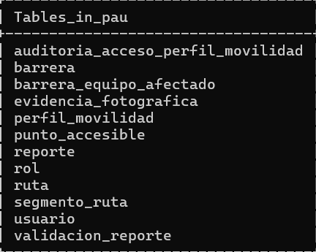
Nota. Captura de la consola de MariaDB (XAMPP) al ejecutar SHOW TABLES después de importar el script.
Figura 40
Verificación de las restricciones de la base de datos
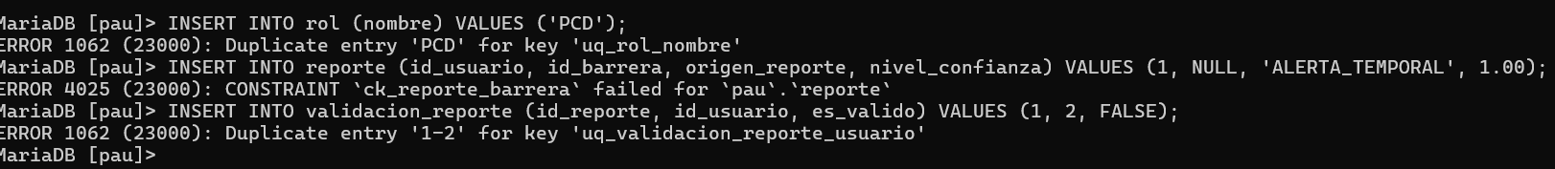
Nota. Captura de la consola de MariaDB (XAMPP). Cada INSERT falla: uq_rol_nombre (RN-01), ck_reporte_barrera (RN-08) y uq_validacion_reporte_usuario (RN-11).

4.2 Repositorio Git
El código y los documentos del proyecto viven en un repositorio Git alojado en GitHub: https://github.com/pumarejocampoamdrescamilo-dev/pau-mapeo-colaborativo. Su estructura es la imagen del DDA de la Figura 29: una carpeta por paquete y una carpeta de vistas por módulo. La Tabla 182 resume el contenido de cada carpeta.
Tabla 182
Estructura del repositorio y su origen en el DDA
Carpeta | Contenido | Origen en el DDA
db/ | script_bd_pau.sql, con cabecera de historial | Modelo relacional y diccionario de datos
docs/ | Documento del proyecto (PDF y Word), ELEMENTOS_DE_CONFIGURACION.md y REGISTRO_CRF.md | Entregables y gestión de la configuración
src/main/java/.../modelo | Clases del dominio, enumeraciones y DAO con JDBC | Paquete modelo
src/main/java/.../servicio | Servicios con las reglas de negocio | Paquete servicio
src/main/java/.../controlador | Servlets, uno por módulo | Paquete controlador
src/main/webapp/ (roles, usuarios, perfiles, barreras, reportes, rutas, puntos) | Vistas JSP por módulo, con los mapas Leaflet donde aplica | Paquete vista y mockups MK-01 a MK-20
src/main/webapp/css y js | Estilos y JavaScript compartidos | Paquete vista
Nota. Elaboración propia a partir del DDA de la sección 3.8.
El archivo .gitignore deja fuera todo lo que se puede regenerar o que no debe compartirse. La clave de la base de datos nunca se escribe en el código: la conexión JDBC la lee de las variables de entorno PAU_DB_URL, PAU_DB_USER y PAU_DB_PASSWORD. La Tabla 183 explica cada exclusión.
Tabla 183
Elementos excluidos del repositorio con .gitignore
Excluido | Motivo
target/, build/, out/, *.class, *.war, *.jar | Compilados y paquetes: se regeneran al construir el proyecto
.idea/, .vscode/, .settings/, .classpath, .project, nbproject/ | Configuración personal del editor de cada integrante
.env, db.properties, application-local.properties | Credenciales y configuración local: la clave de la base de datos va por variable de entorno
*.log, *.tmp, Thumbs.db, .DS_Store | Registros y temporales del sistema operativo
Nota. Elaboración propia.
El trabajo sigue una convención sencilla: la rama main se mantiene estable y cada requisito funcional se desarrolla en una rama feature/rf-nn. Se hace un commit por requisito, en el orden de la matriz de trazabilidad, con el mensaje tipo(RF-nn): descripción [HU-nn] [CRF-nn], donde el tipo es feat, db, docs, fix o chore. El tag LB-1 se crea al terminar el código: congela el documento v1.0 junto con el repositorio, y desde entonces todo cambio entra por una solicitud de cambio (CRF), que se registra en docs/REGISTRO_CRF.md. Los comandos para crear el repositorio y el tag son estos:
git config --global user.name "Su Nombre"
git config --global user.email "su_correo@ejemplo.com"
git init -b main
git add .
git commit -m "chore(init): estructura MVC, .gitignore y README"
git remote add origin https://github.com/pumarejocampoamdrescamilo-dev/pau-mapeo-colaborativo.git
git push -u origin main
git tag -a LB-1 -m "Linea Base 1: documento v1.0 + repo. Todo cambio posterior entra por CRF."
git push origin LB-1

4.3 Código MVC
INSERTAR AQUÍ — las evidencias del CRUD funcionando de punta a punta (Paso 15)
Semanas 15 y 16.

Referencias
Alcaldía de Medellín. (2023). Ciudades para Todos. https://medellin.gov.co/ciudadesparatodos
Armijo, E. (2020, 8 de diciembre). El mejor mapa del mundo para accesibilidad. OpenStreetMap Blog. https://blog.openstreetmap.org/2020/12/08/el-mejor-mapa-del-mundo-para-accesibilidad/?lang=es
Castro Martín, A. (2021). Barreras arquitectónicas existentes en las universidades y nivel de afectación a las personas con discapacidad física: Revisión bibliográfica [Trabajo de fin de máster, Universidad de La Laguna]. Repositorio Institucional de la Universidad de La Laguna. https://riull.ull.es/xmlui/bitstream/handle/915/27670/Barreras%20arquitectonicas%20existentes%20en%20las%20Universidades%20y%20nivel%20de%20afectacion%20a%20las%20personas%20con%20discapacidad%20fisica%20Revision%20Bibliografica%2C.pdf?sequence=1
Comisión Económica para América Latina y el Caribe. (2022). Inclusión y movilidad urbana con un enfoque de derechos humanos e igualdad de género. Plataforma Urbana y Territorial. https://plataformaurbana.cepal.org/es/documentos/inclusion-y-movilidad-urbana-con-un-enfoque-de-derechos-humanos-e-igualdad-de-genero
Concejo de Medellín. (2020, 31 de mayo). Acuerdo 2 de 2020: Por medio del cual se adopta el Plan de Desarrollo de Medellín, Medellín Futuro 2020 - 2023. https://medellin.gov.co/es/wp-content/uploads/2023/10/Plan-de-Desarrollo-2020-2023_0002_2020.pdf
Connell, B. R., Jones, M., Mace, R., Mueller, J., Mullick, A., Ostroff, E., Sanford, J., Steinfeld, E., Story, M., & Vanderheiden, G. (1997). The principles of universal design (Version 2.0). Center for Universal Design, North Carolina State University. https://ergo.human.cornell.edu/univdesign/principles.html
Consejo Nacional de Política Económica y Social. (2013). Política pública nacional de discapacidad e inclusión social (Documento CONPES 166). Departamento Nacional de Planeación. https://www.quindio.gov.co/home/docs/items/item_193/CONPES_No._166_de_2013.pdf
Decreto 2011 de 2017. (2017, 30 de noviembre). Presidencia de la República de Colombia. https://normograma.icfes.gov.co/docs/pdf/decreto_2011_2017.pdf
Departamento Administrativo Nacional de Estadística. (2020, 30 de noviembre). Panorama general de la discapacidad en Colombia. https://www.dane.gov.co/files/investigaciones/discapacidad/Panorama-general-de-la-discapacidad-en-Colombia.pdf
Esri. (2025). Recursos de accesibilidad. https://www.esri.com/es-es/accessibility/resources
Fundación ONCE. (2023). Accessibilitech [Noticia]. https://www.fundaciononce.es/es/comunicacion/noticias/accessibilitech-publica-unas-guias-sencillas-sobre-accesibilidad-las
Fundación Telefónica. (2019). Mapcesible. https://mapcesible.fundaciontelefonica.com/intro
Global Disability Innovation Hub. (2023, 10 de octubre). Inclusive infrastructure case study launched in Medellín, Colombia [Evento]. https://www.disabilityinnovation.com/events/case-study-launched-in-medell%C3%ADn
Gobierno de la Ciudad de Buenos Aires. (2025). Mapa colaborativo de accesibilidad. https://buenosaires.gob.ar/vicejefatura/ba-discapacidad/mapa-colaborativo-ba
Hidalgo, D., Pardo, C. F., Olivares, C., Urbano, C., Tinjacá, N., Moscoso, M., Granada, I., Rodriguez Porcel, M., Navas, C., Ramos, C., Pedraza, L., Gutiérrez, M. C., Glen, C., & Sandoval, D. (2020). Accesibilidad e inclusión en transporte: Análisis en ciudades latinoamericanas: Mapas de viaje: Medellín. Banco Interamericano de Desarrollo. https://doi.org/10.18235/0002194
Ley 1346 de 2009. (2009, 31 de julio). Por medio de la cual se aprueba la «Convención sobre los Derechos de las Personas con Discapacidad», adoptada por la Asamblea General de las Naciones Unidas el 13 de diciembre de 2006. Diario Oficial No. 47.427. http://www.secretariasenado.gov.co/senado/basedoc/ley_1346_2009.html
Ley 1581 de 2012. (2012, 17 de octubre). Por la cual se dictan disposiciones generales para la protección de datos personales. Diario Oficial No. 48.587. http://www.secretariasenado.gov.co/senado/basedoc/ley_1581_2012.html
Ley 1618 de 2013. (2013, 27 de febrero). Por medio de la cual se establecen las disposiciones para garantizar el pleno ejercicio de los derechos de las personas con discapacidad. Diario Oficial No. 48.717. http://www.secretariasenado.gov.co/senado/basedoc/ley_1618_2013.html
Ley 1757 de 2015. (2015, 6 de julio). Por la cual se dictan disposiciones en materia de promoción y protección del derecho a la participación democrática. Diario Oficial No. 49.565. https://www.cancilleria.gov.co/sites/default/files/Normograma/docs/pdf/ley_1757_2015.pdf
Ley 1996 de 2019. (2019, 26 de agosto). Por medio de la cual se establece el régimen para el ejercicio de la capacidad legal de las personas con discapacidad mayores de edad. Diario Oficial No. 51.057. http://www.secretariasenado.gov.co/senado/basedoc/ley_1996_2019.html
Ley 361 de 1997. (1997, 7 de febrero). Por la cual se establecen mecanismos de integración social de la personas con limitación y se dictan otras disposiciones. Diario Oficial No. 42.978. https://www.minambiente.gov.co/wp-content/uploads/2021/08/ley-361-1997.pdf
Montilla-Muñoz, L. A., & Zamora-Cevallos, Á. L. (2023). Barreras de accesibilidad para personas con discapacidad física en servicios de salud del Cantón Rocafuerte, Ecuador. 593 Digital Publisher CEIT, 8(5). https://doi.org/10.33386/593dp.2023.5.1999
Mora, H., Gilart-Iglesias, V., Pérez-del Hoyo, R., & Andújar-Montoya, M. D. (2017). A comprehensive system for monitoring urban accessibility in smart cities. Sensors, 17(8), Artículo 1834. https://doi.org/10.3390/s17081834
Organización de las Naciones Unidas. (2006). Convención sobre los derechos de las personas con discapacidad. https://www.un.org/development/desa/disabilities/convention-on-the-rights-of-persons-with-disabilities.html
Organización Mundial de la Salud y Banco Mundial. (2011). Informe mundial sobre la discapacidad. Organización Mundial de la Salud. https://afro.who.int/sites/default/files/2017-06/9789240688230_spa.pdf
Resolución 1239 de 2022. (2022, 21 de julio). Por la cual se dictan disposiciones en relación con el procedimiento de certificación de discapacidad y el Registro de Localización y Caracterización de Personas con Discapacidad. Ministerio de Salud y Protección Social. https://www.minsalud.gov.co/sites/rid/Lists/BibliotecaDigital/RIDE/DE/DIJ/resolucion-1239-de-2022.pdf
Secretaría de Desarrollo e Inclusión Social de Honduras. (2021). Lanzamiento de Mapea Tegucigalpa Accesible [Nota de prensa]. https://sedesol.gob.hn/wp-content/uploads/2022/10/NOTA-DE-PRENSA-LANZAMIENTO-MAPEA-TEGUCIGALPA-ACCESIBLE.pdf
Sistema DIF Guadalajara. (2022). Trabajan por una infraestructura social accesible para avanzar en la inclusión de la discapacidad. https://difgdl.gob.mx/trabajan-por-una-infraestructura-social-accesible-para-avanzar-en-la-inclusion-de-la-discapacidad/
Universidad Carlos III de Madrid y Universidad Complutense de Madrid. (2023). HumanAI [Proyecto]. https://humanai.uc3m.es
Universidad Carlos III de Madrid. (2021). DISUIPA [Proyecto]. https://hulat.inf.uc3m.es/node/2411
Universidad Carlos III de Madrid. (2022). EASIER [Proyecto]. http://easier.hulat.uc3m.es/project
Universidad de los Andes. (2022). Accesibilidad en aplicaciones móviles [Declaración de accesibilidad]. https://programas.uniandes.edu.co/declaracion-de-accesibilidad
University of Washington. (2017, 1 de febrero). New route-finding map lets Seattle pedestrians avoid hills, construction, accessibility barriers. UW News. https://www.washington.edu/news/2017/02/01/new-route-finding-map-lets-seattle-pedestrians-avoid-hills-construction-accessibility-barriers
Vega, P. (2023). Personas con discapacidad y movilidad urbana con un enfoque de derechos: apuntes para las ciudades de América Latina (LC/TS.2023/117). Comisión Económica para América Latina y el Caribe. https://plataformaurbana.cepal.org/es/documentos/personas-con-discapacidad-y-movilidad-urbana-con-un-enfoque-de-derechos-apuntes-para-las
World Wide Web Consortium. (2018). Web content accessibility guidelines (WCAG) 2.1. https://www.w3.org/TR/WCAG21/

Anexos

Anexo A. Preguntas de la encuesta
Las preguntas 2 a 6 se respondieron en una escala de 1 a 5 (1 = totalmente en desacuerdo, 2 = en desacuerdo, 3 = neutral, 4 = de acuerdo, 5 = totalmente de acuerdo). Las preguntas 12 a 14 fueron de respuesta abierta.
1. ¿Cuál es tu rango de edad?
- Menos de 18 años
- 18 a 25 años
- 26 a 35 años
- 36 a 50 años
- Más de 50 años
2. Considera que la falta de rutas accesibles en Medellín limita significativamente la autonomía y participación social.
Opciones: 1 = Totalmente en desacuerdo / 2 = En desacuerdo / 3 = Neutral / 4 = De acuerdo / 5 = Totalmente de acuerdo
3. Le parece importante que las soluciones tecnológicas incluyan participación ciudadana para reflejar experiencias reales de accesibilidad.
Opciones: 1 = Totalmente en desacuerdo / 2 = En desacuerdo / 3 = Neutral / 4 = De acuerdo / 5 = Totalmente de acuerdo
4. Las aplicaciones móviles que evalúan accesibilidad deberían incluir mapas urbanos para ser realmente útiles.
Opciones: 1 = Totalmente en desacuerdo / 2 = En desacuerdo / 3 = Neutral / 4 = De acuerdo / 5 = Totalmente de acuerdo
5. Es fundamental que las rutas accesibles consideren obstáculos físicos como escaleras, pendientes o aceras rotas.
Opciones: 1 = Totalmente en desacuerdo / 2 = En desacuerdo / 3 = Neutral / 4 = De acuerdo / 5 = Totalmente de acuerdo
6. Las soluciones tecnológicas deben adaptarse a diferentes tipos de discapacidad, no solo a una condición específica.
Opciones: 1 = Totalmente en desacuerdo / 2 = En desacuerdo / 3 = Neutral / 4 = De acuerdo / 5 = Totalmente de acuerdo
7. ¿Qué tipo de información te gustaría ver en un mapa de accesibilidad?
- Rutas accesibles
- Lugares con rampas o ascensores
- Baños públicos accesibles
- Paradas de transporte adaptadas
- Zonas peligrosas para movilidad reducida
8. ¿Cómo prefieres contribuir a un mapa colaborativo de accesibilidad?
- Subiendo fotos de lugares accesibles
- Marcando rutas seguras en el mapa
- Reportando obstáculos o barreras
- Comentando experiencias personales
- No me interesa participar
9. ¿Qué dispositivos usas con mayor frecuencia para navegar por la ciudad?
- Teléfono móvil
- Silla de ruedas eléctrica
- Andador o bastón
- Transporte público
- Otros
10. ¿Qué funcionalidades consideras más útiles en una app de accesibilidad urbana?
- Planificación de rutas accesibles
- Alertas de obstáculos en tiempo real
- Información sobre servicios cercanos
- Chat de ayuda o asistencia
- Evaluación de accesibilidad de lugares
11. ¿Qué nivel de confianza tienes en los datos aportados por otros usuarios en mapas colaborativos?
- Muy alta
- Alta
- Media
- Baja
- Muy baja
12. ¿Qué obstáculos encuentras con mayor frecuencia al moverte por Medellín?
Respuesta abierta.
13. ¿Qué características debería tener una app para ayudarte a moverte con mayor autonomía por la ciudad?
Respuesta abierta.
14. ¿Por qué confiarías (o no) en un sistema colaborativo para reportar accesibilidad en tu ciudad?
Respuesta abierta.

